UPAYA MENINGKATKAN AKTIVITAS DAN HASIL BELAJAR MATEMATIKA MELALUI PEMBELAJARAN KOOPERATIF TIPE PAIR CHECKS PADA SISWA KELAS X MIPA 1 SMA NEGERI PLANDAAN TAHUN PELAJARAN 2019/2020

SKRIPSI

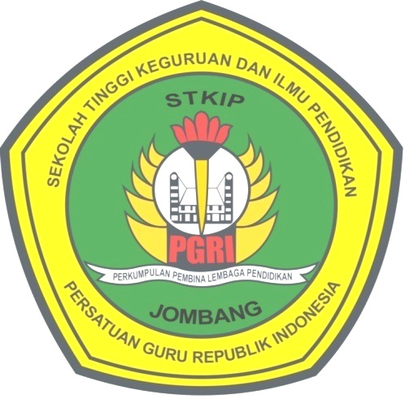

Oleh
HENY JULIATININGSIH
NIM. 155012

SEKOLAH TINGGI KEGURUAN DAN ILMU PENDIDIKAN
PERSATUAN GURU REPUBLIK INDONESIA JOMBANG
PROGRAM STUDI PENDIDIKAN MATEMATIKA
NOVEMBER 2019

UPAYA MENINGKATKAN AKTIVITAS DAN HASIL BELAJAR MATEMATIKA MELALUI PEMBELAJARAN KOOPERATIF TIPE PAIR CHECKS PADA SISWA KELAS X MIPA 1 SMA NEGERI PLANDAAN TAHUN PELAJARAN 2019/2020

SKRIPSI
Disusun untuk memenuhi salah satu persyaratan
dalam menyelesaikan program Sarjana Pendidikan Matematika

Oleh
HENY JULIATININGSIH
NIM. 155012

SEKOLAH TINGGI KEGURUAN DAN ILMU PENDIDIKAN
PERSATUAN GURU REPUBLIK INDONESIA JOMBANG
PROGRAM STUDI PENDIDIKAN MATEMATIKA
NOVEMBER 2019

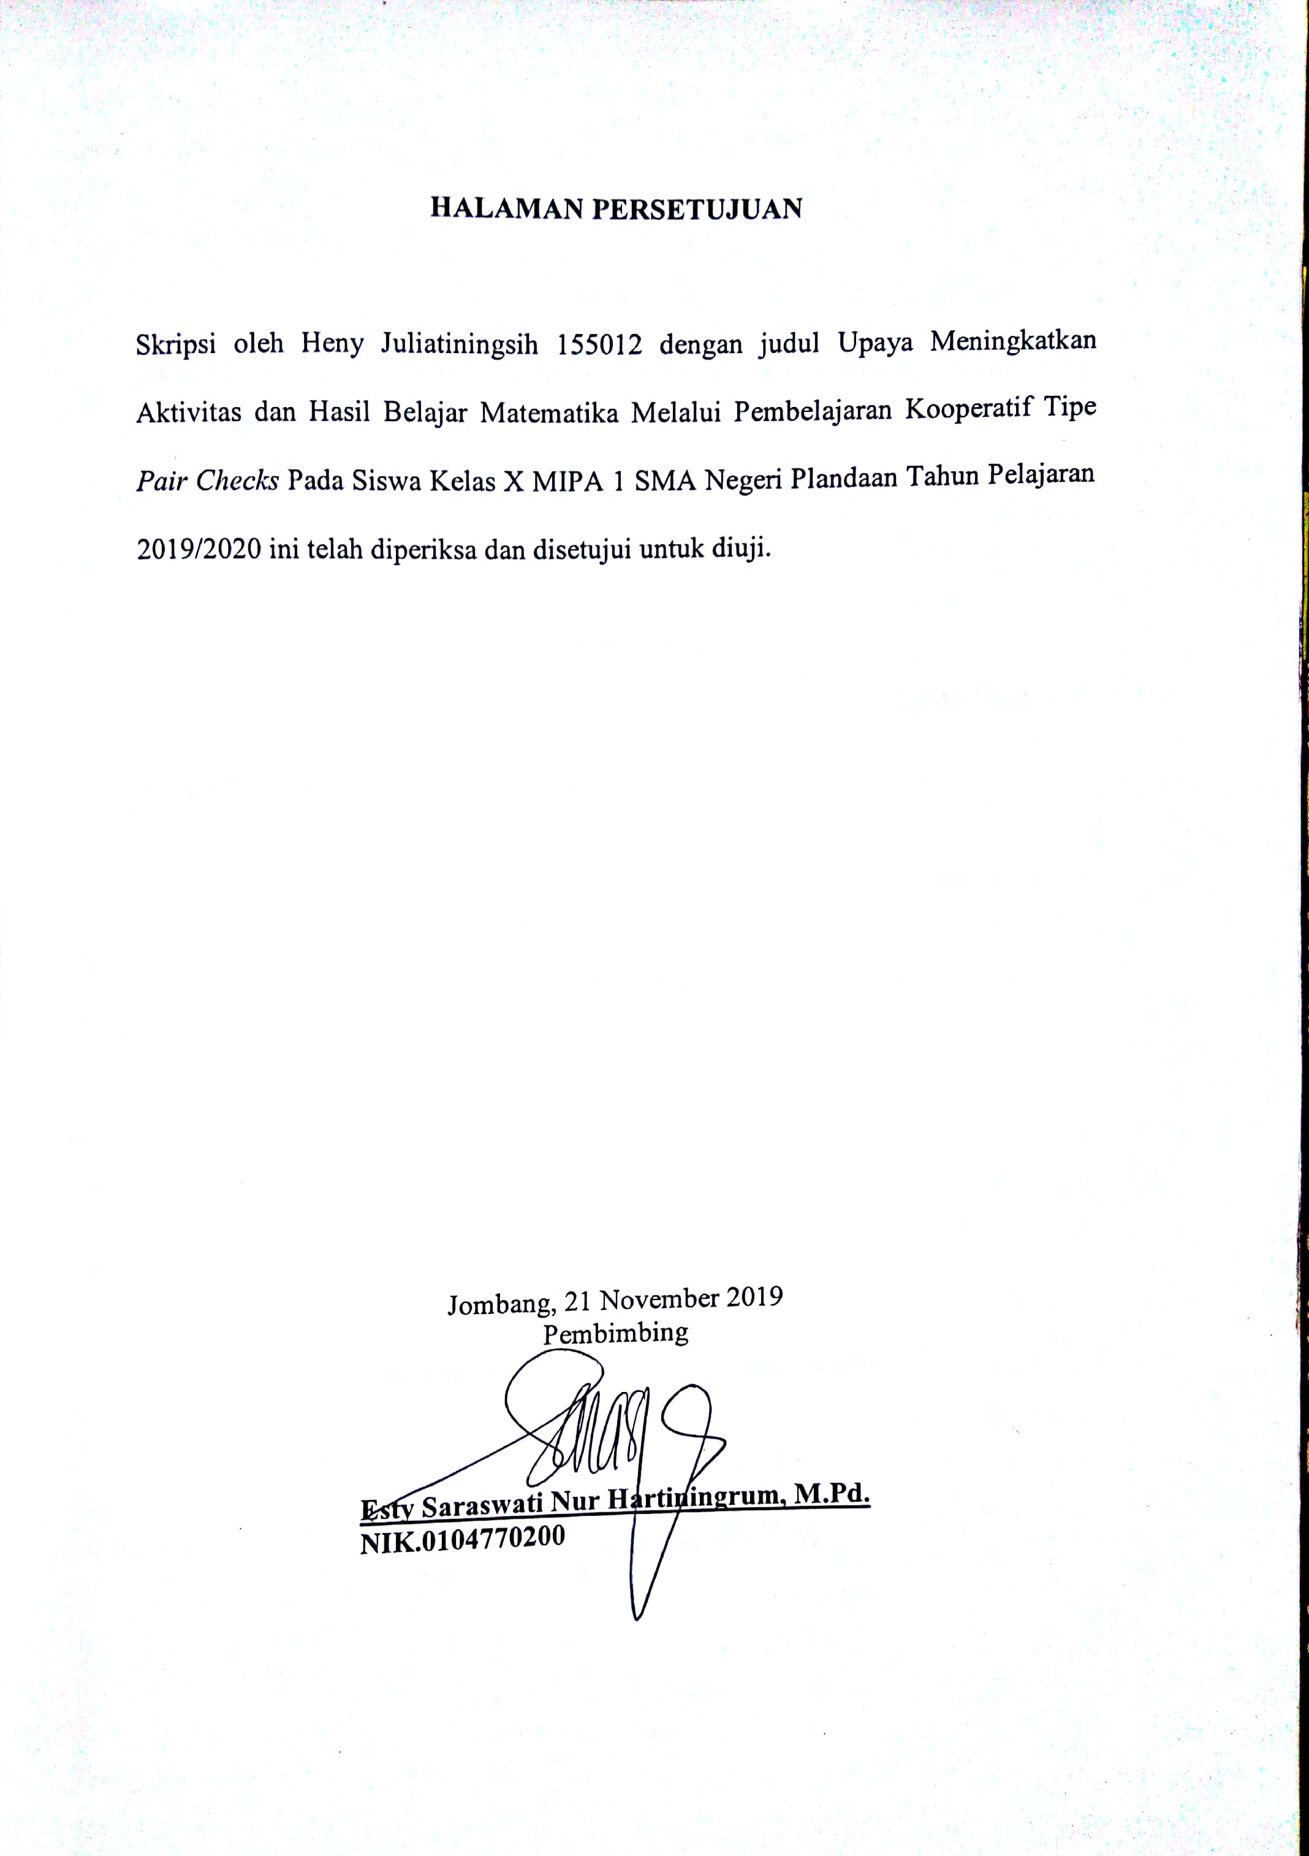

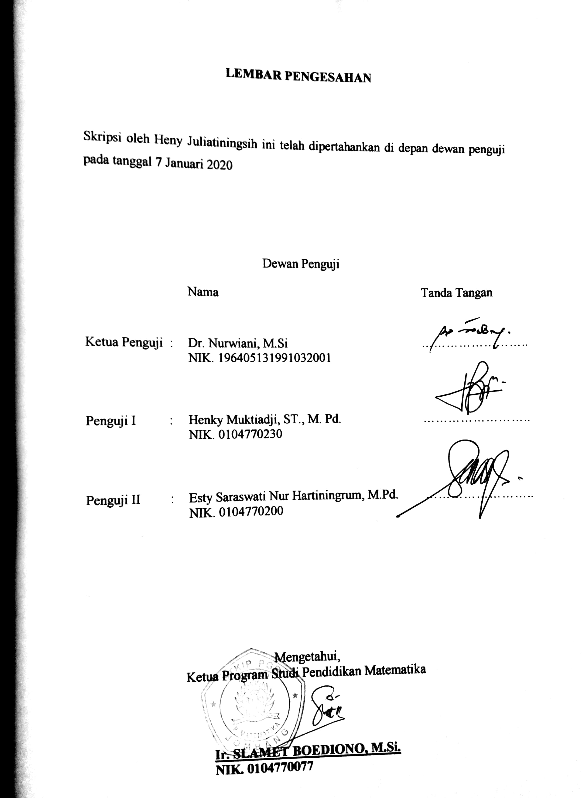

HALAMAN MOTTO
“Allah tidak membebani seseorang melainkan sesuai dengan kadar kesanggupannya.” (Q.S. Al-Baqarah:286)

HALAMAN PERSEMBAHAN
Alhamdulillah peneliti bersyukur kepada Allah SWT karena telah memberikan kekuatan dan kesabaran yang melimpah sehingga penelitian ini dapat diselesaikan. Penelitian ini saya persembahkan untuk semua yang telah memberikan pengaruh terhadap hidup saya dengan bantuan do’a dan semangat, antara lain untuk :
- Bapak Priswanto dan Ibu Sumarlik
Terimakasih karena telah menjadi orang tua yang selalu mendoakan, mendukung, memberikan perhatian penuh, selalu mendampingi pada saat senang dan sedih dengan penuh kesabaran dan rasa kasih sayang, memotivasi dan membimbing saya sampai sekarang.
- Kepada keluarga dan sanak saudara terimakasih telah memberikan doa dan dukungan serta semangat dalam mengerjakan penelitian.
- Sahabat seperjuangan saya Mei, Yuniar, Lela, Vivi, Elpin, Bahij, Panjalu, Syamsudin, Septian dan teman-teman Prodi Pendidikan Matematika 2015 A dan 2015 D. Terimakasih atas doa, dukungan, bimbingan, motivasi yang sudah diberikan.
- Sahabat seperjuangan saya Kak Randy Saputro, Kak Aditya Maulana, Kak Laila Mufidah, Kak Imroatus S., Kak Riza Nurul, Kak Mamin, Kak Wulan, Kak Osi, Kak Pungky di UKM Pramuka.Terimakasih atas doa, dukungan serta semangat yang selama ini diberikan selama berproses di kampus ini.
- Teman sejawat Hudha, Ainun, Desi Suluh, Indri, Eva Zulviah.
Terimakasih telah membantu dalam penelitian ini.
KATA PENGANTAR
Alhamdulillah peneliti sampaikan kepada Allah SWT yang telah memberikan limpahan rahmat dan karunia-Nya kepada kita semua, sehingga peneliti dapat menyelesaikan penelitian dengan judul “Upaya Meningkatkan Aktivitas dan Hasil Belajar Matematika Melalui Pembelajaran Kooperatif Tipe Pair Checks Pada Siswa Kelas X MIPA 1 SMA Negeri Plandaan Tahun Pelajaran 2019/2020”. Shalawat serta salam tercurahkan kepada Baginda Rasullulla Muhammad SAW yang telah menjadi uswah hasanah bagi para pengikutnya, sehingga dapat melahirkan peradaban baru di dunia ini, yaitu peradaban islam yang tidak pernah goyah dari perkembangan zaman.
Peneliti menyampaikan terimakasih yang sebesar-besarnya kepada semua pihak yang telah membantu dalam penelitian ini, yaitu kepada:
- Dr. Munawaroh, M.Kes selaku Ketua STKIP PGRI Jombang.
- Ir. Slamet Boediono, M.Si selaku Ketua Program Studi Pendidikan Matematika.
- Esty Saraswati Nur Hartiningrum, M.Pd selaku Dosen Pembimbing Skripsi yang telah bersedia memberikan arahan dan bimbingan kepada peneliti.
- Waras, S.Pd. M.Pd selaku Kepala Sekolah SMA Negeri Plandaan yang telah memberikan izin kepada peneliti untuk mengadakan penelitian.
- Netty Febrianingdyah, S.Pd selaku guru mata pelajaran matematika di SMA Negeri Plandaan yang telah memberikan kesempatan dan motivasi kepada peneliti.
- Semua pihak yang telah membantu dalam menyelesaikan penelitian ini.
Semoga segala bantuan yang telah diberikan dicatat oleh Allah SWT sebagai amal baik dan senantiasa mendapatkan pahala yang berlipat ganda (Aamiin). Peneliti sangat menyadari bahwa dalam menyusun penelitian ini masih banyak kekurangan dan jauh dari kesempurnaan. Oleh sebab itu kritik dan saran yang bersifat membangun dari pembaca senantiasa peneliti harapkan demi kesempurnaan penelitian ini. Semoga penelitian ini bermanfaat untuk kita semua.
Jombang, 20 November 2019

Peneliti

DAFTAR ISI
HALAMAN SAMPUL i
HALAMAN JUDUL ii
HALAMAN PERSETUJUAN iii
HALAMAN PENGESAHAN iv
HALAMAN MOTTO v
HALAMAN PERSEMBAHAN vi
KATA PENGANTAR vii
DAFTAR ISI ix
DAFTAR TABEL xi
DAFTAR GAMBAR xii
DAFTAR LAMPIRAN xiii
ABSTRAK xv
ABSTRACT xvi
BAB I PENDAHULUAN
- Latar Belakang Masalah 1
- Batasan Masalah 5
- Rumusan Masalah 6
- Tujuan Penelitian 6
- Manfaat Penelitian 7
- Definisi Operasional Variabel 8
BAB II KAJIAN PUSTAKA
- Hakikat Pembelajaran Matematika 9
- Karakteristik Pembelajaran Matematika 10
- Model Pembelajaran Kooperatif 12
- Model Pembelajaran Kooperatif Tipe Pair Checks 19
- Metode Pembelajaran 22
- Metode Pembelajaran Tutor Sebaya 23
- Langkah-Langkah Pembelajaran Kooperatif Tipe Pair Checks
Dengan Menggunakan Metode Tutor Sebaya 24
- Aktivitas Siswa 25
- Hasil Belajar Matematika 27
- Materi 28
- Hasil Penelitian Yang Relevan 29
- Hipotesis Tindakan 31
BAB III METODE PENELITIAN
  - Rancangan Penelitian 32
  - Subjek Penelitian 33
  - Tempat dan Waktu Penelitian 33
  - Metode Pengumpulan Data 34
  - Instrumen Penelitian 35
  - Indikator Keberhasilan 38
  - Prosedur Penelitian 39
BAB IV HASIL PENELITIAN DAN PEMBAHASAN
- Pengembangan Instrumen 42
- Paparan Data 43
- Pembahasan 59
BAB V PENUTUP
- Simpulan 62
- Saran 62
DAFTAR PUSTAKA 64
LAMPIRAN-LAMPIRAN 66
DAFTAR TABEL
Tabel 2.1 Sintaks Pembelajaran Kooperatif 18
Tabel 2.2 Langkah-langkah Pembelajaram Kooperatif Tipe Pair Checks
dengan Menggunakan Metode Teman Sebaya 24
Tabel 2.3 Identifikasi Aktivitas Siswa Selama Proses PembelajaranKooperatif
Tipe Pair Checks dengan Menggunaakan Metode Teman Sebaya
Sesuai dengan Golongan Aktivitas menurut Deidrich 27
Tabel 2.4 Perbedaan Penelitian Sekarang Dengan Penelitian Terdahulu 30
Tabel 3.1 Kriteria Penilaian Aktivitas Siswa 37
Tabel 4.1 Waktu Pelaksanaan Penelitian Tindakan Kelas Siklus I 44
Tabel 4.2 Aspek Yang Diamati Dalam Aktivitas Belajar Siswa Siklus I 46
Tabel 4.3 Data Aktivitas Belajar Siswa Pada Siklus I 47
Tabel 4.4 Nilai Tes Hasil Belajar Siswa Siklus I 47
Tabel 4.5 Waktu Pelaksanaan Penelitian Tindakan Kelas Siklus II 52
Tabel 4.6 Aspek Yang Diamati Dalam Aktivitas Belajar Siswa Siklus II 55
Tabel 4.7 Data Aktivitas Belajar Siswa Pada Siklus II 55
Tabel 4.8 Nilai Tes Hasil Belajar Siswa Siklus II 56
Tabel 4.9 Rekapitulasi Persentase Aktivitas Siswa Siklus I dan Siklus II 59
Tabel 4.10 Rekapitulasi Rata-Rata Hasil Belajar Siswa Siklus I dan II 60

DAFTAR GAMBAR
Gambar 2.1 Tahapan Pembelajaran Teman Sebaya 23
Gambar 3.1 Langkah Penelitian Tindakan Kelas 33
Gambar 4.1 Diagram Batang Hasil Pengamatan Aktivitas Siswa Siklus I
dan Siklus II 59
Gambar 4.2 Diagram Batang Rata-Rata Hasil Belajar Siswa Siklus I
dan Siklus II 61

DAFTAR LAMPIRAN
Lampiran 1 Silabus 66
Lampiran 2 Validasi RPP Siklus I oleh Dosen 68
Lampiran 3 Validasi RPP Siklus I oleh Guru 70
Lampiran 4 RPP Siklus I 72
Lampiran 5 Validasi Lembar Observasi Aktivitaas Siswa oleh Dosen 79
Lampiran 6 Validasi Lembar Observasi Aktivitaas Siswa oleh Guru 81
Lampiran 7 Pedoman Penskoran Observasi Aktivitas Siswa Siklus I 83
Lampiran 8 Hasil Observasi Aktivitas Siswa Siklus I Pertemuan 1 85
Lampiran 9 Hasil Observasi Aktivitas Siswa Siklus I Pertemuan 2 89
Lampiran 10 Validasi Lembar Kerja Siswa Siklus I oleh Dosen 93
Lampiran 11 Validasi Lembar Kerja Siswa Siklus I oleh Guru 95
Lampiran 12 Lembar Kerja Siswa Siklus I 97
Lampiran 13 Lembar Validasi Tes Hasil Belajar Siklus I oleh Dosen 103
Lampiran 14 Lembar Validasi Tes Hasil Belajar Siklus I oleh Guru 105
Lampiran 15 Kisi-kisi Tes Hasil Belajar Siklus I 107
Lampiran 16 Soal Tes Hasil Belajar Siklus I 108
Lampiran 17 Alternatif Jawaban Tes Hasil Belajar Siklus I 109
Lampiran 18 Validasi RPP Siklus II oleh Dosen 111
Lampiran 19 Validasi RPP Siklus II oleh Guru 113
Lampiran 20 RPP Siklus II 115
Lampiran 21 Pedoman Penskoran Observasi Aktivitas Siswa Siklus II 122
Lampiran 22 Hasil Observasi Aktivitas Siswa Siklus II Pertemuan 1 124
Lampiran 23 Hasil Observasi Aktivitas Siswa Siklus II Pertemuan 2 128
Lampiran 24 Validasi Lembar Kerja Siswa Siklus II oleh Dosen 132
Lampiran 25 Validasi Lembar Kerja Siswa Siklus II oleh Guru 134
Lampiran 26 Lembar Kerja Siswa Siklus II 136
Lampiran 27 Validasi Tes Hasil Belajar siklus II oleh Dosen 140
Lampiran 28 Validasi Tes Hasil Belajar Siklus II oleh Guru 142
Lampiran 29 Kisi-kisi Tes Hasil Belajar Siklus II 144
Lampiran 30 Soal Tes Hasil Belajar Siklus II 145
Lampiran 31 Alternatif Jawaban Tes Hasil Belajar Siklus II 146
Lampiran 32 Lembar Jawaban Soal Tes Hasil Belajar Siklus I 149
Lampiran 33 Lembar Jawaban Soal Tes Hasil Belajar Siklus II 150
Lampiran 34 Dokumentasi Siklus I 151
Lampiran 35 Dokumentasi Siklus II 152
Lampiran 36 Surat Ijin Penelitian 153
Lampiran 37 Surat Balasan Penelitian 154
Lampiran 38 Pernyataan Keaslian Tulisan 155
Lampiran 39 Daftar Riwayat Hidup 156

ABSTRAK
Juliatiningsih, Heny. 2015. Upaya Meningkatkan Aktivitas dan Hasil Belajar Matematika Melalui Pembelajaran Kooperatif Tipe Pair Checks Pada Siswa Kelas X MIPA 1 SMA Negeri Plandaan Tahun Pelajaran 2019/2020. Skripsi, Program Studi Pendidikan Matematika.STKIP PGRI Jombang. Pembimbing Esty Saraswati N.H, M.Pd.

Kata Kunci : Model Pembelajaran Kooperatif Tipe Pair Checks, Aktivitas,
Hasil Belajar.

Masalah yang melatarbelakangi penelitian ini adalah aktivitas siswayang cenderung pasif dan tidak mau bertanya kepada guru, sehingga hal tersebut berdampak pada hasil belajar siswa yang kurang memuaskan. Peneliti memilih pembelajaran kooperatif tipe pair checkspada penelitian ini sebagai salah satu pembelajaran aktif dengan siswa berpasangan untuk menyelesaikan soal serta mengecek hasil pekerjaan pasangan lain. Tujuan dari penelitian ini adalah untuk meningkatkan aktivitas dan hasil belajar siswa.

Jenis penelitian ini merupakan Penelitian Tindakan Kelas (PTK).Subjek dalam penelitian ini adalah siswa kelas X MIPA 1 SMA Negeri Plandaan tahun pelajaran 2019/2020 dengan jumlah 34 siswa.Instrumen yang digunakan pada penelitian ini adalah lembar observasi aktivitas siswa dan lembar tes hasil belajar siswa.Pada penelitian ini aktivitas siswa dan hasil belajar dikatakan meningkat apabila telah mencapai kategori baik atau sangat baik secara klasikal dengan Kriteria Ketuntasan Minimum dalam pembelajaran matematika sebesar 70.

Berdasarkan penelitian selama dua siklus diperoleh nilai rata-rata aktivitas siswa pada siklus I sebesar 72,045% dengan kriteria cukup baik meningkat menjadi 85,05% dengan kategori baik pada siklus II. Hasil belajar siswa pada siklus I dengan rata-rata sebesar 70,17 dengan ketuntasan klasikal sebesar 52,94%, sedangkan nilai rata-rata pada siklus II yaitu sebesar 90,11 dengan ketuntasan klasikal sebesar 94,11%, sehingga dari siklus I sampai siklus II mengalami peningkatan rata-rata hasil belajar sebesar 19,94 dengan peningkatan ketuntasan sebesar 41,17%. Berdasarkan hasil penelitian ini, peneliti menyimpulkan bahwa penerapan pembelajaran kooperatif tipe pair checks dapat meningkatkan aktivitas dan hasil belajar siswa kelas X MIPA 1 SMA Negeri Plandaan dengan materi pokok sifat-sifat logaritma.

ABSTRACT
Juliatiningsih, Heny. 2015. Effort to Increase Mathematics Learning Activities and Outcomes Through Cooperative Learning of Pair Checks Type in Students of Class X MIPA 1 Senior High School Plandaan Academic Year 2019/2020. Thesis. Matematics Department of STKIP PGRI Jombang.Advisor: Esty Saraswati N.H, M.Pd.

Keyword : Cooperative learning type pair check, Activity, Learning
outcomes

The problem underlying this research is the activity of student who tend to be passive and do not want to ask the teacher, so that is han an impact on student learning outcomes tha are less satisfying. Researchers chose cooperative learning type pair checks in this study as one of the active learning with students in pairs to solve problems dan check the work of other couples. The purpose of this research is to improve student learning activities and outcomes.

This type of research is classroom action research. Subjects in this study were students of class X MIPA 1 Senior High School Plandaan academic year 2019/2020 with a total of 34 students. The instrument used in this study was the observation sheet of student activities and student learning outcomes test sheets. In this study the activities of students and learning outcomes are said to increase when they have reached the category of good or very good classically with Minimum completeness criteria in mathematics learning of 70.

Based on research for two cyclic obtained an average value of student activity in cycle I of 72,045% with good enough criteria to increase to 85,05% with a good categori in cycle II. Student learning outcomes in cycle I with an average of 70,17 with classical mastery of 52,94%, while the average value in cycle II is equal to 90,11 with classical completeness of 94,11%, so that from cycle I to cycle II an increase in average learning outcomes of 19,94 with an in crease completeness of 41,17%. Based on the result of this study, the researchers concluded that the application of cooperative learning type pair check can increase the activity and learning outcomes of student of class X MIPA 1 Senior High School Plandaan with the subject matter of logarithmic properties.
BAB I
PENDAHULUAN
- Latar Belakang Masalah
Pendidikan adalah keseluruhan proses dimana seseorang mengembangkan kemampuan, sikap, dan bentuk tingkah laku lainnya yang bernilai di dalam masyarakat dimana dia hidup. Pendidikan adalah usaha sadar dan terencana untuk mewujudkan suasana belajar dan proses pembelajaran agar siswa secara aktif mengembangkan potensi dirinya untuk memiliki kekuatan spiritual keagamaan, pengendalian diri, kepribadian, kecerdasan, akhlak mulia, serta keterampilan yang dibutuhkan bagi dirinya, masyarakat, dan bangsa (Rohman, 2011:10). Berdasarkan konsep tersebut terdapat hal penting yang perlu digaris bawahi yaitu proses pendidikan dicapai melalui penciptaan suasana belajar dalam proses pembelajaran. Proses pendidikan merupakan kegiatan memobilisasi segenap kompenen pendidikan oleh pendidik terarah kepada pencapaian tujuan pendidikan.
Rumusan UU RI nomor 12 Tahun 1989 disebutkan bahwa tujuan pendidikan adalah mencerdaskan kehidupan bangsa dan mengembangkan manusia Indonesia seutuhnya, yaitu manusia yang beriman dan bertaqwa kepada Tuhan Yang Maha Esa, berbudi pekerti luhur, memiliki pengetahuan dan ketrampilan, sehat jasmani dan rohani, berkepribadian yang mantap dan mandiri, serta memiliki rasa tanggungjawab kemasyarakatan dan kebangsaan (Rohman, 2011:88). Tujuan dalam kegiatan pendidikan memiliki kedudukan

dan fungsi yang sangat penting. Namun untuk mencapai tujuan tersebut perlu penciptaan suasana belajar. Sudjana (2011:28) belajar adalah suatu proses yang ditandai dengan adanya perubahan pada diri seseorang. Perubahan sebagai hasil proses belajar dapat ditunjukkan dalam berbagai bentuk seperti berubah pengetahuannya, pemahamannya, sikap dan tingkah lakunya, ketrampilannya, kecakapan dan kemampuannya, daya kreasinya, daya penerimaannya dan lain-lain aspek yang ada pada individu. Berdasarkan hal tersebut, maka belajar adalah proses aktif yang akan menghasilkan sebuah tujuan yaitu hasil belajar.
Hasil belajar merupakan suatu puncak proses belajar (Mudjiono dan Dimyati, 2006:20). Tujuan dari kegiatan belajar mengajar tidak akan pernah tercapai selama komponen-komponen lainnya tidak dipenuhi. Salah satunya adalah kompenen model pembelajaran. Menurut Aunurrahman (2013:146) model pembelajaran dapat diartikan sebagai kerangka konseptual yang melukiskan prosedur yang sistematis dalam mengorganisasikan pengalaman belajar untuk mencapai tujuan belajar tertentu, dan berfungsi sebagai pedoman bagi para perancang pembelajaran dan para guru untuk merencanakan dan melaksanakan aktivitas pembelajaran. Model pembelajaran merupakan hal yang penting karena dalam model pembelajaran kita dapat mengetahui kerangka gambaran cara yang akan digunakan untuk melakukan aktivitas dalam mencapai sebuah tujuan pembelajaran. Proses pembelajaran tidak bisa lepas dengan adanya model pembelajaran dan juga metode pembelajaran yang akan digunakan oleh seorang guru di dalam kelas. Menurut Sani (2015:158), metode pembelajaran merupakan langkah operasional dari strategi pembelajaran yang dipilih untuk mencapai tujuan pembelajaran.
Observasi dilakukan di SMA Negeri Plandaan yang pernah digunakan peneliti sebagai tempat Praktik Pengalaman Lapangan. Berdasarkan hasil observasi yang dilaksanakan pada 11 April 2019 dengan memilih kelas X MIPA 1 di SMA Negeri Plandaan karena guru mata pelajaran matematika mengampu mata pelajaran tersebut di dua kelas yaitu X MIPA 1 dan X MIPA 2 dengan permasalahan yang dominan di dalam kelas X MIPA 1. Pada kelas X MIPA 1 untuk hasil belajar siswa pada mata pelajaran matematika mengenai materi logaritma sangat bervariasi. Ada beberapa siswa yang mencapai nilai KKM namun ada juga beberapa siswa yang belum mampu mencapai KKM. Data hasil belajar siswa diperoleh 44,1% yang mencapai KKM dan 55,8 % siswa yang belum mencapai KKM dari 34 siswa. Ada siswa yang mendapatkan nilai yang sangat baik, namun ada pula siswa yang mendapatkan nilai sangat jelek.
Berdasarkan hasil observasi di kelas X MIPA 1 dari pembelajaran dikelas cenderung menggunakan metode ceramah, terkadang juga menggunakan diskusi dan pemberian tugas. Siswa cenderung pasif dan tidak mau bertanya kepada guru. Tidak hanya melakukan observasi di kelas, dilakukan juga wawancara dengan guru matematika di SMA Negeri Plandaan. Hasil dari wawancara tersebut adalah penguasaan siswa terhadap mata pelajaran matematika masih tergolong rendah dibadingkan dengan mata pelajaran lain. Hal ini terlihat dari hasil ulangan harian yang menunjukkan nilai yang diperolehnya masih belum mencapai nilai KKM atau masih setara dengan nilai KKM yang telah ditentukan. Untuk KKM mata pelajaran matematika di SMA Negeri Plandaan adalah 70. Wawancara juga dilakukan dengan siswa kelas tersebut, dengan keterangan bahwa penguasaan materi matematika yang masih sulit adalah pada materi Logaritma.
Salah satu alternatif yang dapat digunakan untuk meningkatkan aktivitas dan hasil belajar siswa kelas X MIPA 1 di SMA Negeri Plandaan terhadap mata pelajaran matematika adalah dengan model pembelajaran kooperatif. Menurut Kunandar (2011:365), Pembelajaran kooperatif adalah pembelajaran yang secara sadar dan sengaja mengembangkan interaksi yang saling asuh antara siswa untuk menghindari ketersinggungan dan kesalapahaman yang dapat menimbulkan permusuhan. Pelaksanaan pembelajaran dengan menggunakan model kooperatif tipe pair checks memungkinkan bagi siswa untuk bertukar pendapat dan saling memberikan saran. Menurut Shoimin (2014: 119), model pair checks (pasangan mengecek) merupakan model pembelajaran dimana siswa saling berpasangan dan menyelesaikan persoalan yang di berikan. Guru bertindak sebagai motivator dan fasilitator aktivitas siswa. Model pembelajaran ini juga untuk melatih rasa sosial siswa, kerjasama, kemampuan memberi penilaian. Model ini bertujuan untuk meningkatkan kemampuan siswa dalam menuangkan ide, pikiran, pengalaman, pendapatnya dengan benar.
Model pembelajaran kooperatif tipe pair checks dalam penelitian ini digunakan pada saat siswa mengerjakan soal yang diberikan oleh guru dalam proses pembelajaran. Namun model pembelajaran kooperatif ini mempunyai kelemahan yaitu fungsi pembimbingan tidak berjalan dengan baik. Berdasarkan kelemahan model pembelajaran tersebut peneliti menggunakan metode sebaya. Menurut Sani (2015: 198) metode ini menuntut siswa untuk aktif berdiskusi dengan sesama temannya atau mengerjakan tugas kelompok dengan bimbingan atau arahan temannya yang berkompeten. Penggunaan metode teman sebaya untuk mengetahui pemahaman siswa dalam menerima materi yang telah dijelaskan oleh guru dan melatih siswa menjadi tutor bagi temannya sendiri dalam proses pembelajaran. Penelitian yang sejalan dengan peneliti yaitu Suciyanto (2016), yang menyatakan bahwa adanya peningkatan hasil belajar dalam penggunaan pembelajaran tipe pair checks. Berdasarkan latar belakang yang telah diuraikan diatas, maka judul penelitian ini adalah “Upaya Meningkatkan Aktivitas dan Hasil Belajar Matematika Melalui Pembelajaran Kooperatif Tipe Pair Checks Pada Siswa Kelas X MIPA 1 SMA Negeri Plandaan Tahun Pelajaran 2019/2020”.

- Batasan Masalah
Berdasarkan latar belakang di atas, diperlukan batasan masalah agar pembahasan tidak meluas. Batasan masalah dalam penelitian ini adalah sebagai berikut:
- Aktivitas siswa kelas X MIPA 1 SMA Negeri Plandaan secara klasikal pada pembelajaran kooperatif tipe pair checks dengan menggunakan metode teman sebaya pada materi Logaritma.
- Hasil belajar matematika pada pembelajaran kooperatif tipe pair checks dengan menggunakan metode teman sebaya dalam materi Logaritma siswa kelas X MIPA 1 SMA Negeri Plandaan dari aspek kognitif. Hasil belajar tersebut diperoleh dari tes yang dilakukan di setiap akhir masing-masing siklus.
- Rumusan Masalah
Berdasarkan permasalahan pada latar belakang diatas, peneliti merumuskan masalah sebagai berikut:
- Apakah terdapat peningkatan aktivitas siswa kelas X MIPA 1 SMA Negeri Plandaan setelah mengikuti pembelajaran kooperatif tipe pair checks dengan menggunakan metode teman sebaya pada materi Logaritma?
- Apakah terdapat peningkatan hasil belajar siswa kelas X MIPA 1 SMA Negeri Plandaan setelah mengikuti pembelajaran kooperatif tipe pair checks dengan menggunakan metode teman sebaya pada materi Logaritma?

- Tujuan Penelitian
Berdasarkan rumusan masalah di atas, maka tujuan yang ingin dicapai dalam penelitian ini antara lain:
- Untuk meningkatan aktivitas siswa kelas X MIPA 1 SMA Negeri Plandaan selama mengikuti pembelajaran kooperatif tipe pair checks dengan menggunakan metode teman sebaya pada materi Logaritma.
- Untuk meningkatan hasil belajar siswa kelas X MIPA 1 SMA Negeri Plandaan setelah mengikuti pembelajaran kooperatif tipe pair checks dengan menggunakan metode teman sebaya pada materi Logaritma.
- Manfaat Penelitian
Hasil dari penelitian ini diharapkan dapat memberikan manfaat bagi semua pihak. Adapun manfaat dalam penelitian ini adalah:
- Manfaat teoritis
Hasil penelitian ini diharapkan dapat memberikan sumbangsih pada pengembangan ilmu pendidikan berupa informasi penerapan pembelajaran kooperatif tipe pair checks dengan menggunakan metode teman sebaya yang dapat meningkatkan aktivitas dan hasil belajar siswa.
- Manfaat praktis
- Bagi sekolah
Hasil penelitian ini diharapkan dapat memberikan inovasi pembelajaran operasional yang relevan dengan nuansa pembelajaran yang diinginkan dalam penerapan Kurikulum 2013.
- Bagi guru
Dapat memberikan inovasi metode dan model pembelajaran dalam upaya meningkatkan hasil belajar dalam mata pelajaran matematika dengan terciptanya suasana belajar yang menyenangkan.
- Bagi siswa
- Mendapatkan kesempatan belajar dengan lebih bermakna sehingga hasil belajar akan lebih bertahan lama serta hasil belajar juga dapat meningkat.
- Dapat meningkatkan partisipasi aktif dan meningkatkan keberaian mengungkapkan pendapat.
- Memudahkan siswa dalam menerima pelajaran.
- Bagi peneliti
Langkah awal penerapan ilmu pengetahuan yang telah diterima di bangku perkuliah, mendapatkan wawasan dan pengalaman dalam menerapkan pembelajaran kooperatif tipe pair checks dengan menggunakan metode teman sebaya.

- Definisi Operasional Variabel
Definisi operasional variabel berdasarkan dengan judul penelitian yaitu “Upaya Meningkatkan Aktivitas dan Hasil Belajar Matematika Melalui Pembelajaran Kooperatif Tipe Pair Checks Pada Siswa Kelas X MIPA 1 SMA NEGERI PLANDAAN Tahun Pelajaran 2019/2020” adalah :
- Aktivitas siswa dalam pembelajaran matematika adalah keterlibatan siswa dalam bentuk sikap, pikiran perhatian dan aktivitas dalam kegiatan pembelajaran guna menunjang keberhasilan proses belajar mengajar matematika dengan berbagai penggolongan aktivitas.
- Hasil belajar matematika adalah proses perubahan tingkah laku siswa dalam pembelajaran matematika yang diteliti adalah dalam ranah kognitif.
- Model pair checks (pasangan mengecek) merupakan model pembelajaran dimana siswa saling berpasangan dan menyelesaikan persoalan yang di berikan. Guru bertindak sebagai motivator dan fasilitator aktivitas siswa. Model pembelajaran ini juga untuk melatih rasa sosial siswa, kerjasama, kemampuan memberi penilaian. Model ini bertujuan untuk meningkatkan kemampuan siswa dalam menuangkan ide, pikiran, pengalaman, dan pendapatnya dengan benar.

BAB II
KAJIAN PUSTAKA
- Hakikat Pembelajaran Matematika
Beberapa ahli matematika berminat untuk merumuskan hakikat matematika dengan cara dan pandangan masing-masing. Menurut Hudoyo (2005: 37) menyatakan bahwa matematika adalah suatu alat untuk mengembangkan cara berfikir. Matematika berkaitan dengan gagasan berstruktur yang hubungannya diatur secara logis. Ada yang mendefinisikan menurut ke-eksak-an dan pengaturan objek kajiannya, ada yang lebih tertarik mendefinisikan berdasarkan objek kajian yang dominan, ada yang memberikan pandangan matematika menurut pola pikir yang dikembangkan, ada pula yang merumuskan hakikat matematika berdasarkan perannya terhadap ilmu lainnya. Menurut Albert Eistain yang merumuskan matematika dengan kata-kata yang cukup sederhana tetapi memiliki makna yang luas. Beberapa rumusan tentang hakikat matematika adalah sebagai berikut:
  - matematika adalah cabang ilmu pengetahuan eksak dan terorganisir secara sistematis;
  - matematika adalah pengetahuan tentang bilangan dan kalkulasi;
  - matematika adalah pengetahuan tentang penalaran logis dan berhubungan dengan bilangan;
  - matematika adalah pengetahuan tentang fakta-fakta kuantitatif, masalah ruang dan bentuk.

  - matematika adalah pengetahuan tentang struktur – struktur logis yang teroganisir;
  - matematika adalah pengetahuan tentang aturan-aturan yang ketat;
  - matematika adalah ratunya ilmu pengetahuan.
Berdasarkan beberapa pernyataan tersebut, penulis berpendapat bahwa matematika merupakan ilmu pengetahuan yang terorganisir secara sistematis tentang bagaimana menemukan ukuran-ukuran, bentuk-bentuk, struktur-struktur, pola maupun hubungan objek-objek, serta mempunyai gagasan struktural dengan penalaran logis yang pengembangannya berdasarkan pola pikir deduktif.

- Karakteristik Pembelajaran Matematika
Menurut Suherman (2001:64-65) karakteristik pembelajaran matematika adalah sebagai berikut :
- Pembelajaran matematika adalah berjenjang (bertahap).
Pembelajaran matematika dengan bahan kajian matematika diajarkan secara berjenjang atau bertahap, yaitu dimulai dari hal yang kongkrit dilanjutkan ke hal yang abstrak, dari hal yang sederhana ke hal yang kompleks atau dapat dikatakan dari konsep yang mudah menuju ke konsep yang lebih sukar.
- Pembelajaran matematika mengikuti metoda spiral.
Pembelajaran matematika dalam setiap memperkenalkan konsep atau bahan yang baru selalu dikaitkan dengan bahan yang telah dipelajari, dan bertujuan untuk mengingatkannya kembali. Pengulangan konsep dengan cara memperluas dan memperdalam bahan ajar sangat perlu dalam pembelajaran matematika. Metode spiral bukanlah mengajarkan konsep hanya dengan pengulangan atau perluasan saja tetapi harus ada peningkatan. Spiral yang dimaksud bukan spiral datar namun spiralnya harus naik.
- Pembelajaran matematika menekankan pola pikir
Matematika adalah ilmu deduktif dan tersusun secara deduktif aksiomatik. Namun demikian kita harus memilih pendekatan yang cocok dengan kondisi anak didik yang kita ajar. Pemahaman konsep-konsep matematika melalui contoh-contoh tentang sifat-sifat yang sama yang dimiliki dan yang tidak dimiliki oleh konsep-konsep tersebut merupakan tuntutan pembelajaran matematika.
- Pembelajaran matematika menganut kebenaran konsistensi
Kebenaran matematika sesuai dengan struktur deduktif aksiomatiknya. Kebenaran-kebenaran dalam matematika pada dasarnaya merupakan kebenaran konsistensi, tidak ada pertentangan antara kebenaran suatu konsep dengan yang lainnya. Suatu pernyataan dianggap benar bila didasarkan atas pernyataan-pernyataan terdahulu yang telah diterima kebenarannya. Pembelajaran matematika disekolah, meskipun ditempuh pola induktif. Kebenaran konsisten tersebut mempunyai nilai didik yang sangat tinggi dan amat penting dalam kehidupan sehari-hari.
Berdasarkan pernyataan di atas dapat disimpulkan bahwa pembelajaran matematika adalah proses pembelajaran secara bertahap pada diri seseorang agar mampu dan terampil dalam mengorganisasikan bilangan berdasarkan teori yang sudah didefinisikan sehingga diperoleh hasil yang benar dan dapat diterapkan dalam kehidupan sehari-hari.

- Model Pembelajaran Kooperatif
Menurut Suyadi (2013:61), Model pembelajaran kooperatif merupakan belajar kelompok. Kelompok yang dimaksud merupakan rangkaian kegiatan belajar yang dilakukan oleh siswa dalam kelompok-kelompok tertentu untuk mencapai tujuan belajar yang diinginkan. Menurut Ahmadi dan Shofan (2010:67), Model pembelajaran kooperatif merupakan model pembelajaran dimana siswa dibentuk dalam kelompok kelompok kecil yang memiliki tingkat kemampuan berbeda atau heterogen untuk menyelesaikan tugas kelompok dengan setiap anggota kelompok tersebut saling bekerjasama dan membantu memahami bahan pelajaran.
Peneliti menyimpulkan model pembelajaran kooperatif merupakan model pembelajaran yang menekankan pembelajaran kelompok dengan siswa dibentuk dalam kelompok-kelompok kecil dengan tingkat kemampuan yang berbeda untuk saling bekerjasama dalam mencapai tujuan belajar yang diinginkan.
- Karakteristik pembelajaran kooperatif
Menurut Sanjaya (2011: 244) terdapat empat karakteristik pembelajaran kooperatif yaitu:
  - Pembelajaran secara tim
Tim merupakan tempat untuk mencapai tujuan. Semua anggota tim harus saling membantu untuk mencapai tujuan pembelajaran. Setiap tim mempunyai anggota yang bersifat heterogen dengan maksud dapat saling memberi dan menerima pengalaman sehingga dapat berdampak pada keberhasilan kelompok.
  - Berdasarkan manajemen kooperatif
Manajemen kooperatif mempunyai empat fungsi pokok yaitu
- Fungsi perencanaan adalah fungsi yang menunjukkan bahwa pembelajaran kooperatif mempunyai perencanaan yang matang agar proses pembelajaran berjalan secara efektif.
- Fungsi pelaksanaan adalah fungsi yang menujukkan bahwa pembelajaran kooperatif dalam pelaksanaannya harus sesuai dengan perencanaan.
- Fungsi organisasi adalah fungsi yang menunjukkan bahwa pembelajaran kooperatif merupakan pekerjaan yang dilakukan bersama dalam satu kelompok dan perlu pembagian tugas dan tanggung jawab.
- Fungsi kontrol adalah fungsi yang menunjukkan bahwa pembelajaran kooperatif perlu ditentukan kriteria keberhasilan baik melalui tes maupun nontes.
  - Kemauan untuk bekerja sama
Keberhasilan kelompok dalam pembelajaran kooperatif tidak hanya memerlukan pembagian tugas dan tanggung jawab saja. Keberhasilan kelompokpun harus ditekankan prinsip bekerja sama antara anggota yang satu dengan yang lainnya.

  - Ketrampilan bekerja sama
Menekankan prinsip bekerja sama antara anggota dalam pembelajaran kooperatif kemudian kemauan bekerja sama itu diterapkan dalam aktivitas dan kegiatan tergambar dalam ketrampilan bekerja sama. Siswa di dorong untuk saling berinteraksi dan berkomunikasi dengan anggota kelompok sehingga siswa dapat mengemukakan pendapat, menyampaikan ide yang memberikan kontribusi terhadap keberhasilan kelompok.
Karakteristik pembelajaran kooperatif didasari dengan pembelajaran yang dilakukan secara kelompok atas kemauan bekerja sama dalam menjalankan tugas serta tanggung jawab yang telah dibagi yang dituangkan dalam ketrampilan bekerja sama antara sesama anggota. Pembelajaran ini mempunyai fungsi-fungsi yang jelas sebelum dan saat pelaksanaannya. Fungsi perencanaan yang dibuat untuk memaksimalkan pelaksanaan yang didukung oleh fungsi organisasi dan fungsi kontrol dalam pembelajaran.

- Prinsip-prinsip pembelajaran kooperatif
Menurut Sanjaya (2011: 246) terdapat empat prinsip dasar pembelajaran kooperatif yaitu:
  - Prinsip ketergantungan positif
Keberhasilan suatu penyelesaian tugas sangat tergantung oleh usaha yang dilakukan setiap anggota kelompoknya. Untuk terciptanya kelompok kerja yang efektif setiap anggota perlu adanya pembagian tugas sesuai dengan tujuan kelompok yang memperhatikan kemampuan setiap anggota kelompok. Hakikat ketergantungan positif yaitu tugas kelompok tidak akan dapat terselesaikan apabila ada anggota yang tidak dapat menyelesaikan tugasnya, maka semua anggota memerlukan kerja sama yang baik.
  - Tanggung jawab perseorangan
Setiap anggota kelompok harus bertanggung jawab dengan tugas yang telah diterimannya. Serta memberikan yang terbaik untuk keberhasilan kelompoknya.
  - Interkasi tatap muka
Pembelajaran kooperatif memberikan kesempatan kepada setiap anggota kelompok untuk bertatap muka untuk saling memberikan informasi. Interkasi tatap muka ini memberikan pengalaman yang berharga kepada setiap anggota kelompok untuk saling bekerja sama.
  - Partisipasi dan komunikasi
Pembelajaran kooperatif mampu melatih siswa untuk berpartisipasi aktif dan berkomunikasi sesama anggota kelompoknya. Keberhasilan kelompok juga ditentukan oleh partisipasi dari setiap anggota kelompok.
Prinsip-prinsip pembelajaran kooperatif merupakan landasan dalam sebuah pembelajaran dalam meningkatkan aktivitas siswa. Pelaksanaan pembelajaran bersifat kelompok yang memunculkan ketergantungan positif dalam sebuah keberhasilan. Secara langsung anggota dalam sebuah kelompok akan bertemu yang menimbulkan interaksi bertatap muka, partisipasi dan komunikasi dalam proses pembelajaran untuk menyelesaikan tugas. Ketergantungan positif yang didukung oleh kesadaran tanggung jawab perseorangan dapat mencapai tujuan yang diinginkan.

- Prosedur pembelajaran kooperatif
Menurut Sanjaya (2011: 248) prosedur pembelajaran kooperatif pada prinsipnya terdiri atas empat tahapan, yaitu:
  - Penjelasan materi
Penyampaian pokok-pokok materi pelajaran sebelum siswa belajar dalam kelompok dengan tujuan pemahaman siswa terhadap materi pelajaran. Guru hanya memberikan gambaran umum tentang materi pelajaran yang harus dikuasai dan selanjutnya siswa memperdalam dengan anggota kelompoknya.
  - Belajar dalam kelompok
Pengelompokan dalam pembelajaran kooperatif bersifat heterogen. Melalui belajar kelompok siswa didorong melakukan tukar-menukar (sharing) informasi dan pendapat.
  - Penilaian
Penilaian dalam pembelajaran kooperatif dapat dilakukan dengan tes atau kuis. Tes atau kuis dilakukan secara individu maupun kelompok. Tes individual akan memberikan informasi kemampuan setiap siswa dan tes kelompok memberikan informsi kemampuan setiap kelompok.

  - Pengakuan tim
Penetapan tim yang dianggap paling menonjol atau tim paling berprestasi yang kemudian diberikan penghargaan atau hadiah untuk memotivasi tim untuk terus berprestasi dan juga membangkitkan motivasi tim lainnya untuk lebih mampu meningkatkan prestasi mereka.
Prosedur ini merupakan inti dari pelaksanaan sebuah pembelajaran kooperatif. Prosedur pembelajaran kooperatif merupakan acuan untuk bertidak dalam usaha mencapai tujuan yang diinginkan. Memperhatikan prosedur berarti melakukan usaha untuk mencapai keberhasilan dalam pelaksanaan proses pembelajaran.

- Keunggulan dan kelemahan pembelajan kooperatif
- Keunggulan pembelajaran kooperatif
- Siswa dapat mengungkapkan ide atau gagasan dan membandingkan dengan ide-ide siswa lain.
- Siswa mampu menyadari akan segala keterbatasan serta menerima segala perbedaan.
- Membantu setiap siswa untuk lebih bertanggung jawab dalam belajar.
- Meningkatkan prestasi akademik sekaligus kemampuan sosial.
- Meningkatkan motivasi dan memberikan rangsangan untuk berfikir.

- Kelemahan pembelajaran kooperatif
- Keberhasilan pembelajaran kooperatif dalam upaya mengembangkan kesadaran berkelompok memerlukan waktu yang cukup panjang.
- Kemampuan bekerja sama merupakan kemampuan yang sangat penting untuk siswa, tetapi banyak aktivitas yang hanya didasarkan kepada kemampuan secara individual.
Pembelajaran kooperatif juga dapat digunakan untuk meningkatkan kepekan dan kesetiakawanan sosial, memudahkan siswa melakukan penyesuaian sosial, menghilangkan sifat mementingkan diri sendiri atau egois, meningkatkan rasa saling percaya kepada sesama, meningkatkan kemampuan memandang masalah dan situasi dalam berbagai perspektif. Terdapat enam fase pembelajaran kooperatif dalam tabel berikut :
Tabel 2.1 Sintaks Pembelajaran Kooperatif
Fase | Aktivitas Guru
Fase 1  Menyampaikan tujuan dan memotivasi siswa | Guru menyampaikan tujuan pelajaran yang ingin dicapai dan memotivasi siswa untuk belajar.
Fase 2  Menyajikan informasi | Guru menyajikan informasi kepada siswa dengan ceramah, demonstrasi, diskusi, atau melalui bahan bacaan.
Fase 3  Mengorganisasikan siswa ke dalam kelompok-kelompok belajar | Guru membagi siswa dalam kelompok atau menjelaskan kepada siswa bagaimana cara membentuk kelompok belajar.
Fase 4  Membimbing kelompok bekerja atau belajar | Guru membimbing kelompok-kelompok belajar pada saat mereka mengerjakan tugas.
Fase 5  Evaluasi | Guru mengevaluasi hasil belajar atau masing-masing kelompok mepresentasikan hasil kerjanya.
Fase 6  Memberikan penghargaan | Guru menilai dan memberikan penghargaan atas upaya dan hasil belajar individu serta kelompok.
- Model Pembelajaran Kooperatif Tipe Pair Checks
Menurut Shoimin (2014:119), Model pair checks (pasangan mengecek) merupakan model pembelajaran dimana siswa saling berpasangan dan menyelesaikan persoalan yang di berikan. Guru bertindak sebagai motivator dan fasilitator aktivitas siswa. Model pembelajaran ini juga untuk melatih rasa sosial siswa, kerjasama, kemampuan memberi penilaian. Model ini bertujuan untuk meningkatkan kemampuan siswa dalam menuangkan ide, pikiran, pengalaman, dan pendapatnya dengan benar.

- Langkah-langkah pembelajaran kooperatif tipe pair checks
- Bagilah siswa di kelas ke dalam kelompok-kelompok yang terdiri dari 4 orang.
- Bagi lagi kelompok-kelompok siswa tersebut menjadi berpasang-pasangan. Jadi, akan ada patner A dan patner B pada kedua pasangan.
- Berikan setiap pasangan sebuah LKS untuk dikerjakan. LKS terdiri dari beberapa soal atau permasalahan (jumlahnya genap).
- Berikan kesempatan kepada patner A untuk mengerjakan nomor 1, sementara patner B mengamati, memberi motivasi, membimbing patner A selama mengerjakan soal nomor 1.
- Selanjutnya bertukar patner B mengerjakan soal nomor 2, dan patner A mengamati, memberi motivasi, membimbing patner B selama mengerjakan soal nomor 2.
- Setelah dua soal diselesaikan, pasangan tersebut mengecek hasil pekerjaan mereka berdua dengan pasangan lain yang satu kelompok dengan mereka.
- Setiap kelompok yang memperoleh kesempatan (kesamaan pendapat/ cara memecahkan masalah/ menyelesaikan soal) merayakan keberhasilan mereka, atau guru memberikan penghargaan (reward). Guru dapat memberikan pembimbingan bila kedua pasangan dalam kelompok tidak menemukan kesepakatan.
Berdasarkan deskripsi mengenai langkah-langkah pembelajaran kooperatif tipe pair checks tersebut, peneliti menyimpulkan langkah-langkah pokok pembelajaran kooperatif tipe pair checks sesuai dengan kebutuhan pelaksana penelitian ini.
- Pembentukan kelompok
Pembentukan kelompok disesuaikan dengan model pembelajaran kooperatif tipe pair checks. Guru membagi siswa menjadi beberapa kelompok yang beranggotakan 4 siswa dan setiap kelompok dibagi menjadi 2 pasang.
- Membagi LKS yang beriisikan soal-soal
Guru membagikan LKS yang berisi soal-soal mengenai materi yang dipelajari pada saat pembelajaran berlangsung kepada beberapa kelompk yang telah ditentukan.
- Berpasangan
Setiap kelompok yang telah dibentuk menjadi pasangan mengerjakan soal yang telah diberikan oleh guru.
- Bertukar peran
Setelah mengerjakan soal yang pertama oleh patner A, setiap pasangan bergantian patner B mengerjakan soal kedua.
- Mengecek hasil pekerjaan
Setiap pasangan mengecek jawaban pasangan yang dalam satu kelompoknya.
- Mempresentasikan hasil pekerjaan.
- Memberikan penghargaan

- Kelebihan pembelajaran kooperatif tipe pair checks
- Melatih siswa memberikan dan menerima motivasi dari pasangannya secara tepat dan efektif.
- Melatih siswa untuk bersikap terbuka terhadap kritik atau saran yang membangun dari pasangannya atau dari pasangan lainnya dalam kelompoknya. Yaitu, saat mereka saling mengecek hasil pekerjaan pasangan lain di kelompoknya.
- Melatih siswa dalam berkomunikasi dengan baik terhadap teman kelompoknya.
- Memberikan kesempatan kepada siswa untuk belajar menjaga ketertiban kelas.
- Menciptakan saling kerja sama di antara siswa.

- Kekurangan pembelajaran kooperatif tipe pair checks
- Membutuhkan waktu yang lebih lama.
- Membutuhkan ketrampilan siswa untuk menjadi pembimbing pasangannya, dan kenyataannya setiap patner pasangan bukanlah siswa dengan kemampuan belajar yang lebih baik. Jadi, kadang-kadang fungsi pembimbingan tidak berjalan dengan baik.
Cara mengatasi kelemahan dari model pembelajaran kooperatif tipe pair checks adalah menggunakan metode teman sebaya dengan melatih tutor mengenai materi dan latihan soal logaritma. Melatih tutor dilakukan diluar jam pembelajaran di kelas agar tidak mengganggu jalannya pembelajaran dan tidak banyak menghabiskan waktu di dalam kelas.

- Metode Pembelajaran
Metode pembelajaran adalah prosedur yang digunakan oleh guru untuk mencapai tujuan pembelajaran yang disesuaikan dengan isi atau materi pelajaran (Pribadi, 2009:15). Metode pembelajaran dapat diartikan sebagai cara atau pola yang khas dalam memanfaatkan berbagai prinsip dasar pendidikan serta berbagai teknik dan sumberdaya terkait lainnya agar terjadi proses pembelajaran pada diri pembelajar (Gintings, 2010:42).
Peneliti menyimpulkan bahwa metode pembelajaran adalah cara yang digunakan oleh seorang guru untuk mencapai sebuah tujuan. Pelaksanaan pembelajaran dengan memperhatikan isi atau materi pelajaran yang sedang dilakukan agar terjadi proses pembelajaran yang baik pada siswa.

- Metode Pembelajaran Tutor Sebaya
Metode belajar mengajar dengan bantuan seorang siswa yang dianggap lebih menguasai materi pelajaran untuk mengajar siswa lainnya. Metode ini menekankan siswa harus aktif berdiskusi dengan sesama temannya atau mengerjakan tugas kelompok dengan bimbingan atau arahan teman yang lebih menguasai (Sani, 2015:198). Tahapan pembelajaran teman sebaya pada umumnya mengikuti pola sebagai berikut:
Guru mengidentifikasi beberapa peserta didik yang memiliki kemampuan yang lebih daripada temannya dikelas yang sama untuk dijadikan tutor. Jumlah tutor sama dengan jumlah kelompok belajar yang akan dibentuk.

Guru melatih tutor dalam materi yang akan dipelajari oleh kelas dan menjelaskan latihan serta evaluasi yang akan dilakukan.

Guru menjelaskan materi pelajaran secara ringkas pada semua peserta didik dan memberikan kesempatan tanya jawab.
Guru memberikan tugas yang harus dikerjakan dan tata cara melakukan evaluasi (penilaian diri dan penilaian sebaya).

Tutor sebaya membantu temannya dalam mengerjakan tugas dan memberikan penjelasan tetang materi yang belum dipahami oleh temannya dalam satu kelompok.

Guru mengevaluasi proses belajar. Tutor menilai hasil kerja temannya dalam satu kelompok dan membuat laporan pada guru. Siswa membuat penilaian teman sebaya mengikuti format yang disediakan.

Gambar 2.1 Tahapan Pembelajaran Teman Sebaya
Tahapan pembelajaran teman sebaya merupakan kesempatan untuk melatih diri memegang tanggung jawab dalam mengemban tugas dan melatih kesabaran bagi seorang yang bertugas sebagai tutor dan mempunyai akibat memperkuat konsep yang sedang dibahas. Mempererat hubungan antara sesama siswa sehingga menambah perasaan sosial.
- Langkah-langkah Pembelajaran Kooperatif Tipe Pair Checks Dengan Menggunakan Metode Teman Sebaya
Terdapat delapan langkah-langkah dalam pembelajaran kooperatif tipepair checks dengan menggunakan metode teman sebaya.
Tabel 2.2 Langkah-Langkah Pembelajaram Kooperatif Tipe Pair Checks dengan
Menggunakan Metode Teman Sebaya
No | Langkah-Langkah | Aktivitas Guru | Aktivitas Siswa | Waktu Pelaksanaan
1. | Mengidentifikasi siswa yang memiliki kemampuan lebih dari temannya | Guru mengidentifikasi siswa yang memiliki kemampuan lebih dari teman-temannya untuk dijadikan tutor. | - | Sebelum pembelajaran di kelas
2. | Melatih tutor | Guru menjelaskan materi dan latihan soal yang akan dipelajari pada saat proses pembelajaran. | Tutor memperhatikan dan mencatat penjelasanan materi dan latihan soal yang dijelaskan oleh guru.
3. | Penjelasan Materi dan contoh soal | Guru menjelaskan materi secara ringkas beserta contoh soal. | Siswa memperhatikan dan mencatat materi dan contoh soal yang dijelaskan oleh guru. | Pada saat pembelajaran di kelas
4. | Pembagian kelompok | Guru membagi menjadi  beberapa kelompok, dimana setiap kelompok terdiri dari 5 siswa. Setiap kelompok terdapat 1 siswa sebagai tutor. | Siswa berkelompok sesuai dengan kelompok yang dibagi oleh guru. | Pada saat pembelajaran di kelas
5. | Pemahaman materi dan pemberian tugas | Guru memberikan waktu kepada tutor untuk menjelaskan materi kepada kelompok. Selanjutnya guru memberikan tugas. | Tutor membantu teman dalam satu kelompok untuk memperdalam materi yang dijelaskan oleh guru.
Lanjutan Tabel 2.2 Langkah-Langkah Pembelajaram Kooperatif Tipe Pair Checks
Dengan Menggunakan Metode Teman Sebaya

No | Langkah-Langkah | Aktivitas Guru | Aktivitas Siswa | Waktu Pelaksanaan
6. | Mengerjakan Tugas | Guru mengintruksikan kepada siswa untuk mengerjakan tugas. | Siswa berdiskusi dan mengerjakan tugas yang telah diberikan oleh guru secara berpasangan. | Pada saat pembelajaran di kelas
7. | Pengecekan hasil pekerjaan | Guru mengintruksikan untuk setiap pasangan mengecek hasil pekerjaan dari pasangan lain dalam satu kelompok. | Siswa mengecek hasil pekerjaan pasangan lain dalam satu kelompok bersama pasangannya.
8. | Evaluasi | Guru mengevaluasi hasil kerja setiap kelompok | Siswa mepresentasikan hasil mengerjakan tugas.

- Aktivitas Siswa
Aktivitas merupakan sesuatu yang dilakukan seseorang untuk mencapai tujuan. Aktivitas belajar Menurut Sanjaya (2011:132) Keterlibatan siswa dalam proses pembelajaran bukan hanya terbatas aktivitas fisik akan tetapi meliputi aktivitas yang bersifat psikis seperti aktivitas mental. Aktivitas siswa adalah keterlibatan siswa dalam bentuk sikap, pikiran perhatian dan aktivitas dalam kegiatan pembelajaran guna menunjang keberhasilan proses belajar mengajar dan memperoleh manfaat dari kegiatan tersebut. Peningkatan aktivitas siswa dalam penelitian ini, yaitu meningkatkan jumlah siswa yang terlibat aktif dalam proses pembelajaran, meningkatkan jumlah siswa yang bertanya dan menjawab, meningkatkan jumlah siswa yang saling berinteraksi membahas materi pembelajaran.Indikator aktivitas siswa dapat dilihat dari:
- Mayoritas siswa dalam beraktivitas dalam pembelajaran.
- Aktivitas pembelajaran didominasi oleh kegiatan siswa.
- Mayoritas siswa mampu mengerjakan tugas yang diberikan oleh guru (Kunandar, 2011:277).
Menurut Deidrich (dalam Sardiman, 2011:100) aktivitas digolongankan dalam beberapa klasifikasi, antara lain:
- visual activities, yang dimaksudkan misalnya membaca, memperhatikan gambar demokratis, percobaan, mengamati pekerjaan orang lain dan sebagainnya;
- oral activities, sebagai contoh menyatakan, merumuskan, bertanya, memberi saran, mengeluarkan pendapat, mengadakan wawancara, diskusi dan sebagaiannya;
- listening activities, seperti mendengarkan uraian, percakapan, diskusi, musik, pidato, dan lain sebagainnya;
- writing activities, seperti menulis cerita, karangan, menyalin.;
- drawing activities, misalnya menggambar, membuat grafik, peta, diagram;
- motor activities, misalnya melakukan percobaan, membuat kontruksi, model mereparasi, bermain, berkebun dan lainnya;
- mental activities, misalnya menanggapi,mengingatkan, memecahkan soal, menganalisis, mengambil keputusan;
- emotional activities, misalkan menaruh minat, merasa bosan, bersemangat, bergairah, berani, tenang, gugup.
Jadi aktivitas siswa dalam pembelajaran matematika adalah keterlibatan siswa dalam bentuk sikap, pikiran, perhatian dan aktivitas dalam kegiatan pembelajaran guna menunjang keberhasilan proses belajar mengajar matematika dengan berbagai penggolongan aktivitas.
Tabel 2.3 Identifikasi Aktivitas Siswa Selama Proses PembelajaranKooperatif Tipe Pair
Checks dengan Menggunaakan Metode Teman Sebaya Sesuai dengan Golongan
Aktivitas MenurutDeidrich
No | Golongan Aktivitas | Aktivitas Siswa
1. | Visual Activities, Writing Activities dan Listening Activities | - Siswa memperhatikan dan mencatat materi yang dijelaskan oleh guru.  - Siswa memperhatikan dan mencatat materi yang dijelaskan oleh tutor.
2. | Motor Activities | - Siswa berkelompok sesuai dengan kelompok yang dibagi oleh guru.
3. | Oral Activities, Listening Activities, Mental Activities dan Writing Activities | - Siswa berdiskusi dan mengerjakan soal.
4. | Visual Activities, Oral Activities, Listening Activities dan Writing Activities | - Siswa mengecek hasil pekerjaan pasangan lain dalam satu kelompoknya.
5. | Visual Activities, Listening Activities, Oral Activities, Writing Activities, Mental Activities dan Emotional Activities | - Siswa mempresentasikan hasil menjawab soal yang telah dikerjakan.

- Hasil Belajar Matematika
Menurut Hamalik (2001:30) hasil belajar adalah terjadinya perubahan tingkah laku pada orang tersebut, misalnya dari tidak tahu menjadi tahu, dari tidak mengerti menjadi mengerti. Hasil Belajar adalah kemampuan-kemampuan yang dimiliki siswa setelah ia menerima pengalaman belajarnya. Horward Kingsley membagi tiga macam hasil belajar yakni
- Ranah kognitif berkenaan dengan hasil belajar intelektual yang terdiri dari enam aspek, yakni pengetahuan atau ingatan, pemahaman, aplikasi, analisis, sintesis, dan evaluasi. Kedua aspek pertama disebut kognitif tingkat rendah dan keempat espek berikutnya termasuk kognitif tingkat tinggi.
- Ranah afektif berkenaan dengan sikap yang terdiri dari lima aspek yakni penerimaan, jawaban atau reaksi, penilaian, organisasi, dan internalisasi.
- Ranah psikomotoris berkenaan dengan hasil belajar ketrampilan dan kemampuan bertindak. Ada enam aspek ranah psikomotoris, yakni gerakan reflex, ketrampilan gerakan dasar, kemampuan perceptual, keharmonisan dan ketepatan, gerakan kemampuan kompleks, gerakan ekspresif dan interpretatif.
Jadi hasil belajar matematika adalah proses perubahan tingkah laku siswa dalam pembelajaran matematika yang terdapat tiga macam ranah yaitu ranah kognitif, ranah afektif, ranah psikomotorik. Ketiga ranah tersebut menjadi objek penelitian hasil belajar. Diantara ketiga ranah tersebut, ranah kognitiflah yang paling banyak dinilai oleh para guru disekolah karena dengan kemampuan para siswa dalam menguasai isi bahan pengajaran. Hasil belajar yang dilihat dalam penelitian ini adalah hasil belajar siswa dalam ranah kognitif berupa skor dalam materi Logaritma yang diperoleh melalui tes yang diberikan di setiap siklus.
- Materi

Bentuk Umum Logaritma
$${{}^{a}}_{\log{b= x maka a^{x}=b}}$$
Keterangan : a merupakan bilangan pokok logaritma dimana a> 0 dan a$≠1.$
b merupakan numerus logaritma b> 0.
x merupakan hasil logaritma.
Sifat-Sifat Logaritma
- $a_{\log{a}}=1$ dan $a_{\log{1}}=0$
- $a_{\log{(b×c)}}=a_{\log{b}}+ a_{\log{c}}$
- $a_{log \left[\frac{b}{c}\right]{}}=a_{\log{b}}-a_{\log{c}}$
- $a_{\log{b^{m}= m×a_{\log{b}}}}$
- $a_{\log{a}}=\frac{1}{b_{\log{a}}}= \frac{c_{\log{a}}}{c_{longb}}, c≠1$
- $a_{\log{b}}×b_{\log{c}}$= $a_{\log{c}}, b≠1$
- $a^{a_{\log{b}}}=b$
- ${a^{n}}_{\log{b^{n}}}= \frac{m}{n}a_{\log{b}}$ ( Marwanta, 2009:22 )
- Hasil Penelitian yang Relevan
- Hasil penelitian Suciyanto (2016), menjelaskan bahwa Penerapan model pembelajaran kooperatif tipe pair checks pada siklus I diperoleh hasil secara klasikal sebesar 60% yang artinya pada siklus I tidak diperoleh hasil yang sesuai dengan kriteria yang ditetapkan peneliti dan pada sikluas II diperoleh peningkatan aktivitas siswa secara klasikal mencapai 76,67% sehingga melebihi kriteria yang ditetapkan peneliti yaitu 75% siswa yang aktif. Pada siklus I didapat ketuntasan hasil belajar secara klasikal sebesar 73,34% yang artinya pada siklus I tidak diperoleh hasil yang sesuai dengan kriteria yang ditetapkan peneliti. Pada siklus II ketuntasan belajar secara klasikal mencapai 86,67% artinya pada siklus II mengalami peningkatan dari siklus I dan melebihi kriteria yang ditetapkan peneliti yaitu 80% dari siswa yang mendapat nilai $≥75.$
- Hasil penelitian Ahmad (2016), menjelaskan bahwa terjadi peningkatan hasil pada siklus I belajar sebanyak 10 siswa dengan presentase 47,60% dan pada siklus II sebanyak 19 siswa dengan presentase 90,08%.
Tabel 2.4 Perbedaan Penelitian Sekarang Dengan Penelitian Terdahulu
Nama Peneliti | Suciyanto | Ahmad | Heny
Tahun Penelitian | 2016 | 2016 | 2019
Jenis Penelitian | PTK (Penelitian Tindakan Kelas) | PTK (Penelitian Tindakan Kelas) | PTK (Penelitian Tindakan Kelas)
Hasil Penelitian | Penerapan model pembelajaran kooperatif tipe pair checks pada siklus I diperoleh hasil secara klasikal sebesar 60%. Maka siklus I tidak diperoleh hasil yang sesuai dengan kriteria yang ditetapkan peneliti. Pada siklus II diperoleh peningkatan aktivitas siswa secara klasikal mencapai 76,67% sehingga melebihi kriteria yang ditetapkan peneliti yaitu 75% siswa yang aktif. Pada siklus I didapat ketuntasan hasil belajar secara klasikal sebesar 73,34% yang artinya pada siklus I tidak  diperoleh hasil yang sesuai dengan kriteria yang ditetapkan peneliti. Pada siklus II ketuntasan belajar secara klasikal 67% artinya pada siklus II mengalami peningkatan dari siklus I dan melebihi kriteria yang ditetapkan peneliti yaitu 80% dari siswa yang mendapat nilai $≥75.$ | Terjadi peningkatan hasil pada siklus I belajar sebanyak 10 siswa dengan presentase 47,60% dan pada siklus II sebanyak 19 siswa dengan presentase 90,08%. | Penerapan model pembelajaran kooperatif tipe pair checks dengan menggunakan metode sebaya pada siklus I aktivitas siswa diperoleh hasil 72,045% secara klasikal yang tidak sesuai dengan indikator ketercapaian yang ditetapkan oleh peneliti yaitu 76 %. Pada siklus II aktivitas siswa diperoleh hasil 85,05% secara klasikal yang melebihi indikator ketercapaian yang ditetapkan oleh peneliti yaitu 76 %. Pada siklus I didapat ketuntasan hasil belajar secara klasikal sebesar 52,94% yang artinya pada siklus I tidak diperoleh hasil yang sesuai dengan kriteria yang ditetapkan peneliti. Pada siklus II didapat 94,11% yang mengalami peningkatan dari siklus I dan melebihi kriteria yang ditetapkan peneliti yaitu 80% secara klasikal.
Metode Yang Digunakan | - | - | Metode Tutor Sebaya
- Hipotesis Tindakan
Perumusan hipotesis dalam penelitian ini adalah adanya
- Penerapan pembelajaran kooperatif tipe pair checks dan metode teman sebaya dapat meningkatkan aktivitas siswa kelas X MIPA 1 SMA Negeri Plandaan tahun pelajaran 2019/2020.
- Penerapan pembelajaran kooperatif tipe pair checks dan metode teman sebaya dapat meningkatkan hasil belajar matematika siswa kelas X MIPA 1 SMA Negeri Plandaan tahun pelajaran 2019/2020.

BAB III
METODE PENELITIAN
- Rancangan Penelitian
Penelitian ini menggunakan metode penelitian tindakan kelas (PTK). Arikunto (dalam Suwandi, 2010:10) menyatakan bahwa Penelitian tindakan kelas yaitu penelitian yang mengacu pada suatu kegiatan mencermati suatu objek dengan menggunakan cara atau aturan metodologi tertentu untuk memperoleh data atau informasi yang bermanfaat untuk meningkatkan mutu suatu hal yang menarik minat dan penting bagi peneliti. Tujuan utama dari penelitian ini adalah untuk mendiskripsikan terdapat peningkatan aktivitas dan hasil belajar matematika dengan model pembelajaran kooperatif tipe pair checksdengan menggunakan metode teman sebaya.
Pelaksanaan penelitian tindakan kelas ini menggunakan model Kemmis dan Taggart yang terdiri dari empat kompenen penelitian tindakan dalam bentuk siklus dan bersifat spiral. Keempat kompenen tersebut meliputi : (1) perencanaan (Plan), (2) pelaksanaan tindakan (Act), (3) observasi (Observe), (4) refleksi (Reflect). Secara umum alur pelaksanaan tindakan dalam penelitian tindakan kelas model Kemmis dan Taggart digambarkan sebagai berikut :

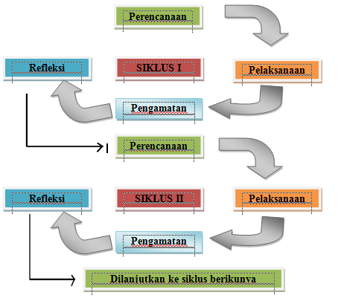
Gambar 3.1 Langkah Penelitian Tindakan Kelas
- Subjek Penelitian
Subjek penelitian ini adalah siswa kelas X MIPA 1 SMA Negeri Plandaan Tahun Pelajaran 2019/2020 sebanyak 34 siswa. Penelitian ini dilaksanakan pada semester ganjil dengan menggunakan Model Pembelajaran Kooperatif Tipe Pair Checks dengan menggunakan metode Teman Sebaya.

- Tempat dan Waktu Penelitian
Penelitian tindakan kelas yang dilakukan oleh peneliti ini akan dilaksanakan di SMA Negeri Plandaan. Kelas yang digunakan sebagai objek penelitian adalah kelas X MIPA 1. Untuk waktu pelaksanaan penelitian pada waktu semester ganjil Tahun pelajaran 2019/2020.
- Metode Pengumpulan Data
Metode pengumpulan data yang digunakan pada penelitian ini adalah sebagai berikut:
- Metode observasi
Observasi adalah suatu teknik yang dilakukan dengan cara mengadakan pengamatan secara teliti serta pencatatan secara sistematis (Arikunto, 2011: 30). Metode observasi digunakan untuk mengamati aktivitas siswa dalam proses pembelajaran kooperatif tipe pair checks dengan menggunakan metode teman sebaya pada materi Logaritma. Observer mengamati secara langsung kemudian memberikan penilaian terhadap aktivitas siswa selama proses pembelajaran berlangsung berdasarkan pedoman lembar observasi yang dibuat oleh peneliti. Proses pembelajaran selesai, lembar observasi dikumpulkan kembali ke peneliti untuk dianalisis sehingga diperoleh data yang diperlukan.
- Metode tes
Menurut Arikunto (2013:193) tes adalah serentetan pertanyaan atas soal serta alat lain yang digunakan untuk mengukur ketrampilan, pengetahuan intelegensi, kemampuan atau bakat yang dimiliki oleh individu atau kelompok yang menjadi salah satu usaha yang dilakukan guru untuk mengetahui hasil kegiatan pembelajaran siswa setelah pelaksanaan penelitian. Tes yang digunakan dalam penelitian adalah tes akhir tindakan yang dilaksanakan pada akhir pembelajaran untuk mengetahui pencapaian peningkatan hasil belajar siswa selama pembelajaran berlangsung dengan model pembelajaran tipe pair checks dengan menggunkan metode teman sebaya. Proses pembelajaran selesai, lembar tes dikumpulkan kembali untuk dianalisis sehingga diperoleh data yang diperlukan.

- Instrumen Penelitian
- Instrumen penelitian yang digunakan
Instrumen penelitian adalah alat yang digunakan oleh peneliti dalam pengumpulan data agar pekerjaan lebih mudah dan hasilnya lebih baik, dalam arti lebih cermat, lengkap dan sistematis sehingga lebih mudah diolah (Arikunto, 2013:203). Instrumen penelitian yang digunakan adalah lembar tes hasil belajar dan lembar observasi.
- Lembar observasi
Lembar observasi aktivitas siswa merupakan instrumen penelitian yang digunakan untuk mengukur tingkah laku individu atau proses terjadinya suatu kegiatan yang dapat diamati, baik dalam situasi yang sebenarnya maupun dalam situasi buatan. Lembar observasi siswa ini digunakan untuk mengamati aktivitas siswa selama proses pembelajaran (Sudjana, 2011:84). Aktivitas belajar siswa yang diamati meliputi:
- Siswa memperhatikan dan mencatat materi yang dijelaskan oleh guru.
- Siswa memperhatikan dan mencatat materi yang dijelaskan oleh tutor.
- Siswa berkelompok sesuai dengan kelompok yang dibagi oleh guru.
- Siswa berdiskusi dan mengerjakan soal.
- Siswa mengecek hasil pekerjaan pasangan lain dalam satu kelompoknya.
- Siswa mempresentasikan hasil menjawab soal yang telah dikerjakan.
- Tes hasil belajar siswa
Tes adalah serentetan pertanyaan atas soal serta alat lain yang digunakan untuk mengukur ketrampilan, pengetahuan intelegensi, kemampuan atau bakat yang dimiliki oleh individu atau kelompok (Arikunto, 2013:193). Tes dalam penelitian ini digunakan untuk mengetahui penguasaan siswa terhadap materi Logaritma dengan menggunakan pembelajaran kooperatif tipe pair checkc dengan menggunakan metode teman sebaya. Tes yang digunakan pada penelitian ini adalah tes subjektif atau esai (uraian) yang dilakukan disetiap akhir siklus.
Validitas adalah suatu ukuran yang menunjukkan tingkat-tingkat kevalidan sesuai instrumen. Suatu instrumen yang valid mempunyai validitas tinggi. Sebaliknya instrumen yang kurang valid berarti memiliki validitas rendah (Arikunto, 2013: 211). Jadi validitas menunjukkan tingkat kesahihan suatu instrumen. Peneliti menggunakan instrumen yang berupa lembar observasi aktivitas siswa dan lembar tes hasil belajar siswa. Kedua instrumen tersebut harus di uji validitas. Peneliti menguji kesahihan instrumen penelitian kepada validator ahli. Validator ahli yaitu dosen matematika dan guru matematika.
- Teknik Analisis Data
Setelah data penelitian diperoleh, langkah selanjutnya adalah melakukan pengolahan data untuk menarik kesimpulan. Analisis data meliputi :
- Analisis data hasil aktivitas siswa
$NP= \frac{R}{SM}×100$% (Purwanto, 2006: 102)
Keterangan:
NP : Nilai persen yang dicari atau diharapkan
$R :$ Skor mentah yang diperoleh siswa
$SM$: Skor maksimal ideal dari tes yang bersangkutan
100 : Bilangan tetap
Nilai rata-rata hasil observasi yang diperoleh disesuaikan dengan kriteria yang telah ditetapkan sebgai berikut :
Tabel 3.1 Kriteria Penilaian Aktivitas Siswa
No. | Interval | Kategori
1. | $$86 \%-100 \%$$ | Sangat Baik
2. | $$76 \%-85 \%$$ | Baik
3. | $$60 \%-75 \%$$ | Cukup Baik
4. | $$55\%-59\%$$ | Kurang Baik
5. | $$≤54\%$$ | Tidak Baik
(Purwanto, 2006:103)
Berdasarkan analisis data hasil aktivitas siswa yang selanjutnya digunakan untuk melihat telah mencapai kategori yang mana aktivitas siswa yang dilihat sesuai dengan tabel kriteria penilaian aktivitas siswa. Jika perhitungan terdapat nilai desimal maka akan dibulatkan.
- Analisis Hasil Ketercapaian Peningkatan Hasil Belajar Siswa
- Ketercapaian Peningkatan Hasil Belajar Siswa Secara Individu
Siswa diketahui tuntas secara individu jika hasil tes yang diperoleh telah memenuhi KKM yang telah ditetapkan.Adapun standart matematika yang terdapat pada sekolah SMA Negeri Plandaan adalah 70.
- Ketercapaian Peningkatan Hasil Belajar Siswa Secara Klasikal
Data nilai hasil belajar siswa yang telah diperoleh selanjutnya dianalisis untuk mengetahui pencapaian hasil belajar siswa dengan kriteria peningkatan hasil belajar secara klasikal sebagai berikut :
Untuk menghitung presentase hasil belajar secara klasikal digunakan rumus sebagai berikut:
$P= \frac{R}{T}×100\%$
(Purwanto, 2006:132)
Keterangan :
P = Presentase ketuntasan
R = Jumlah siswa yang tuntas
T = Jumlah total siswa

- Indikator Keberhasilan
Penelitian ini dianggap meningkat apabila telah terjadi peningkatan aktivitas dan hasil belajar siswa dalam materi Logaritma. Kriteria ketuntasan Minimum (KKM) dalam pembelajaran matematika sebesar 70. Adapun indikator keberhasilan penelitian sebagai berikut :
- Aktivitas siswa dikatakan meningkat apabila telah mencapai kategori baik atau sangat baik secara klasikal.
- Hasil belajar dikatakan meningkat apabila telah mencapai hasil 80% secara klasikal.

- Prosedur Penelitian
Prosedur penelitian yang dilakukan dalam penelitian ini ada tiga tahap, antara lain:
- Tahap pra tindakan
Tindakan yang dilakukan pada tahap ini antara lain:
  - melakukan observasi dengan guru matematika kelas X MIPA 1 SMA Negeri Plandaan;
  - mengidentifikasi masalah dan menetukan solusi dari permasalahan;
  - menyusun proposal penelitian.
- Tahap pelaksanaan penelitian
- Tahap perencanaan
Pada langkah ini peneliti merencanakan perangkat pembelajaran yang akan digunkan pada saat proses belajar mengajar dikelas, yaitu :
- membuat Rencana Pelaksanaan Pembelajaran (RPP);
- menyusun lembar observasi aktivitas siswa;
- membuat Lembar Kerja Siswa (LKS);
- mempersiapkan kisi-kisi soal tes hasil belajar siswa, lembar soal tes hasil belajar siswa dan alternatif jawaban.
- Tahap tindakan
    - menentukan waktu pelaksanaan penelitian;
    - melaksanakan kegiatan pembelajaran sesuai dengan RPP yang telah dibuat sebelumnya.
- Tahap pengamatan
Pada tahap ini, pengamat (observer) melakukan pegamatan terhadap aktivitas siswa selama kegiatan pembelajaran berlangsung. Observer melakukan pengamatan terhadap objek pengamatan sesuai dengan tugasnya masing-masing. Pengamatan yang dilakukan berdasarkan lembar obsevasi aktivitas siswa yang telah dibuat oleh peneliti.
- Tahap refleksi
Tahap refleksi antara lain:
- mengumpulkan dan menganalisis data yang diperoleh dari hasil tes dan observasi;
- jika data mencapai indikator keberhasilan yang telah ditetapkan, maka penelitian akan berhenti. Sebaliknya, jika belum mencapai indikator keberhasilan maka penelitian dilakukan pada siklus selanjutnya;
- menyusun kesimpulan dari hasil keseluruhan penelitian.
- Tahap pengerjaan laporan
Dalam tahap ini peneliti mengerjakan laporan akhir dari hasil pengamatan aktivitas siswa serta nilai tes hasil belajar siswa yang diperoleh setiap akhir siklus pada saat pembelajaran di dalam kelas.

BAB IV
HASIL PENELITIAN DAN PEMBAHASAN

- Pengembangan Instrumen
Penelitian Tindakan Kelas dilakukan sebanyak 2 siklus yang sebelum pelaksanaan penelitian, peneliti terlebih dahulu melakukan uji validasi instrumen oleh 2 validator ahli yaitu dosen pendidikan matematika dan guru mata pelajaran matematika kelas X MIPA 1 SMA Negeri Plandaan. Data dari validator ahli diperoleh hasil bahwa instrumen penelitian pada siklus I yang meliputi instrumen rencana pelaksanaan pembelajaran (Lampiran 2, Lampiran 3), lembar observasi aktivitas siswa dan pedoman observasi aktivitas siswa (Lampiran 5, Lampiran 6, Lampiran 7), lembar kerja siswa ( Lampiran 10, Lampiran 11), dan lembar tes hasil belajar (Lampiran 13, Lampiran 14) yang akan digunakan telah valid. Instrumen yang telah valid kemudian digunakan oleh peneliti untuk melakukan penelitian pada siklus I.
Penelitian siklus I telah dilaksanakan maka dilanjutkan dengan merefleksi siklus I untuk membuat instrumen siklus II. Peneliti melakukan validasi untuk siklus II kepada validator ahli yaitu dosen pendidikan matematika dan guru mata pelajaran matematika kelas X MIPA 1 SMA Negeri Plandaan. Instrumen yang divalidasi pada siklus II yakni instrumen rencana pelaksanaan pembelajaran (Lampiran 18, 19), lembar observasi aktivitas siswa dan pedoman observasi aktivitas siswa, lembar kerja siswa (Lampiran 24, Lampiran 25), lembar tes hasil belajar (Lampiran 27, Lampiran 28), dan setelah instrumen dinyatakan valid kemudian peneliti melakukan penelitian siklus II.

Instrumen digunakan untuk memperoleh data dalam melakukan penelitian tindakan kelas (PTK). Kesimpulanya adalah instrumen penelitian pada siklus I dan siklus II valid, sehingga instrumen penelitian dapat digunakan untuk memperoleh data dalam penelitian.
- Paparan Data
Penelitian tentang penerapan model pembelajaran kooperatif tipe pair checks untuk meningkatkan aktivitas dan hasil belajar siswa kelas X MIPA 1 SMA Negeri Plandaan tahun pelajaran 2019/2020 ini dilakukan dengan 2 siklus. Penelitian ini dimulai di dalam kelas saat proses pembelajaran matematika berlangsung. Penelitian siklus I dilaksanakan pada tanggal 07 Oktober 2019 sampai 08 Oktober 2019 dan penelitian siklus II dilaksanakan pada tanggal 21 Oktober 2019 sampai dengan 22 Oktober 2019.
- Hasil Penelitian Siklus I
Penelitian pada siklus I dilaksanakan selama 2 pertemuan, pertemuan ke-1 dilaksanakan pada tanggal 07 Oktober 2019, pertemuan ke-2 dilaksanakan pada tanggal 08 Oktober 2019. Penelitian siklus I dilaksanakan dalam empat tahapan, yakni sebagai berikut :
- Tahap Perencanaan (planning)
Tahap perencanaan pada siklus I ini, peneliti menyiapkan perangkat pembelajaran, yaitu:
- Menyusun Rencana Pelaksanaan Pembelajaran (RPP) pertemuan ke-1 dan pertemuan ke-2. (Lampiran 4)
- Menyusun Lembar Kerja Siswa (LKS) pertemuan ke-1 dan ke-2. (Lampiran 12)
- Menyusun Lembar observasi aktivitas siswa.
- Menyusun Kisi-kisi soal tes hasil belajar siswa, soal tes hasil belajar, lembar soal tes dan alternatif jawaban soal tes. (Lampiran 15, Lampiran 16, Lampiran 17)
- Membentuk kelompok berdasarkan kemampuan siswa.
- Tahap Tindakan (acting)
Tahap tindakan siklus I pada penelitian ini terdiri dari satu kali pertemuan materi dan satu kali pertemuan materi sekaligus tes hasil belajar. Waktu pelaksanaan penelitian di kelas X MIPA 1 SMA Negeri Plandaan adalah sebagai berikut :
Tabel 4.1 Waktu Pelaksanaan Penelitian Tindakan Kelas
No | Pertemuan ke- | Hari/Tanggal/Waktu | Jumlah Siswa Yang Hadir
1. | Pertemuan ke- 1 | Senin , 07 Oktober 2019 13.45 – 15.15 WIB | 34 Siswa
2. | Pertemuan ke- 2 | Selasa , 08Oktober 2019 11.45 – 13.45 WIB | 34 Siswa

Tahap tindakan yang dilakukan pada siklus I yang mengacu pada RPP yakni sebagai berikut:
- Pendahuluan
- Guru mengucapkan salam dan meminta siswa memimpin do’a.
- Guru mengecek kehadiran siswa.
- Guru menyampaikan tujuan pembelajaran yang ingin dicapai.

- Inti
- Guru menjelaskan materi dan contoh soal tentang sifat-sifat logaritma. (Lampiran 34)
- Guru membagi siswa dalam beberapa kelompok secara heterogen dengan setiap kelompok terdiri dari 5 siswa dengan 1 sebagai tutor sebaya. (Lampiran 34)
- Guru memberikan penjelasan kepada siswa tentang model pembelajaran kooperatif tipe pair checks.
- Guru memberikan waktu kepada tutor sebaya untuk menjelaskan materi kepada kelompoknya dan berdiskusi soal di LKS tentang sifat-sifat logaritma. (Lampiran 34)
- Guru membagi setiap kelompok menjadi berpasang-pasangan, dimana terdapat pasangan A dan pasangan B. Setiap pasangan dibagi menjadi patner A dan patner B.
- Guru membagi soal kepada setiap patner A.
- Guru memberikan waktu kepada patner A untuk menjawab soal 1 dan patner B memberikan motivasi.
- Guru memberikan waktu kepada patner B untuk bertukar peran yaitu patner B menjawab soal 2 dan patner A memberikan motivasi.
- Guru memberikan waktu kepada pasangan A dan pasangan B untuk bertukar jawaban dan mengecheck hasil pekerjaan mereka.
- Guru menunjuk beberapa kelompok untuk presentasi di depan kelas. (Lampiran 34)
- Guru mengevaluasi hasil menyelesaikan soal.
- Penutup
- Guru meminta siswa untuk menyimpulkan hasil belajar.
- Guru menyampaikan rencana pembelajaran pada pertemuan berikutnya.
- Guru memberikan motivasi kepada siswa dan menutup pelajaran dengan doa dan mengucapkan salam.
Tahapan tindakan dilakukan dua kali pertemuan dalam satu siklus. Pertemuan ke-1 siklus I dilaksanakan pada Senin, 07 Oktober 2019 pada pukul 13.45 sampai 15.15 WIB. Pertemuan ke-1 dilaksanakan selama 2$×$ 45 menit dengan jumlah siswa 34 dengan membahas materi bentuk umum dan sifat-sifat logaritma. Pertemuan ke-2 siklus I dilaksanakan pada hari Selasa, 08 Oktober 2019 pada pukul 11.45 sampai 13.45 WIB. Pertemuan ke-2 dilaksanakan selama 2 $×$ 45 menit dengan jumlah siswa 34 dengan membahas materi sifat-sifat logaritma dan mengerjakan tes hasil belajar siklus I.
- Tahap Pengamatan (observing)
- Aktivitas Siswa
Kegiatan pengamatan ini dilakukan ketika proses pembelajaran berlangsung. Adapun aktivitas yang diamati adalah:

Tabel 4.2 Aspek Yang Diamati Dalam Aktivitas Belajar Siswa
No. | Aspek yang diamati | Ket
1. | Memperhatikan dan mencatat materi yang dijelaskan oleh guru | As 1
2. | Memperhatikan dan mencatat materi yang dijelaskan oleh tutor | As 2
3. | Berkumpul dan berkelompok sesuai dengan kelompok yang dibagi oleh guru | As 3
4. | Berdiskusi dan mengerjakan soal | As 4
5. | Mengecek hasil pekerjaan pasangan lain dalam satu kelompoknya | As 5
6. | Mempresentasikan hasil menjawab soal yang telah dikerjakan | As 6
Berdasarkan observasi aktivitas siswa pada siklus I diperoleh data aktivitas siswa pada tabel berikut:
Tabel 4.3 Data Aktivitas Belajar Siswa Pada Siklus I
Pertemuan | Aspek Yang Diamati
 | As 1 | As 2 | As 3 | As 4 | As 5 | As 6
1 | 64,70% | 53,67% | 78,67% | 75% | 72,05% | 70,58%
2 | 73,52% | 59,55% | 80,14% | 78,67% | 75,73% | 82,35%
Presentase Per Aspek | 69,11% | 56,61% | 79,4% | 76,8% | 73,89% | 76,46%
Presentase total | 72,045%
Kriteria | Cukup Baik

- Hasil Belajar Siswa
Data nilai tes hasil belajar siswa pada siklus I disajikan pada tabel berikut.
Tabel 4.4 Nilai Tes Hasil Belajar Siswa Siklus 1
NO | NOMOR  SOAL | 1 | 2 | 3 | 4 | 5 | TOTAL  SKOR | KETERANGAN
 | INISIAL  NAMA | SKOR MAKSIMUM  TIAP NOMOR
 |  | 15 | 15 | 15 | 25 | 30
1. | AB | 15 | `15 | 15 | 25 | 30 | 100 | TUNTAS
2. | AE | 15 | 8 | 6 | 25 | 10 | 64 | TIDAK TUNTAS
3. | AHP | 15 | 15 | 6 | 25 | 2 | 63 | TIDAK TUNTAS
4. | AD | 11 | 13 | 9 | 25 | 4 | 62 | TIDAK TUNTAS
5. | DN | 11 | 15 | 15 | 25 | 6 | 72 | TUNTAS
6. | DR | 15 | 15 | 6 | 25 | 6 | 67 | TIDAK TUNTAS
Lanjutan Tabel 4.4 Nilai Tes Hasil Belajar Siswa Siklus 1
NO | NOMOR  SOAL | 1 | 2 | 3 | 4 | 5 | SKOR  TOTAL | KETERANGAN
SKOR MAKSIMUM
TIAP NOMOR
INISIAL
NAMA
 |  | 15 | 15 | 15 | 25 | 30
7. | ELM | 11 | 15 | 3 | 25 | 4 | 58 | TIDAK TUNTAS
8. | EVM | 11 | 15 | 9 | 25 | 6 | 66 | TIDAK TUNTAS
9. | FM | 11 | 13 | 6 | 25 | 10 | 61 | TIDAK TUNTAS
10. | FR | 15 | 15 | 6 | 25 | 6 | 67 | TIDAK TUNTAS
11. | FP | 15 | 15 | 15 | 25 | 2 | 72 | TUNTAS
12. | HPC | 15 | 15 | 15 | 25 | 6 | 76 | TUNTAS
13. | IR | 11 | 13 | 6 | 25 | 2 | 57 | TIDAK TUNTAS
14. | IEW | 11 | 15 | 3 | 25 | 4 | 58 | TIDAK TUNTAS
15. | IAM | 11 | 15 | 3 | 25 | 10 | 64 | TIDAK TUNTAS
16. | IPD | 15 | 15 | 15 | 25 | 4 | 74 | TUNTAS
17. | IAW | 11 | 15 | 15 | 25 | 2 | 68 | TIDAK TUNTAS
18. | MFK | 11 | 15 | 15 | 25 | 4 | 70 | TUNTAS
19. | MNFS | 15 | 13 | 9 | 25 | 10 | 72 | TUNTAS
20. | MAA | 13 | 15 | 15 | 25 | 6 | 74 | TUNTAS
21. | MF | 15 | 15 | 15 | 25 | 4 | 74 | TUNTAS
22. | NZ | 11 | 15 | 15 | 25 | 10 | 76 | TUNTAS
23. | RJAM | 11 | 15 | 15 | 25 | 6 | 72 | TUNTAS
24. | RM | 11 | 11 | 3 | 25 | 6 | 56 | TIDAK TUNTAS
25. | RVP | 15 | 15 | 15 | 25 | 10 | 80 | TUNTAS
26. | RDF | 15 | 15 | 15 | 25 | 30 | 100 | TUNTAS
27. | SH | 11 | 15 | 3 | 25 | 6 | 60 | TIDAK TUNTAS
28. | SIPR | 15 | 15 | 3 | 25 | 4 | 62 | TIDAK TUNTAS
29. | SA | 11 | 15 | 15 | 25 | 6 | 72 | TUNTAS
30. | SES | 15 | 15 | 15 | 25 | 10 | 80 | TUNTAS
31. | TPP | 15 | 15 | 15 | 25 | 14 | 84 | TUNTAS
32. | VI | 8 | 15 | 6 | 25 | 6 | 60 | TIDAK TUNTAS
33. | VYA | 11 | 15 | 6 | 25 | 14 | 71 | TUNTAS
34. | YOM | 13 | 15 | 15 | 25 | 6 | 74 | TUNTAS
Jumlah |  |  |  |  |  |  | 2386
Rata-rata |  |  |  |  |  |  | 70,17
Siswa yang tuntas |  |  |  |  |  |  | 18
Siswa yang tidak tuntas |  |  |  |  |  |  | 16
Klasikal |  |  |  |  |  |  | 52,94%

d) Tahap Refleksi (reflecting)
Tahap reflesksi dimaksudkan untuk mengkaji secara menyeluruh tindakan yang dilakukan. Berdasarkan analisis data yang telah dilakukan, dengan pembelajaran kooperatif tipe pair checks dengan menggunakan metode teman sebaya memiliki beberapa kekurangan yang harus diperbaiki. Permasalahan yang terjadi selama pelaksanaan tindakan siklus I sebagai berikut:
- Memperhatikan dan mencatat materi yang dijelaskan oleh guru
Berdasarkan hasil observasi siklus I hasil pengamatan yang didapat dengan persentase pertemuan ke-1 64,70% dan pertemuan ke-2 73,52%, sehingga persentase tiap aspek didapatkan rata-rata 69,11%. Berdasarkan data tersebut peneliti menyatakan bahwa indikator penilaian aspek memperhatikan dan mencatat materi yang dijelaskan oleh guru masih belum memenuhi indikator yaitu pada pertemuan ke-1 terdapat 8 siswa yang tidak membuat catatan mengenai materi yang disampaikan oleh guru, 15 siswa yang tidak menjawab pertanyaan guru, dan 25 siswa tidak bertanya kepada guru. Pertemuan ke-2 terdapat 2 siswa yang tidak membuat catatan mengenai materi yang disampaikan oleh guru, 18 siswa yang tidak menjawab pertanyaan guru, dan 16 siswa tidak bertanya kepada guru.
- Memperhatikan dan mencatat materi yang dijelaskan oleh tutor
Berdasarkan hasil observasi siklus I hasil pengamatan yang didapat dengan persentase pertemuan ke-1 53,67% dan pertemuan ke-2 59,55%, sehingga persentase tiap aspek didapatkan rata-rata 56,61%. Berdasarkan data tersebut peneliti menyatakan bahwa indikator penilaian aspek memperhatikan dan mencatat materi yang dijelaskan oleh tutor masih belum memenuhi indicator yaitu pada pertemuan ke-1 terdapat 5 siswa yang tidak membuat catatan materi yang disampaikan oleh tutor, 19 siswa yang tidak bertanya kepada tutor dan 15 siswa yang berbicara dengan temannya saat tutor menjelaskan. Pertemuan ke-2 terdapat terdapat 5 siswa yang tidak membuat catatan materi yang disampaikan oleh tutor, 13 siswa yang tidak bertanya kepada tutor dan 13 siswa yang berbicara dengan temannya saat tutor menjelaskan.
- Mengecek hasil pekerjaan pasangan lain dalam satu kelompok
Berdasarkan hasil observasi siklus I hasil pengamatan yang didapat dengan persentase pertemuan ke-1 72,05% dan pertemuan ke-2 75,73%, sehingga persentase tiap aspek didapatkan rata-rata 73,89%. Berdasarkan data tersebut peneliti menyatakan bahwa indikator penilaian aspek mengecek hasil pekerjaan pasangan lain dalam satu kelompok masih belum memenuhi indikator yaitu pada pertemuan ke-1 terdapat 2 siswa yang tidak mencermati jawaban dari pasangan lain yang masih dalam satu kelompok, 16 siswa yang tidak memberikan pendapat tentang hasil pekerjaan pasangan lain, dan 20 siswa yang tidak memberikan saran tentang hasil pekerjaan pasangan lain. Pertemuan ke-2 terdapat terdapat 1 siswa yang tidak mencermati jawaban dari pasangan lain yang masih dalam satu kelompok, 14 siswa yang tidak memberikan pendapat tentang hasil pekerjaan pasangan lain, dan 18 siswa yang tidak memberikan saran tentang hasil pekerjaan pasangan lain.
Presentase siklus I aktivitas siswa dengan pembelajaran kooperatif tipe pair checks dengan menggunakan metode teman sebaya mencapai 72,045% secara klasikal dengan kriteria cukup baik, dan rata-rata nilai hasil belajar siswa mencapai 52,94% secara klasikal. Hasil dari siklus I belum memenuhi kriteria keberhasilan karena presentase ketuntasan yang di tentukan oleh peneliti, sehingga dilakukan tindakan siklus II untuk penyempurnaan dan perbaikan yang dilakukan antara lain :
- Guru memberikan arahan kepada siswa untuk mencatat materi.
- Guru memberikan tugas kepada siswa untuk mencatat materi yang disampaikan oleh tutor.
- Guru mendampingi pasangan secara bergiliran dalam mencermati hasil mengerjakan soal pasangan lainnya.
- Guru memberikan latihan soal supaya siswa lebih memahami materi.
- Hasil Penelitian Siklus II
- Tahap Perencanaan (planning)
Tahap perencanaan pada siklus II ini, peneliti menyiapkan perangkat pembelajaran, yaitu:
- Menyusun Rencana Pelaksanaan Pembelajaran (RPP) pertemuan ke-1 dan pertemuan ke-2. (Lampiran 20)
- Menyusun Lembar Kerja Siswa (LKS) pertemuan ke-1 dan ke-2. (Lampiran 26)
- Menyusun Lembar observasi aktivitas siswa.
- Menyusun Kisi-kisi soal tes hasil belajar siswa, soal tes hasil belajar, lembar soal tes dan alternatif jawaban soal tes. (Lampiran 29, Lampiran 30, Lampiran 31)

- Tahap Tindakan (acting)
Tahap tindakan siklus II pada penelitian ini terdiri dari satu kali pertemuan materi dan satu kali pertemuan melanjutkan materi sekaligus tes hasil belajar. Waktu pelaksanaan penelitian di kelas X MIPA 1 SMA Negeri Plandaan adalah sebagai berikut :
Tabel 4.5 Waktu Pelaksanaan Penelitian Tindakan Kelas
No | Pertemuan ke- | Hari/Tanggal/Waktu | Jumlah Siswa Yang Hadir
1. | Pertemuan ke- 1 | Senin , 21 Oktober 2019 13.45 – 15.15 WIB | 34 Siswa
2. | Pertemuan ke- 2 | Selasa , 22Oktober 2019 11.45 – 13.45 WIB | 34 Siswa

Tahap tindakan yang dilakukan pada siklus II yang mengacu pada RPP yakni sebagai berikut:
- Pendahuluan
- Guru mengucapkan salam dan meminta siswa memimpin do’a.
- Guru mengecek kehadiran siswa.
- Guru menyampaikan tujuan pembelajaran yang ingin dicapai.

- Inti
- Guru menjelaskan materi tentang perhitungan-perhitungan dengan menggunakan sifat-sifat logaritma serta guru memberikan arahan kepada siswa untuk mencatat materi. (Lampiran 35)
- Guru membagi siswa dalam beberapa kelompok secara heterogen dengan setiap kelompok terdiri dari 5 siswa dengan 1 sebagai tutor sebaya. (Lampiran 35)
- Guru memberikan penjelasan kepada siswa tentang model pembelajaran kooperatif tipe pair checks, serta memberikan tugas kepada siswa untuk mencatat materi yang dijelaskan oleh tutor.
- Guru memberikan waktu kepada tutor sebaya untuk menjelaskan materi kepada kelompoknya dan berdiskusi latihan soal pada LKS dengan dibimbing guru. (Lampiran 35)
- Guru membagi setiap kelompok menjadi berpasang-pasangan, dimana terdapat pasangan A dan pasangan B. Setiap pasangan dibagi menjadi patner A dan patner B.
- Guru membagi soal kepada setiap patner A.
- Guru memberikan waktu kepada patner A untuk menjawab soal 1 dan patner B memberikan motivasi.
- Guru memberikan waktu kepada patner B untuk bertukar peran yaitu patner B menjawab soal 2 dan patner A memberikan motivasi.
- Guru memberikan waktu kepada pasangan A dan pasangan B untuk bertukar jawaban dan mengecheck hasil pekerjaan mereka dengan didamping oleh guru. (Lampiran 35)
- Guru menunjuk kelompok secara bergiliran untuk presentasi di depan kelas dan mendampingi siswa pada saat presentasi. (Lampiran 35)
- Guru mengevaluasi hasil menyelesaikan soal.
- Penutup
- Guru meminta siswa untuk menyimpulkan hasil belajar.
- Guru menyampaikan rencana pembelajaran pada pertemuan berikutnya.
- Guru memberikan motivasi kepada siswa dan menutup pelajaran dengan doa dan mengucapkan salam.
Tahapan tindakan dilakukan dua kali pertemuan dalam satu siklus.Pertemuan ke-1 siklus II dilaksanakan pada Senin, 21 Oktober 2019 pada pukul 13.45 sampai 15.15 WIB.Pertemuan ke-1 dilaksanakan selama 2$×$ 45 menit dengan jumlah siswa 34 dengan membahas materi perhitungan dengan menggunakan sifat-sifat logaritma. Pertemuan ke-2 siklus II dilaksanakan pada hari Selasa, 22 Oktober 2019 pada pukul 11.45 sampai 13.45 WIB. Pertemuan ke-2 dilaksanakan selama 2 $×$ 45 menit dengan jumlah siswa 34 dengan membahas materi perhitungan dengan menggunakan sifat-sifat logaritma dan mengerjakan tes hasil belajar siklus II.

- Tahap Pengamatan (observing)
- Aktivitas Siswa
Kegiatan pengamatan ini dilakukan ketika proses pembelajaran berlangsung. Adapun aktivitas yang diamati adalah:
Tabel 4.6 Aspek Yang Diamati Dalam Aktivitas Belajar Siswa
No. No. | Aspek yang diamati | Ket
1. | Memperhatikan dan mencatat materi yang dijelaskan oleh guru | As 1
2. | Memperhatikan dan mencatat materi yang dijelaskan oleh tutor | As 2
3. | Berkumpul dan berkelompok sesuai dengan kelompok yang dibagi oleh guru | As 3
4. | Berdiskusi dan mengerjakan soal | As 4
5. | Mengecek hasil pekerjaan pasangan lain dalam satu kelompoknya | As 5
6. | Mempresentasikan hasil menjawab soal yang telah dikerjakan | As 6

Berdasarkan observasi aktivitas siswa pada siklus II diperoleh data aktivitas siswa pada tabel berikut:
Tabel 4.7 Data Aktivitas Belajar Siswa Pada Siklus II
Pertemuan | Aspek Yang Diamati
 | As 1 | As 2 | As 3 | As 4 | As 5 | As 6
1 | 82,35% | 81,25% | 83,82% | 79,41% | 80,88% | 83,82%
2 | 86,76% | 92,85% | 90,44% | 84,55% | 88,23% | 86,26%
Presentase Per Aspek | 84,55% | 87,05% | 87,13% | 81,98% | 84,55% | 85,04%
Presentase total | 85,05%
Kriteria | Baik

- Hasil Belajar Siswa
Data nilai tes hasil belajar siswa pada siklus II disajikan pada tabel berikut:

Tabel.4.8 Nilai Tes Hasil Belajar Siswa Siklus II
NO | NOMOR  SOAL | 1 | 2 | 3 | 4 | 5 | TOTAL  SKOR | KETERANGAN
 | INISIAL  NAMA | SKOR MAKSIMUM  TIAP NOMOR
 |  | 15 | 15 | 15 | 25 | 30
1. | AB | 15 | 15 | 15 | 25 | 30 | 100 | TUNTAS
2. | AE | 2 | 15 | 15 | 2 | 30 | 64 | TIDAK TUNTAS
3. | AHP | 15 | 15 | 15 | 25 | 30 | 100 | TUNTAS
4. | AD | 15 | 6 | 6 | 25 | 30 | 82 | TUNTAS
5. | DN | 15 | 15 | 15 | 25 | 30 | 100 | TUNTAS
6. | DR | 15 | 15 | 15 | 25 | 30 | 100 | TUNTAS
7. | ELM | 15 | 15 | 15 | 25 | 30 | 100 | TUNTAS
8. | EVM | 15 | 15 | 15 | 25 | 5 | 75 | TUNTAS
9. | FM | 15 | 6 | 6 | 25 | 30 | 82 | TUNTAS
10. | FR | 15 | 6 | 15 | 25 | 30 | 91 | TUNTAS
11. | FP | 15 | 15 | 15 | 25 | 30 | 100 | TUNTAS
12. | HPC | 15 | 15 | 15 | 25 | 30 | 100 | TUNTAS
13. | IR | 15 | 6 | 6 | 25 | 30 | 82 | TUNTAS
14. | IEW | 15 | 15 | 15 | 25 | 30 | 100 | TUNTAS
15. | IAM | 15 | 15 | 15 | 25 | 30 | 100 | TUNTAS
16. | IPD | 15 | 15 | 15 | 25 | 30 | 100 | TUNTAS
17. | IAW | 15 | 15 | 15 | 25 | 30 | 100 | TUNTAS
18. | MFK | 15 | 15 | 15 | 25 | 30 | 100 | TUNTAS
19. | MNFS | 2 | 15 | 15 | 12 | 30 | 74 | TUNTAS
20. | MAA | 15 | 15 | 15 | 25 | 5 | 75 | TUNTAS
21. | MF | 8 | 6 | 15 | 25 | 30 | 84 | TUNTAS
22. | NZ | 15 | 15 | 15 | 25 | 30 | 100 | TUNTAS
23. | RJAM | 15 | 15 | 15 | 25 | 30 | 100 | TUNTAS
24. | RM | 15 | 6 | 6 | 25 | 30 | 82 | TUNTAS
25. | RVP | 15 | 15 | 15 | 25 | 30 | 100 | TUNTAS
26. | RDF | 15 | 15 | 15 | 25 | 30 | 100 | TUNTAS
27. | SH | 2 | 15 | 15 | 12 | 30 | 74 | TUNTAS
28. | SIPR | 15 | 15 | 15 | 25 | 30 | 100 | TUNTAS
29. | SA | 15 | 15 | 15 | 25 | 30 | 100 | TUNTAS

Lanjutan Tabel.4.8 Nilai Tes Hasil Belajar Siswa Siklus II
NO | NOMOR  SOAL | 1 | 2 | 3 | 4 | 5 | SKOR  TOTAL | KETERANGAN
SKOR MAKSIMUM
TIAP NOMOR
INISIAL
NAMA
 |  | 15 | 15 | 15 | 25 | 30
30. | SES | 15 | 15 | 15 | 25 | 10 | 80 | TUNTAS
31. | TPP | 15 | 15 | 15 | 25 | 30 | 100 | TUNTAS
32. | VI | 2 | 15 | 6 | 8 | 30 | 61 | TIDAK TUNTAS
33. | VYA | 2 | 15 | 15 | 12 | 30 | 74 | TUNTAS
34. | YOM | 8 | 6 | 15 | 25 | 30 | 84 | TUNTAS
Jumlah |  |  |  |  |  |  | 3064
Rata-rata |  |  |  |  |  |  | 90,11
Siswa yang tuntas |  |  |  |  |  |  | 32
Siswa yang tidak tuntas |  |  |  |  |  |  | 2
Klasikal |  |  |  |  |  |  | 94,11%

- Tahap Refleksi (reflecting)
Berdasarkan deskripsi hasil penelitian dan observasi tindakan siklus II diketahui bahwa hasil pengamatan aktivitas siswa dan hasil belajar siswa mengalami peningkatan, yakni sebagai berikut :
- Hasil pengamatan aktivitas siswa, menunjukkan bahwa terdapat peningkatan aktivitas siswa dalam proses pembelajaran, siswa dapat memperhatikan dan mencatat materi yang dijelaskan oleh guru dan juga oleh tutor, siswa dapat berkelompok sesuai dengan kelompok yang dibagi oleh guru, siswa dapat berdiskusi dan mengerjakan soal, siswa dapat mengecek hasil pekerjaan pasangan lain dan dapat mempresentasikam hasil menjawab soal dengan pembelajaran kooperatif tipe pair checks dengan menggunakan metode teman sebaya.
- Hasil dari tes hasil belajar siswa siklus II menunjukkan bahwa rata-rata hasil belajar siswa mengalami peningkatan dari siklus I.
Berdasarkan tahap refleksi siklus II dapat disimpulkan bahwa secara umum pada siklus II telah menunjukkan bahwa aktivitas siswa dan hasil belajar siswa meningkat.

- Pembahasan
      - Aktivitas Siswa

Tabel 4.9 Rekapitulasi Persentase Aktivitas Siswa Siklus I dan Siklus II
No. | Aspek Yang Diamati | Ket | Prosentase %
 |  |  | Siklus I | Siklus II
1. | Memperhatikan dan mencatat materi yang dijelaskan oleh guru | As 1 | 69,11% | 84,55%
2. | Memperhatikan dan mencatat materi yang dijelaskan oleh tutor | As 2 | 56,61% | 87,05%
3. | Berkumpul dan berkelompok sesuai dengan kelompok yang dibagi oleh guru | As 3 | 79,4% | 87,13%
4. | Berdiskusi dan mengerjakan soal | As 4 | 76,8% | 81,98%
5. | Mengecek hasil pekerjaan pasangan lain dalam satu kelompoknya | As 5 | 73,89% | 84,55%
6. | Mempresentasikan hasil menjawab soal yang telah dikerjakan | As 6 | 76,46% | 85,04%
Rata-rata |  |  | 72% | 85,05%
Kriteria |  |  | Cukup Baik | Baik

Gambar 4.1 Diagram Batang Hasil Pengamatan Aktivitas Siswa Siklus I dan Siklus II

Berdasarkan hasil pengamatan pada siklus I dan siklus II terlihat peningkatan aktivitas siswa dari 72,045% dengan kriteria cukup baik pada siklus I menjadi 85,05% dengan kriteria baik pada siklus II.
      - Tes Hasil Belajar Siswa
Tabel 4.10 Rekapitulasi Rata-Rata Hasil Belajar Siswa Siklus I dan Siklus II
NO. | INISIAL  NAMA | NILAI
 |  | SIKLUS I | SIKLUS II
1. | AB | 100 | 100
2. | AE | 64 | 64
3. | AHP | 63 | 100
4. | AD | 62 | 82
5. | DN | 72 | 100
6. | DR | 67 | 100
7. | ELM | 58 | 100
8. | EVM | 66 | 75
9. | FM | 61 | 82
10. | FR | 67 | 91
11. | FP | 72 | 100
12. | HPC | 76 | 100
13. | IR | 57 | 82
14. | IEW | 58 | 100
15. | IAM | 64 | 100
16. | IPD | 74 | 100
17. | IAW | 68 | 100
18. | MFK | 70 | 100
19. | MNFS | 72 | 74
20. | MAA | 74 | 75
21. | MF | 74 | 84
22. | NZ | 76 | 100
23. | RJAM | 72 | 100
24. | RM | 56 | 82
25. | RVP | 80 | 100
26. | RDF | 100 | 100
27. | SH | 60 | 74
28. | SIPR | 62 | 100
29. | SA | 72 | 100
30. | SES | 80 | 80
31. | TPP | 84 | 100
32. | VI | 60 | 61
33. | VYA | 71 | 74
34. | YOM | 74 | 84
Jumlah |  | 2386 | 3064
Rata-rata |  | 70,17 | 90,11
Klasikal |  | 52,94% | 94,11%

Gambar 4.2 Diagram Batang Rata-Rata Hasil Belajar Siswa Siklus I dan Siklus II

Hasil belajar siswa pada siklus I dari 34 siswa terdapat 18 siswa yang tuntas dan 16 siswa tidak tuntas. Tidak tuntasnya hasil belajar siswa ini disebabkan karena mereka belum mencapai Kriteria Ketuntasan Minimal (KKM). Jumlah siswa yang tuntas secara individu telah memenuhi KKM dan dapat dilihat bahwa ketuntasan klasikal tercapai sebesar 52,94%. Nilai rata-rata dari hasil belajar pada siklus I ini adalah 70,17. Hasil belajar pada siklus II dari 34 siswa terdapat 32 siswa yang tuntas dan 2 siswa yang tidak tuntas. Hal ini menunjukkan bahwa hasil belajar siswa telah mencapai 94,11% dengan nilai rata-rata tes hasil belajar mencapai 90,11. Berdasarkan analisis di atas dapat disimpulkan bahwa pembelajaran dengan penerapan model pembelajaran kooperatif tipe pair checks dapat meningkatkan aktivitas dan hasil belajar siswa kelas X MIPA 1 SMA Negeri Plandaan pada materi sifat-sifat logaritma tahun pelajaran 2019/2020.

BAB V
PENUTUP
- Simpulan
Berdasarkan hasil penelitian dan pembahasan yang telah diuraikan dapat disimpulkan sebagai berikut.
- Hasil observasi aktivitas belajar siswa menunjukkan bahwa model pembelajaran kooperatif tipe pair checks pada materi sifat-sifat logaritma dapat meningkatkan proses pembelajaran yang ditandai dengan didapatkan presentase rata – rata aktivitas belajar siswa pada siklus I sebesar 72,045% dengan kriteria cukup baik yang mengalami peningkatan presentase rata – rata aktivitas belajar siswa pada siklus II sebesar 85,05% dengan kriteria baik.
- Hasil belajar matematika dengan menggunakan model pembelajaran kooperatif tipe pair checks pada materi sifat – sifat logaritma dapat meningkatkan hasil belajar matematika kelas X MIPA 1 SMA Negeri Plandaan yang ditandai dengan peningkatan hasil belajar pada siklus I dengan rata – rata sebesar 70,17 menjadi 90,11 pada siklus II. Untuk presentase ketuntasan belajar klasikal siswa pada siklus I sebesar 52,94% menjadi 94,11% pada siklus II.
- Saran
Berdasarkan hasil penelitian yang telah dilakukan, ada beberapa saran yang dapat diberikan oleh peneliti, yaitu sebagai berikut:
- Terkait dengan berhasilnya penelitian ini, diharapkan kepada guru yang mengajar matematika di SMA Negeri Plandaan untuk

mempertimbangkan pembelajaran kooperatif tipe pair checks dengan menggunakan metode teman sebaya sebagai alternatif pembelajaran pada kegiatan belajar mengajar.
- Penelitian ini menggunakan model pembelajaran kooperatif tipe pair check yang terdapat tahap mengecek pasangan lain yang masih dalam satu kelompok, kepada peneliti lain yang mengadakan penelitian sejenis agar memperhatikan tahap tersebut untuk lebih mendampingi siswa dalam mengecek pekerjaan pasangan lain yang masih dalam satu kelompok.
- Kepada siswa diharapkan bisa belajar lebih baik lagi dengan menggunakan pembelajaran kooperatif tipe pair checks dalam mengkaitkan materi – materi yang berbeda.

DAFTAR PUSTAKA

Ahmad, F. (2016).Penerapan Pembelajaran Kooperatif Tipe Pair Checks Dalam
Meningkatkan Motivasi dan HAsil Belajar Siswa Kelas VIIIA Negeri 1 Tabulahan Kabupaten Mamasa. (Online), (http:// scholar.google.co.id) diakses pada 02 Mei 2019.

Ahmadi dan Shofan. (2010). Proses Pembelajaran Kreatif dan Inovatif Dalam Kelas. Jakarta: Prestasi Pustaka.

Arikunto, S. (2011).Penelitian Tindakan Kelas. Jakarta: PT Bumi Aksara.

Arikunto, S. (2013).Prosedur Penelitian Suatu Pendekatan Praktik. Jakarta: Rineka Cipta.

Aunurrahman.(2013). Belajar dan Pembelajaran. Bandung: Alfabeta CV.

Gintings, A. (2010). Esensi Praktis Belajar dan Pembelajaran. Bandung: Humaniora.

Hamalik, O. (2001). Proses Belajar Mengajar.Jakarta: Bumi Aksara.

Hudoyo.(2005). Pengembangan Kurikulum dan Pengembangan Matematika.Malang: Universitas Negeri Malang.

Kunandar. (2011). Implementasi Kurikulum Tingkat Satuan Pendidikan (KTSP) Sukses dalam Sertifikasi Guru Jakarta: Rajawali Press.

Marwanta. (2009). Matematika SMA Kelas X. Jakarta: Yudistira.

Mudjiono dan Dimyati.(2006). Belajar dan Pembelajaran. Jakarta: PT. Rineka Cipta.

Pribadi, B. (2009). Model Desain Sistem Pembelajaran. Jakarta: PT Dian Rakyat.

Purwanto, N. (2006). Prinsip-prinsip dan Teknik Evaluasi Pengajaran.Bandung: Remaja Rosdakarya Offset.

Rohman, A. (2011). Memahami Pendidikan dan Ilmu Pendidikan. Yogyakarta: Laksbang.

Sani, R. (2015). Inovasi Pembelajaran. Jakarta: Bumi Aksara.

Sanjaya, W. (2011).Strategi Pembelajaran Berorientasi Standar Proses Pendidikan.Jakarta: Kencana.

Sardiman.(2011). Interaksi dan Motivasi Belajar Mengajar.Jakarta: Rajawali Press.

Shoimin, A. (2014). 68 Model Pembelajaran Inovatif dalam Kurikulum 2013.Yogyakarta: Ar- Ruzz Media.

Suciyanto. (2016). Penerapan Pembelajaran Kooperatif Tipe Pair Checks Untuk Meningkatkan Hasil Belajar Siswa Kelas VIII Pada Materi Faktorisasi Suku Aljabar.Jombang.Indonesia : STKIP PGRI Jombang.

Sudjana, N. (2011). Dasar-dasar Proses Belajar Mengajar. Jakarta: Depdikbud.

Suherman, E. (2001). Strategi Belajar Mengajar Matematika. Jakarta: Dirjen Dikdasmen Depdikbud.

Suwandi, S. (2010).Penelitian Tindakan Kelas dan Penulisan Karya Ilmiah.Surakarta: Yuma Pressindo.

Suyadi.(2013). Strategi Pembelajaran Pendidikan Karakter. Bandung: PT Rosdakarya.

Lampiran 1
SILABUS SMA

Mata Pelajaran : Matematika Wajib
Kelas : X

Kompetensi Inti
KI 1: Menghayati dan mengamalkan ajaran agama yang dianutnya.
KI 2: Menghayati dan mengamalkan perilaku jujur, disiplin, tanggungjawab, peduli (gotong royong, kerjasama, toleran, damai), santun, responsif dan pro-aktif dan menunjukkan sikap sebagai bagian dari solusi atas berbagai permasalahan dalam berinteraksi secara efektif dengan lingkungan sosial dan alam serta dalam menempatkan diri sebagai cerminan bangsa dalam pergaulan dunia.
KI 3: Memahami, menerapkan,dan menganalisis pengetahuan faktual, konseptual, prosedural, dan metakognitif berdasarkan rasa ingin tahunya tentang ilmu pengetahuan, teknologi, seni, budaya, dan humaniora dengan wawasan kemanusiaan, kebangsaan, kenegaraan, dan peradaban terkait penyebab fenomena dan kejadian, serta menerapkan pengetahuan prosedural pada bidang kajian yang spesifik sesuai dengan bakat dan minatnya untuk memecahkan masalah.
KI 4: Mengolah, menalar, dan menyaji dalam ranah konkret dan ranah abstrak terkait dengan pengembangan dari yang dipelajarinya di sekolah secara mandiri, bertindak secara efektif dan kreatif, serta mampu menggunakan metoda sesuai kaidah keilmuan.

Kompetensi Dasar | Materi Pokok | Pembelajaran | Penilaian | Alokasi Waktu | Sumber Belajar
2.1 Memiliki motivasi internal, kemampuan bekerjasama, konsisten, sikap disiplin, rasa percayadiri, dan sikap toleransi dalam perbedaan strategi berpikir dalam memilih dan menerapkan strategi menyelesaikan masalah.  2.2 Mampu mentransformasi diri dalam berpilaku jujur, tangguh mengadapi masalah, kritis dan disiplin dalam melakukan tugas belajar matematika.  2.3 Menunjukkan sikap bertanggungjawab, rasa ingin tahu, jujur dan perilaku peduli lingkungan. | Eksponen dan Logaritma | Mengamati  Membaca ekspresi dan hasil operasi aljabar dari eksponen dan logaritma.  Menanya  Membuat pertanyaan mengenai pengertian dan aturan dari hasil operasi aljabar eksponen dan logaritma.  Mengeksplorasikan  Menentukan unsur-unsur yang terdapat pada pengertian dan hasil operasi aljabar eksponen dan logaritma.  Mengasosiasikan  Menganalisis dan membuat kategori dari unsur-unsur yang terdapat pada pengertian dan hasil operasi aljabar eksponen dan logaritma, kemudian menghubungkan unsur-unsur yang sudah dikategorikan sehingga dapat dibuat kesimpulan mengenai pengertian dan aturan dari eksponen dan logaritma.  Mengomunikasikan  Menyampaikan pengertian, aturan eksponen dan logaritma dan penerapannya dalam penyelesaian masalah sederhana yang terkait dengan eksponen dan logaritma dengan lisan, dan tulisan. | Tugas  - Mencari dan membaca ekspresi dan hasil operasi aljabar dari eksponen dan logaritma.  - Mengerjakan latihan soal-soal mengenai penggunaan aturan/ sifat eksponen dan logaritma.  Portofolio  Menyusun dan membuat rangkuman dari tugas-tugas yang ada.  Tes  Tes tertulis bentuk uraian mengenai penyelesaian masalah sederhana yang terkait dengan penggunaan aturan/ sifat eksponen dan logaritma. | … x … jam pelajaran | - Buku Matematika kelas X.  - Buku referensi dan artikel yang sesuai.
3.1Memilih dan menerapkan aturan eksponen dan logaritma sesuai dengankarakteristik permasalahanyang akandiselesaikan dan memeriksakebenaran langkah-langkahnya.
4.1 Menyajikan masalah nyata menggunakan operasi aljabar berupaeksponen dan logaritma serta menyelesaikannya menggunakan sifat- sifat dan aturan yang telah terbukti kebenarannya.

Lampiran 2
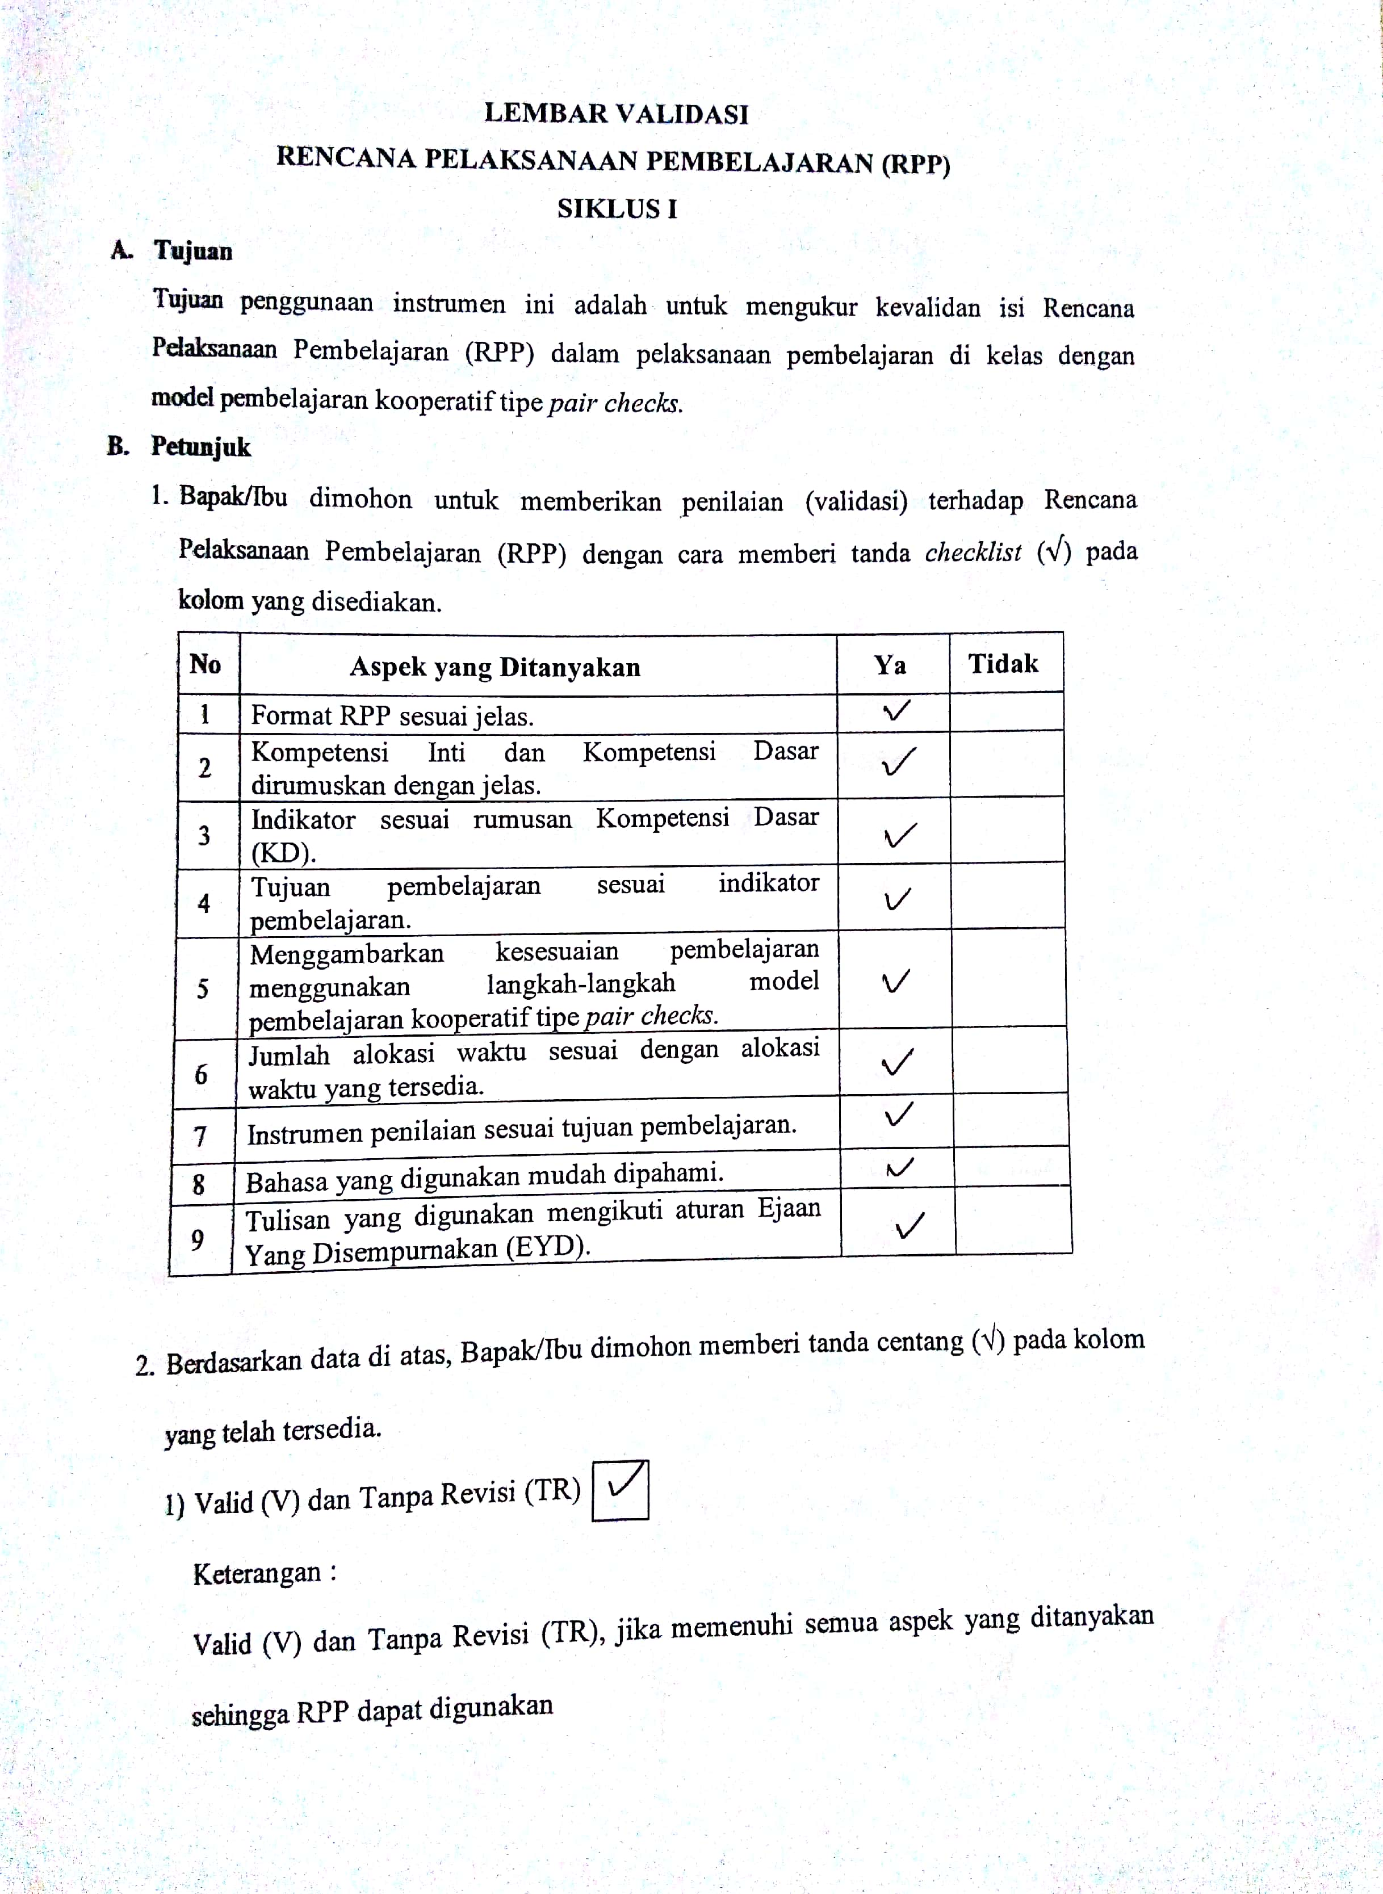

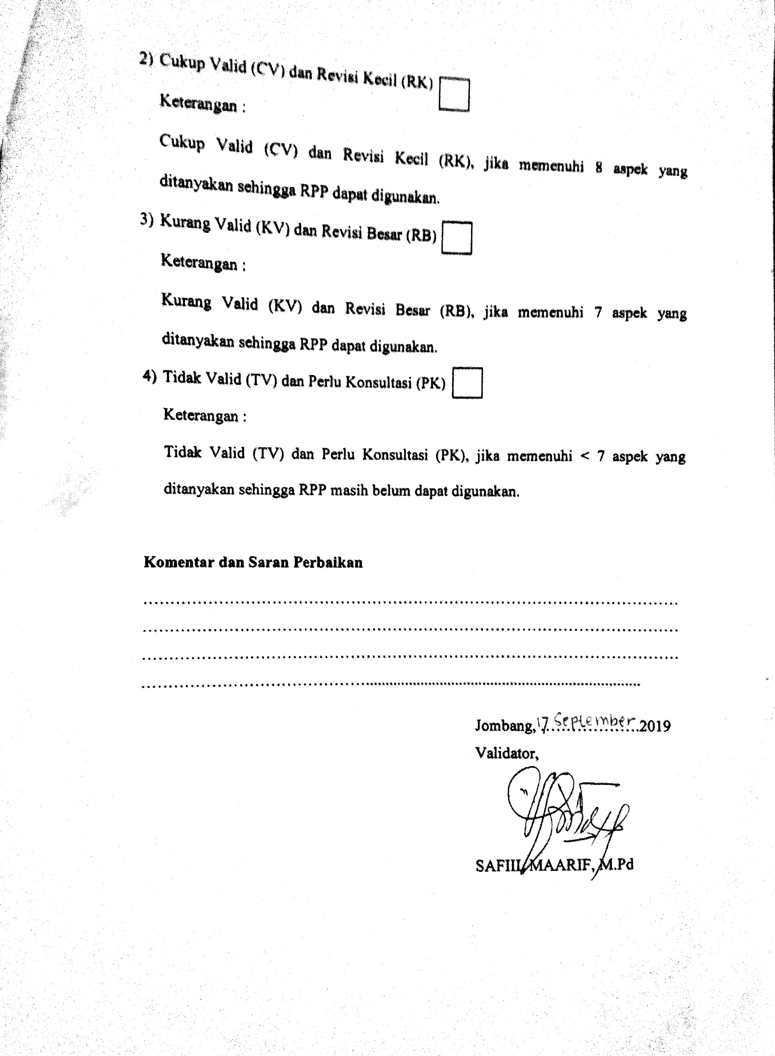

Lampiran 3

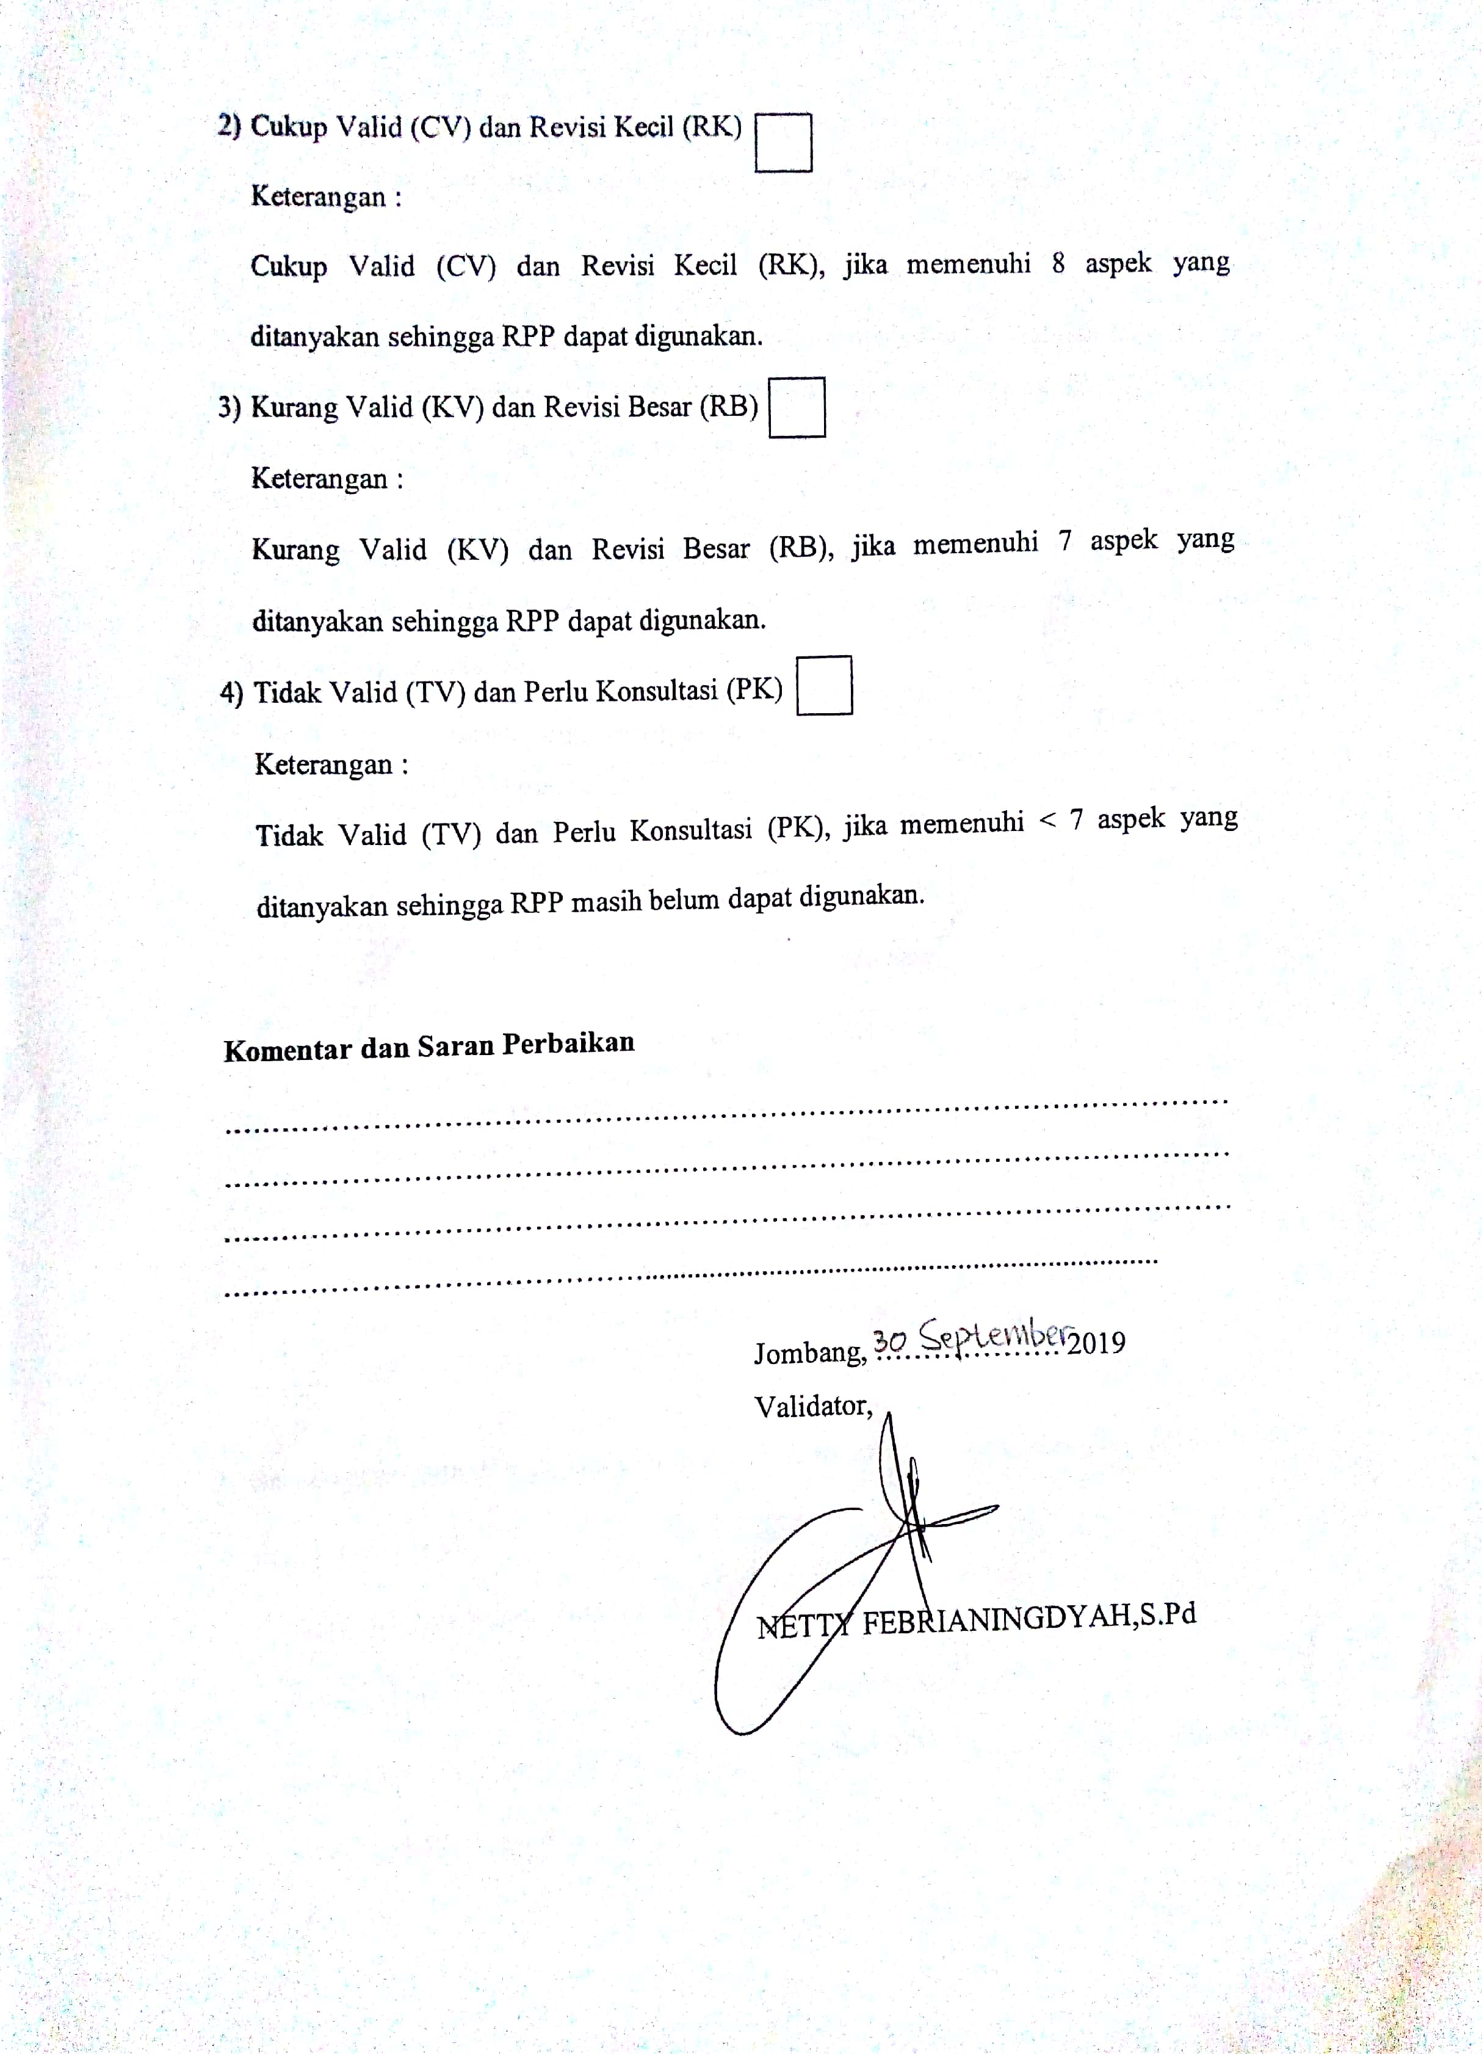

Lampiran 4
RENCANA PELAKSANAAN PEMBELAJARAN (RPP)
SIKLUS I
Satuan Pendidikan : SMA Negeri Plandaan
Mata Pelajaran : Matematika
Materi Pokok : Sifat – sifat Logaritma
Kelas/ Semester : X/ Ganjil
Alokasi Waktu : 4 × 45 menit
Pertemuan ke- : 1 dan 2

- Kompetensi Inti
3 :Memahami, menerapkan, menganalisis pengetahuan faktual, konseptual,
prosedural berdasarkan rasa ingin tahunya tentang ilmu pengetahuan, teknologi, seni, budaya, dan humaniora dengan wawasan kemanusiaan, kebangsaan, kenegaraan, dan peradaban terkait penyebab fenomena dan kejadian, serta menerapkan pengetahuan prosedural pada bidang kajian yang spesifik sesuai dengan bakat dan minatnya untuk memecahkan masalah.
4 : Mengolah, menalar dan menyajikan dalam ranah konkrit dan yang
dipelajari di sekolah secara mandiri, dan mampu menggunakan metode sesuai kaidah keilmuan.

- Kompetensi Dasar
3.1 Memilih dan menerapkan aturan eksponen dan logaritma sesuai dengan karakteristik permasalahan yang akan diselesaikan dan memeriksa kebenaran langkah-langkahnya.

- Indikator Pencapaian Kompetensi
3.1.2. Menyelesaikan soal menggunakan sifat-sifat logaritma

- Tujuan Pembelajaran
Melalui pembelajan kooperatif tipe pair checks, siswa mampu :
- Menyelesaikan soal dengan menggunakan sifat-sifat logaritma.

- Materi Pembelajaran
Bentuk Umum Logaritma
$$a^{x}=b maka {}_{}^{a}{\log{b=x}}$$
Keterangan : a merupakan bilangan pokok logaritma dimana a > 0 dan
a$≠1.$
b merupakan numerus logaritma b> 0 dan x merupakan hasil logaritma.

Sifat-Sifat Logaritma
1. ${}^{a}\log{a=1 }$dan${}^{a}\log{1=0 }$
2. ${}^{a}\log\left(b×c\right)={}^{a}logb+{}^{a}logc$
3. ${}^{a}log\frac{b}{c}$ = ${}^{a}logb-{}^{a}logc$
4. ${}^{a}\log{b^{m}}={m×}^{a}\log{b}$
5. ${}^{a}\log{b=\frac{1}{{}^{b}\log{a}}}= \frac{{}^{n}\log{b}}{{}^{n}\log{a}}, c≠1$
6. ${}^{a}\log{b×{}^{b}\log{c={}^{a}\log{c, b≠1 }}}$
$$7. a^{a_{\log{b}}}=b$$
8. ${a^{n}}_{\log{b^{m}}}= \frac{m}{n}a_{\log{b}}$

- Model dan Metode Pembelajaran
- Model : menerapkan model pembelajaran kooperatif tipe Pair Checks
- Metode : menggunakan motode teman sebaya

- Kegiatan Pembelajaran
Pertemuan Pertama (2 × 45 menit )
Langkah  Pembelajaran | Deskripsi Kegiatan |  | Alokasi  Waktu
 | Aktivitas Guru | Aktivitas Siswa
Kegiatan Awal | - Membuka dengan salam dan berdo’a untuk memulai pelajaran. | - Menjawab salam dan berdo’a. | 5 menit
 | - Memeriksa kehadiran siswa. | - Merespon kehadiran.
 | - Menyampaikan tujuan pembelajaran kompetensi dasar yang ingin dicapai. | - Memperhatikan penjelasan guru
Kegiatan Inti  (Penjelasan Materi) | - Menjelaskan materi dan contoh soal tentang sifat-sifat logaritma. | - Memperhatikan dan mencatat penjelasan materi yang dijelaskan oleh guru. | 10 menit
Pembagian Kelompok | - Membagi siswa dalam beberapa kelompok | - Berkelompok sesuai dengan kelompok yang dibagi oleh guru. | 5 menit

Langkah  Pembelajaran | Deskripsi Kegiatan |  | Alokasi  Waktu
 | Aktivitas Guru | Aktivitas Siswa
 | - Memberikan penjelasan kepada siswa dalam belajar kelompok dengan menggunakan model pembelajaran kooperatif tipe pair checks. | - Memperhatikan penjelasan dari guru.
Tutor Sebaya | - Tutor menjelaskan materi kepada kelompok dan diskusi soal. | - Memperhatikan dan mencatat materi yang dijelaskan oleh tutor dan diskusi soal. | 15 menit
Model Pembelaran kooperatif Tipe Pair Checks  (Pembagian Soal) | - Membagikan soal 1 pada pasangan A di setiap kelompok. | - Menerima soal
Mengerjakan soal 1 | - Meminta patner A di setiap kelompok. menyelesaikan soal 1, sementara patner B mengamati, memberi motivasi, membimbing patner A selama mengerjakan soal nomer 1. | - Berdiskusi dan mengerjakan soal. | 10 menit
Berkutar peran | - Meminta patner A dan patner B bertukar peran. | - Siswa bertukar peran.
Mengerjakan soal 2 | - Meminta parner B di setiap kelompok menyelesaikan soal 2, sementara patner A mengamati, memberi motivasi, membimbing patner B selama mengerjakan soal 2. | - Berdiskusi dan mengerjakan soal. | 10 menit
Mengecek hasil pekerjaan | - Meminta pasangan A dan pasangan B di setiap kelompok mengecek hasil pekerjaan mereka. | - Mengecek hasil pekerjaan pasangan lain yang dalam satu kelompoknya. | 10 menit
Presentasi hasil mengerjakan soal | - Meminta beberapa kelompok untuk melakukan presentasi. | - Mempresentasikan hasil pekerjaannya. | 15 menit

Langkah  Pembelajaran | Deskripsi Kegiatan |  | Alokasi  Waktu
 | Aktivitas Guru | Aktivitas Siswa
Pemberian reward | - Memberikan penghargaan kepada kelompok yang memperoleh kesepakatan jawaban | - Mendapatkan reward
Evaluasi | - Mengevaluasi hasil mengerjakan soal | - Mendengarkan evaluasi yang diberikan
Kegiatan Penutup | - Meminta siswa untuk menyimpulkan hasil belajar yang dilakukan | - Siswa menyimpulkan hasil belajar | - Menit
 | - Menyampaikan rencana pembelajaran pada pertemuan berikutnya. | - Memperhatikan penjelasan guru.
 | - Mengakhiri proses kegiatan belajar mengajar dengan do’a dan mengucapkan salam. | - Menjawab salam

Pertemuan ke-2 ( 2× 45 menit)
Langkah  Pembelajaran | Deskripsi Kegiatan |  | Alokasi  Waktu
 | Aktivitas Guru | Aktivitas Siswa
Kegiatan Awal | - Membuka dengan salam dan berdo’a untuk memulai pelajaran. | - Menjawab salam dan berdo’a. | - menit
 | - Memeriksa kehadiran siswa. | - Merespon kehadiran.
 | - Menyampaikan tujuan pembelajaran kompetensi dasar yang ingin dicapai. | - Memperhatikan penjelasan guru
Kegiatan Inti  (Penjelasan Materi) | - Menjelaskan materi dan contoh soal tentang sifat-sifat logaritma. | - Memperhatikan dan mencatat penjelasan materi yang dijelaskan oleh guru. | 5 menit
Pembagian Kelompok | - Membagi siswa dalam beberapa kelompok | - Berkelompok sesuai dengan kelompok yang dibagi oleh guru. | 3 menit
Tutor Sebaya | - Tutor menjelaskan materi kepada kelompok. | - Memperhatikan dan mencatat materi yang dijelaskan oleh tutor. | 7 menit

Langkah  Pembelajaran | Deskripsi Kegiatan |  | Alokasi  Waktu
 | Aktivitas Guru | Aktivitas Siswa
Model Pembelaran kooperatif Tipe Pair Checks  (Pembagian Soal) | - Membagikan soal 1 pada pasangan A di setiap kelompok. | - Menerima soal
Mengerjakan soal 1 | - Meminta patner A di setiap kelompok. menyelesaikan soal 1, sementara patner B mengamati, memberi motivasi, membimbing patner A selama mengerjakan soal nomer 1. | - Berdiskusi dan mengerjakan soal. | 6 menit
Berkutar peran | - Meminta patner A dan patner B bertukar peran. | - Siswa bertukar peran.
Mengerjakan soal 2 | - Meminta patner B di setiap kelompok menyelesaikan soal 2, sementara patner A mengamati, memberi motivasi, membimbing patner B selama mengerjakan soal nomer 2. | - Berdiskusi dan mengerjakan soal. | 6 menit
Mengecek hasil pekerjaan | - Meminta pasangan A dan pasangan B di setiap kelompok mengecek hasil pekerjaan mereka. | - Mengecek hasil pekerjaan pasangan lain yang dalam satu kelompoknya. | 8 menit
Presentasi hasil mengerjakan soal | - Meminta beberapa kelompok untuk mempresentasikan di depan kelas. | - Mempresentasikan hasil pekerjaannya. | 10 menit
Pemberian reward | - Memberikan penghargaan kepada kelompok yang memperoleh kesepakatan jawaban | - Mendapatkan reward
Evaluasi | - Mengevaluasi hasil mengerjakan soal | - Mendengarkan evaluasi yang diberikan
 | - Memberikan soal tes hasil belajar siklus I. | - Mengerjakan soal tes hasil belajar siklus I. | 40 menit

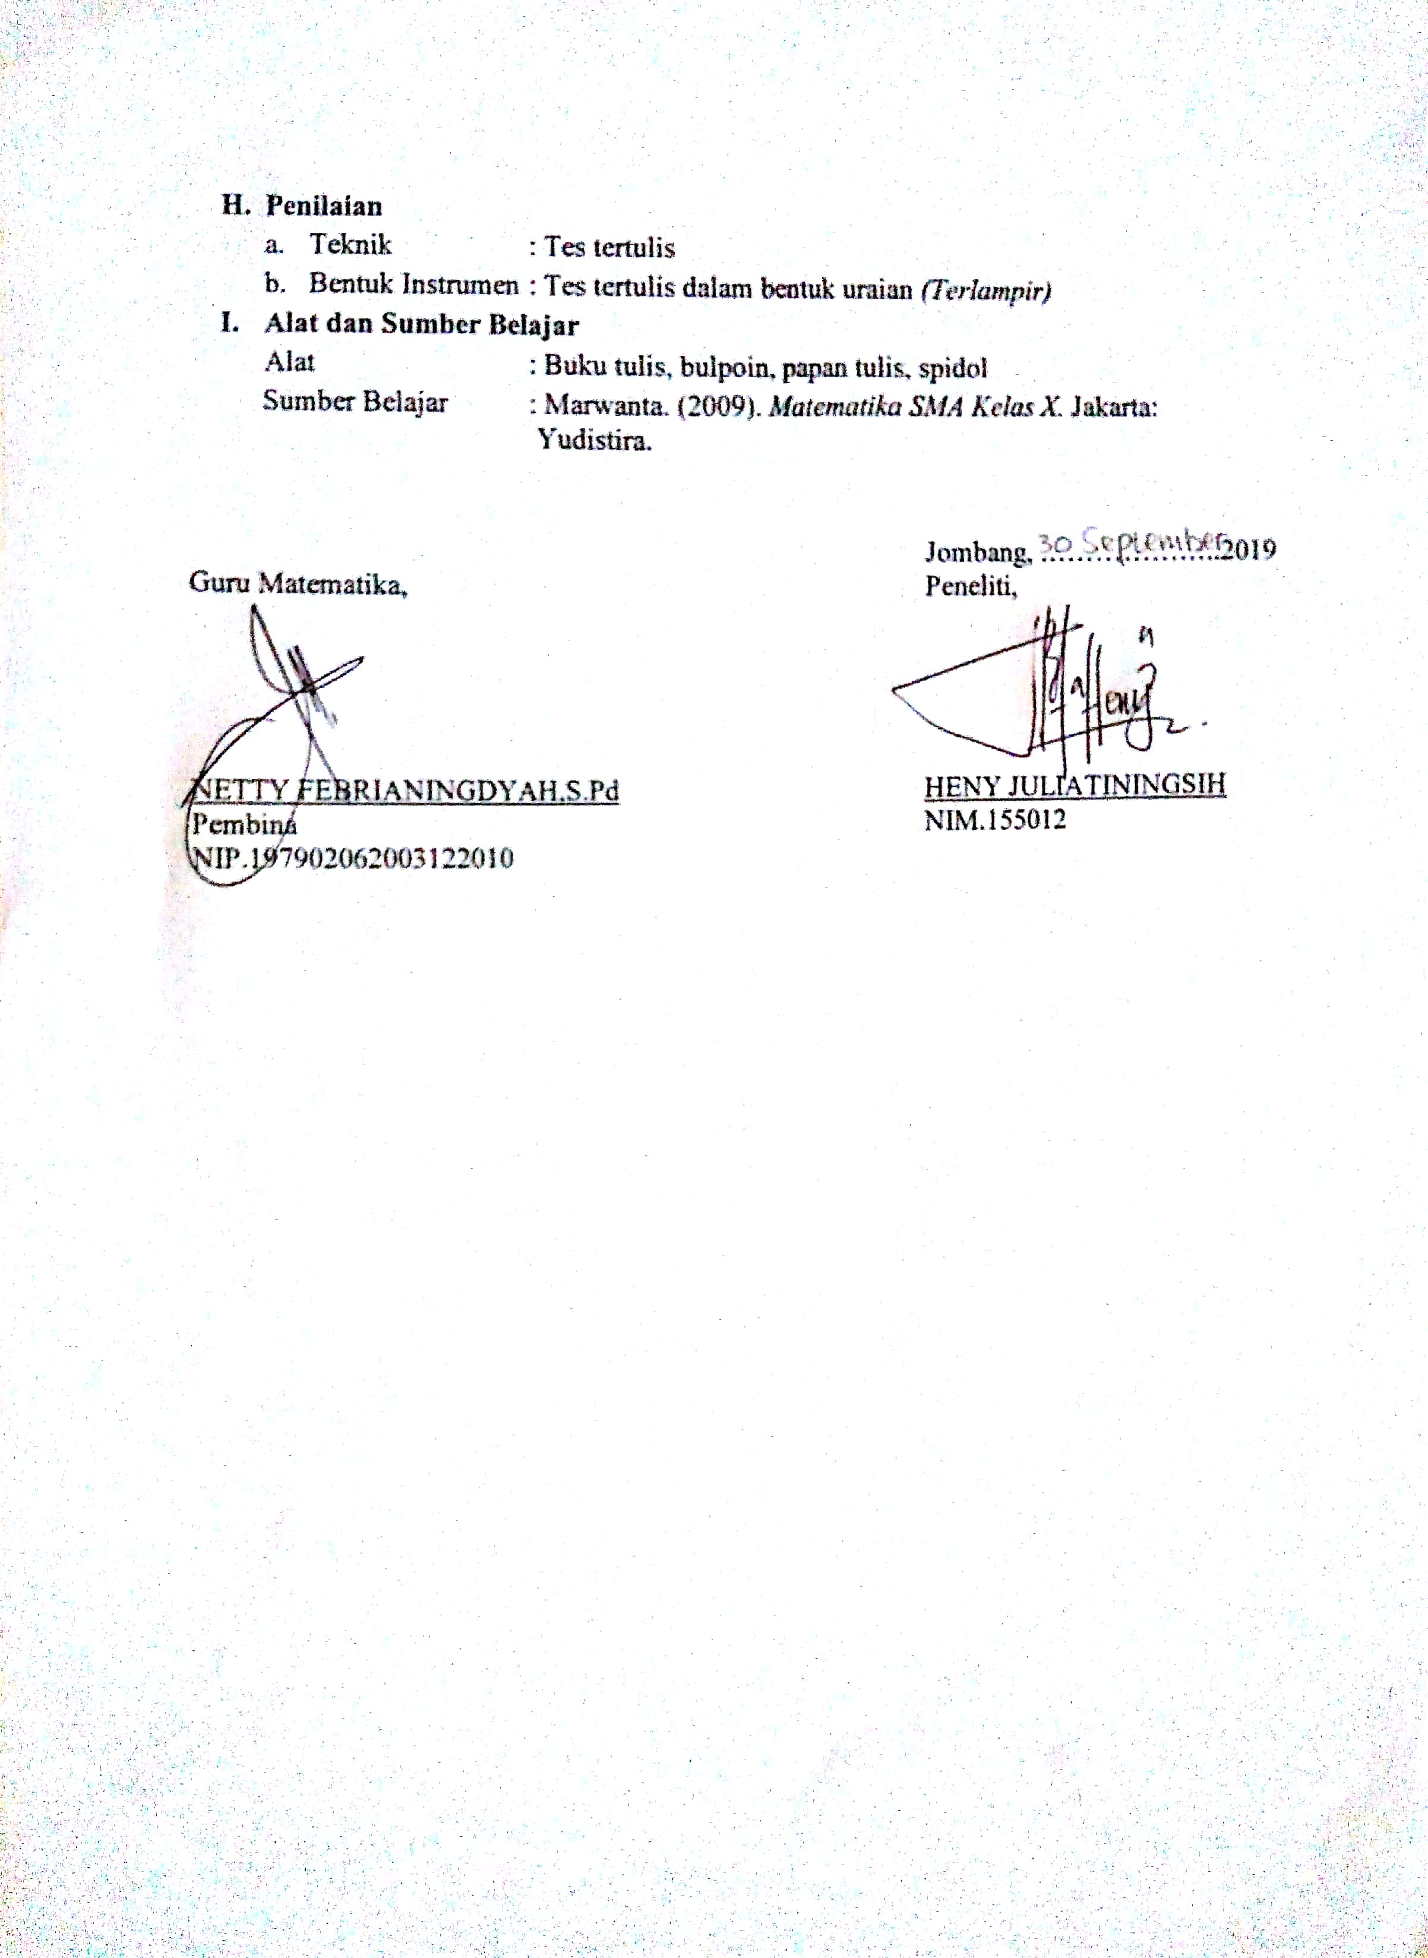

Lampiran 1 : Tes Tertulis (Kelompok)
Tugas Kelompok
Kelompok :……………………
No. | Nama Siswa
1.
2.
3.
4.
5.

Kompetensi Dasar
  - Memilih dan menerapkan aturan eksponen dan logaritma sesuai dengan karakteristik permasalahan yang akan diselesaikan dan memeriksa kebenaran langkah-langkahnya.
Indikator Pencapaian Kompetensi
3.1.2. Menyelesaikan soal menggunakan sifat-sifat logaritma
Petunjuk
- Bacalah soal dengan cermat.
- Diskusikan dan selesaikan soal bersama kelompokmu dengan menggunakan sifat-sifat logaritma.
Soal

- Sederhanakanlah ${}_{}^{2}{\log{4 +{}_{}^{2}{\log{8 !}}}}$
- Sederhanakan bentuk logaritma berikut ini :
$${}_{}^{3}{\log{5-{}_{}^{3}{\log{15+{}_{}^{3}{\log{9}}}}}}$$
- Sederhanakan logaritma berikut:
$${}_{}^{2}{\log{6+{}_{}^{2}{\log{18}-{}_{}^{2}{\log{27}}}}}$$

Lampiran 5
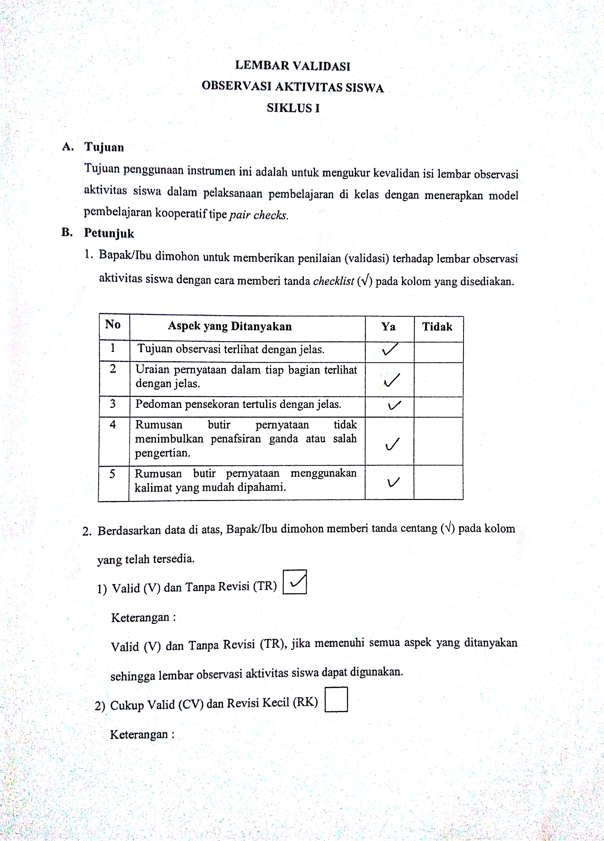

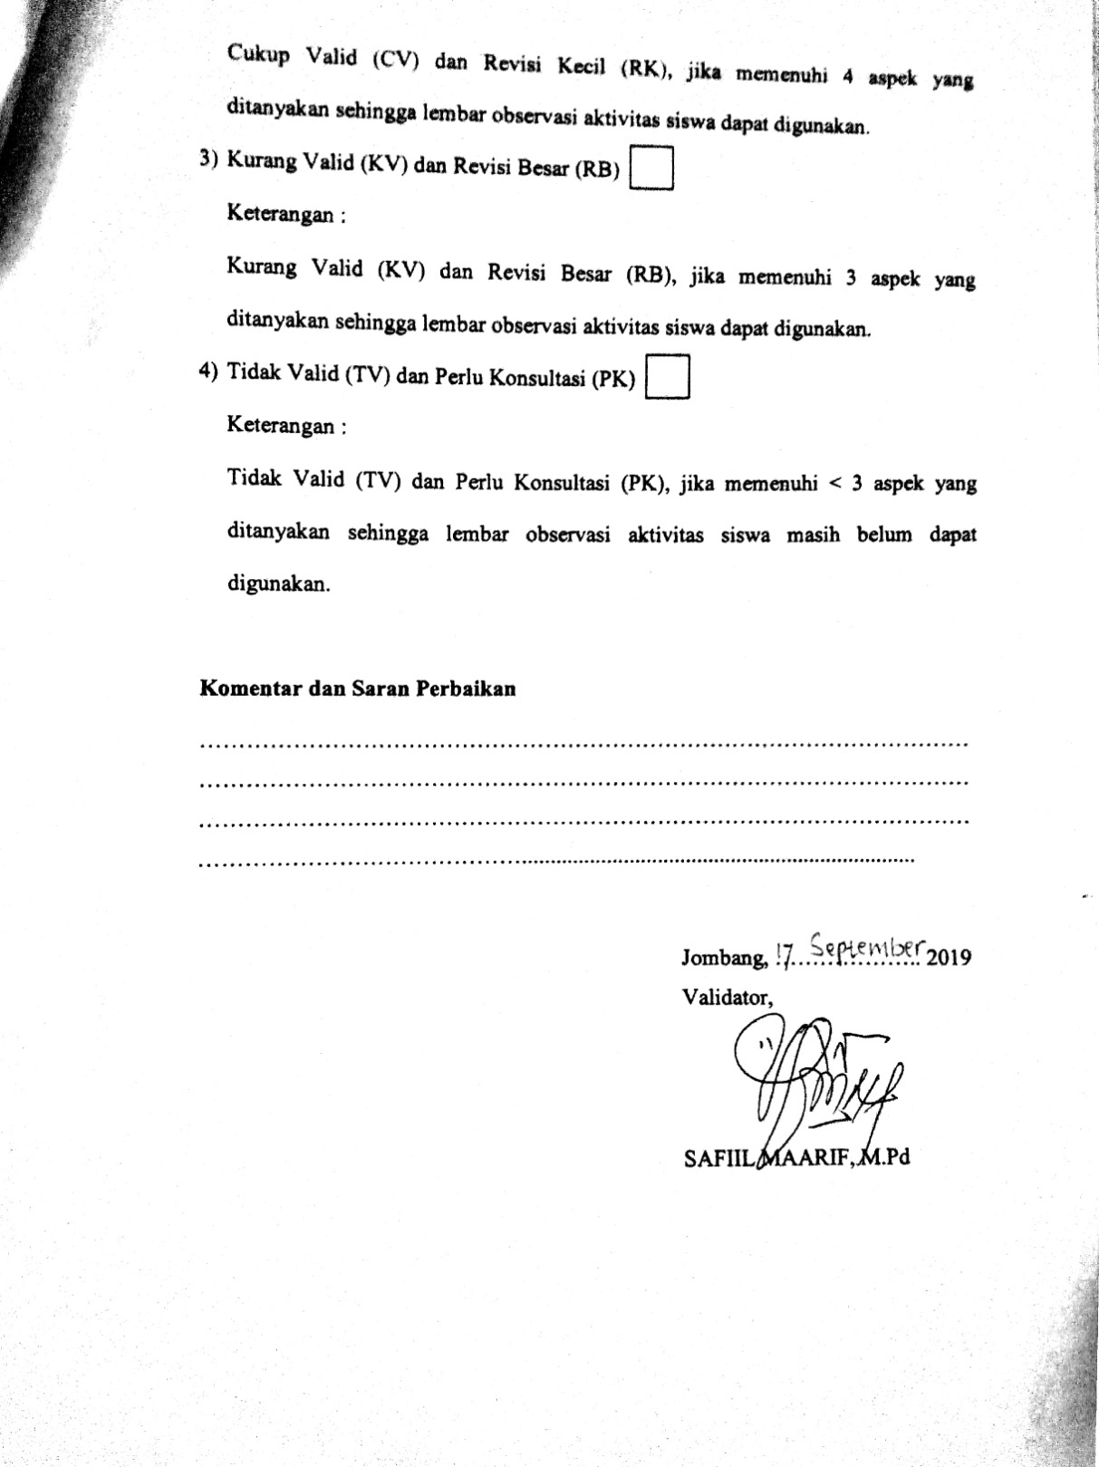

Lampiran 6

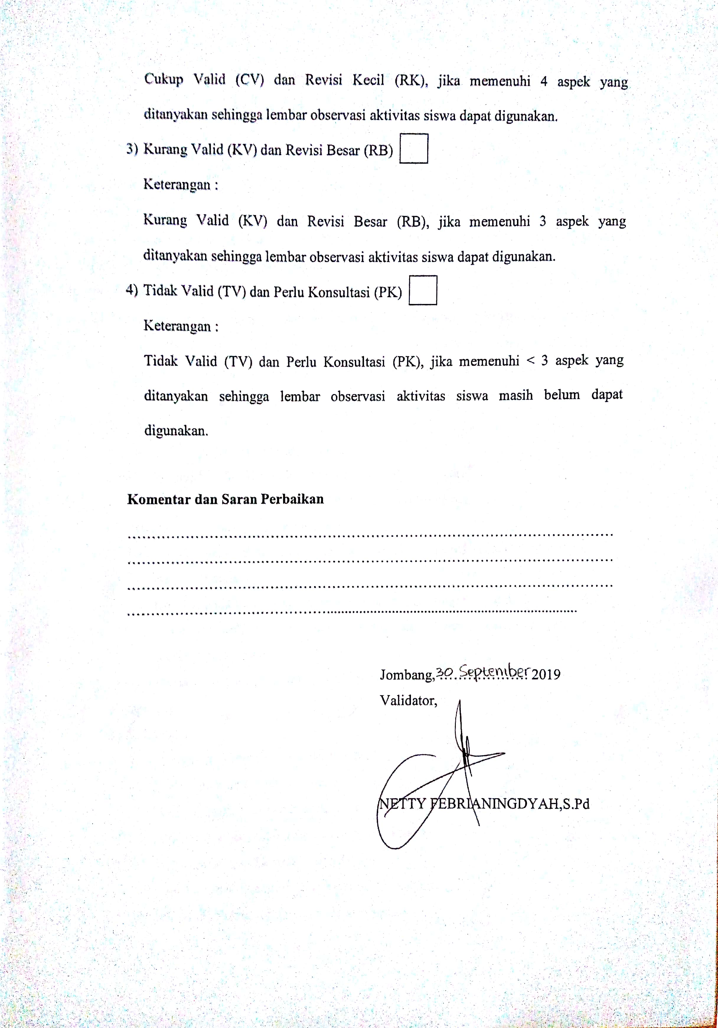
Lampiran 7
PEDOMAN PENSKORAN AKTIVITAS SISWA
SIKLUS I

Petunjuk
- Isilah identitas siswa yang akan dinilai
- Berilah tandachecklist ($√$) pada kolom “M” atau “TM” sesuai dengan hasil pengamatan
Keterangan:
M : Memenuhi (jika indikator tampak dalam proses pembelajaran)
TM : Tidak Memenuhi (jika indikator tidak tampak dalam proses pembelajaran)
Penilaian skor diperoleh dari jumlah indikator yang memenuhi
Skor 1 : Jika memenuhi 1 indikator aktivitas siswa
Skor 2 : Jika memenuhi 2 indikator aktivitas siswa
Skor 3 : Jika memenuhi 3 indikator aktivitas siswa
Skor 4 : Jika memenuhi 4 indikator aktivitas siswa

Nama Siswa :
No. Absen :
Kelas :

Aktivitas Siswa | Indikator | Ket |  | Skor
 |  | M | TM
Siswa memperhatikan dan mencatat materi yang dijelaskan oleh guru | - Siswa melihat guru saat menyampaikan materi pembelajaran.
 | - Siswa membuat catatan mengenai materi yang disampaikan oleh guru.
 | - Siswa menjawab guru saat guru bertanya kepada siswa mengenai materi.
 | - Siswa bertanya kepada guru saat guru menjelaskan materi.
Siswa memperhatikan dan mencatat materi yang dijelaskan oleh tutor | - Siswa memperhatikan tutor saat menjelaskan materi.
 | - Siswa membuat catatan materi yang disampaikan oleh tutor.
 | - Siswa bertanya kepada tutor mengenai materi.
 | - Siswa tidak berbicara dengan temannya saat tutor menjelaskan.
Siswa berkelompok sesuai dengan kelompok yang dibagi oleh guru | - Siswa berpindah tempat untuk duduk berkelompok.
 | - Siswa duduk berkelompok.
 | - Siswa menempati tempat yang di arahkan oleh guru.
 | - Siswa duduk berkelompok dengan anggota kelompok yang sudah ditentukan oleh guru.
Siswa berdiskusi untuk mengerjakan soal | - Siswa berkumpul untuk mengikuti diskusi.
 | - Siswa menyampaikan pendapat.
 | - Siswa mengerjakan latihan soal pada LKS namun tidak selesai.
 | - Siswa mengerjakan semua latihan soal pada LKS.
Siswa mengecek hasil pekerjaan pasangan lain dalam satu kelompoknya | - Siswa bertukar jawaban kepada pasangan lain yang masih dalam satu kelompok.
 | - Siswa mencermati jawaban dari pasangan lain yang masih dalam satu kelompok.
 | - Siswa memberikan pendapat tentang hasil pekerjaan pasangan lain.
 | - Siswa memberikan saran tentang hasil pekerjaan pasangan lain.
Siswa mempresentasikan hasil menjawab soal yang telah dikerjakan | - Siswa berada di muka kelas.
 | - Siswa menuliskan hasil menjawab soal di papan tulis.
 | - Siswa menjelaskan hasil menjawab soal dipapan tulis.
 | - Siswa menjawab pertanyaan dari temannya.

Jombang, ………………..
Observer….,

(………………………..)

Lampiran 8
LEMBAR OBSERVASI AKTIVITAS SISWA
SIKLUS I

Sekolah : SMA Negeri Plandaan
Kelas : X MIPA 1
Mata Pelajaran : Matematika
Materi : Sifat-sifat Logaritma
Tanggal Pelaksanaan : 07 Oktober 2019 (Pertemuan ke-1)

Tujuan Observasi :
Untuk mendapatkan data mengenai aktivitas siswa dalam pembelajaran.
Petunjuk Pengisian :
Berilah tanda checklist ($√$) pada kolom sesuai hasil pengamatan dengan menggunakan pedoman penskoran.
No | Nama Siswa | Aktivitas Siswa
 |  | Siswa memperhatikan dan mencatat materi yang dijelaskan oleh guru |  |  |  | S  K  O  R | Siswa memperhatikan dan mencatat materi yang dijelaskan oleh tutor |  |  |  | S  K  O  R | Siswa berkelompok sesuai dengan kelompok yang dibagi oleh guru |  |  |  | S  K  O  R | Siswa berdiskusi untuk mengerjakan soal |  |  |  | S  K  O  R | Siswa mengecek hasil pekerjaan pasangan lain dalam satu kelompoknya |  |  |  | S  K  O  R | Siswa mempresentasikan hasil menjawab soal yang telah dikerjakan |  |  |  | S  K  O  R
 |  | 1 | 2 | 3 | 4 |  | 1 | 2 | 3 | 4 |  | 1 | 2 | 3 | 4 |  | 1 | 2 | 3 | 4 |  | 1 | 2 | 3 | 4 |  | 1 | 2 | 3 | 4
1 | AB | $$√$$ |  | $$√$$ |  | 2 |  |  |  |  |  | $$√$$ |  | $$√$$ | $$√$$ | 3 | $$√$$ | $$√$$ | $$√$$ |  | 3 | $$√$$ | $$√$$ | $$√$$ |  | 3 | $$√$$ | $$√$$ |  |  | 2
2 | AE | $$√$$ |  |  |  | 1 | $$√$$ | $$√$$ |  |  | 2 | $$√$$ | $$√$$ | $$√$$ |  | 3 | $$√$$ | $$√$$ |  |  | 2 | $$√$$ | $$√$$ |  |  | 2 | $$√$$ |  | $$√$$ | $$√$$ | 3
3 | AHP | $$√$$ |  |  |  | 1 | $$√$$ | $$√$$ |  |  | 2 | $$√$$ |  |  |  | 1 | $$√$$ |  |  |  | 1 | $$√$$ |  |  |  | 1 | $$√$$ | $$√$$ | $$√$$ | $$√$$ | 4

No | Nama Siswa | Aktivitas Siswa
 |  | Siswa memperhatikan dan mencatat materi yang dijelaskan oleh guru |  |  |  | S  K  O  R | Siswa memperhatikan dan mencatat materi yang dijelaskan oleh tutor |  |  |  | S  K  O  R | Siswa berkelompok sesuai dengan kelompok yang dibagi oleh guru |  |  |  | S  K  O  R | Siswa berdiskusi untuk mengerjakan soal |  |  |  | S  K  O  R | Siswa mengecek hasil pekerjaan pasangan lain dalam satu kelompoknya |  |  |  | S  K  O  R | Siswa mempresentasikan hasil menjawab soal yang telah dikerjakan |  |  |  | S  K  O  R
 |  | 1 | 2 | 3 | 4 |  | 1 | 2 | 3 | 4 |  | 1 | 2 | 3 | 4 |  | 1 | 2 | 3 | 4 |  | 1 | 2 | 3 | 4 |  | 1 | 2 | 3 | 4
4 | AD | $$√$$ |  |  |  | 1 | $$√$$ |  |  |  | 1 | $$√$$ | $$√$$ |  |  | 2 | $$√$$ |  |  |  | 1 | $$√$$ |  |  |  | 1 | $$√$$ | $$√$$ |  |  | 2
5 | DN | $$√$$ | $$√$$ |  |  | 2 | $$√$$ | $$√$$ | $$√$$ |  | 3 | $$√$$ | $$√$$ |  | $$√$$ | 3 | $$√$$ | $$√$$ |  | $$√$$ | 3 | $$√$$ | $$√$$ |  | $$√$$ | 3 | $$√$$ |  | $$√$$ |  | 2
6 | DR | $$√$$ | $$√$$ |  |  | 2 | $$√$$ |  | $$√$$ |  | 2 | $$√$$ |  | $$√$$ | $$√$$ | 3 | $$√$$ | $$√$$ | $$√$$ |  | 3 | $$√$$ | $$√$$ | $$√$$ |  | 3 | $$√$$ |  |  | $$√$$ | 2
7 | ELM | $$√$$ | $$√$$ |  | $$√$$ | 3 | $$√$$ | $$√$$ | $$√$$ | $$√$$ | 4 | $$√$$ | $$√$$ | $$√$$ | $$√$$ | 4 | $$√$$ | $$√$$ | $$√$$ | $$√$$ | 4 | $$√$$ | $$√$$ | $$√$$ | $$√$$ | 4 | $$√$$ | $$√$$ | $$√$$ | $$√$$ | 4
8 | EVM | $$√$$ |  | $$√$$ |  | 2 | $$√$$ | $$√$$ |  |  | 2 | $$√$$ | $$√$$ | $$√$$ |  | 3 | $$√$$ | $$√$$ | $$√$$ | $$√$$ | 4 | $$√$$ | $$√$$ | $$√$$ | $$√$$ | 4 | $$√$$ | $$√$$ |  |  | 2
9 | FM | $$√$$ | $$√$$ | $$√$$ |  | 3 | $$√$$ | $$√$$ |  |  | 2 | $$√$$ |  | $$√$$ | $$√$$ | 3 | $$√$$ | $$√$$ | $$√$$ | $$√$$ | 4 | $$√$$ | $$√$$ | $$√$$ | $$√$$ | 4 | $$√$$ | $$√$$ | $$√$$ | $$√$$ | 4
10 | FR | $$√$$ | $$√$$ | $$√$$ |  | 3 | $$√$$ | $$√$$ |  |  | 2 | $$√$$ | $$√$$ | $$√$$ | $$√$$ | 4 | $$√$$ | $$√$$ |  | $$√$$ | 3 | $$√$$ | $$√$$ |  | $$√$$ | 3 | $$√$$ | $$√$$ | $$√$$ | $$√$$ | 4
11 | FP | $$√$$ | $$√$$ |  |  | 2 | $$√$$ |  |  | $$√$$ | 2 | $$√$$ | $$√$$ | $$√$$ | $$√$$ | 4 | $$√$$ | $$√$$ | $$√$$ |  | 3 | $$√$$ | $$√$$ | $$√$$ |  | 3 | $$√$$ |  | $$√$$ |  | 2
12 | HPC | $$√$$ |  | $$√$$ |  | 2 |  |  |  |  |  | $$√$$ | $$√$$ | $$√$$ |  | 3 | $$√$$ | $$√$$ | $$√$$ |  | 3 | $$√$$ | $$√$$ | $$√$$ |  | 3 | $$√$$ |  | $$√$$ |  | 2
13 | IR | $$√$$ | $$√$$ |  | $$√$$ | 3 | $$√$$ | $$√$$ | $$√$$ |  | 3 | $$√$$ | $$√$$ | $$√$$ | $$√$$ | 4 | $$√$$ | $$√$$ | $$√$$ | $$√$$ | 4 | $$√$$ | $$√$$ | $$√$$ | $$√$$ | 4 | $$√$$ | $$√$$ | $$√$$ | $$√$$ | 4
14 | IEW | $$√$$ | $$√$$ |  |  | 2 | $$√$$ | $$√$$ |  | $$√$$ | 3 | $$√$$ | $$√$$ | $$√$$ |  | 3 | $$√$$ | $$√$$ | $$√$$ |  | 3 | $$√$$ | $$√$$ | $$√$$ |  | 3 | $$√$$ | $$√$$ |  |  | 2
15 | IAM | $$√$$ |  | $$√$$ |  | 2 | $$√$$ | $$√$$ | $$√$$ | $$√$$ | 4 | $$√$$ | $$√$$ | $$√$$ |  | 3 | $$√$$ | $$√$$ | $$√$$ |  | 3 | $$√$$ | $$√$$ | $$√$$ |  | 3 | $$√$$ | $$√$$ | $$√$$ | $$√$$ | 4
16 | IPD | $$√$$ | $$√$$ |  | $$√$$ | 3 | $$√$$ | $$√$$ |  |  | 2 | $$√$$ | $$√$$ | $$√$$ | $$√$$ | 4 | $$√$$ | $$√$$ | $$√$$ | $$√$$ | 4 | $$√$$ | $$√$$ | $$√$$ | $$√$$ | 4 | $$√$$ | $$√$$ | $$√$$ | $$√$$ | 4
17 | IAW | $$√$$ | $$√$$ |  | $$√$$ | 3 | $$√$$ | $$√$$ |  | $$√$$ | 3 | $$√$$ | $$√$$ | $$√$$ | $$√$$ | 4 | $$√$$ | $$√$$ | $$√$$ |  | 3 | $$√$$ | $$√$$ | $$√$$ |  | 3 | $$√$$ | $$√$$ | $$√$$ | $$√$$ | 4
18 | MFK | $$√$$ | $$√$$ | $$√$$ |  | 3 | $$√$$ | $$√$$ | $$√$$ | $$√$$ | 4 | $$√$$ | $$√$$ |  | $$√$$ | 3 | $$√$$ | $$√$$ | $$√$$ | $$√$$ | 4 | $$√$$ | $$√$$ | $$√$$ | $$√$$ | 4 | $$√$$ | $$√$$ | $$√$$ | $$√$$ | 4
19 | MNFS | $$√$$ | $$√$$ | $$√$$ |  | 3 | $$√$$ | $$√$$ | $$√$$ |  | 3 | $$√$$ | $$√$$ |  | $$√$$ | 3 | $$√$$ | $$√$$ |  | $$√$$ | 3 | $$√$$ | $$√$$ |  | $$√$$ | 3 | $$√$$ | $$√$$ |  |  | 2
20 | MAA | $$√$$ | $$√$$ |  |  | 2 | $$√$$ | $$√$$ | $$√$$ |  | 3 | $$√$$ | $$√$$ |  | $$√$$ | 3 | $$√$$ |  | $$√$$ |  | 2 | $$√$$ | $$√$$ |  |  | 2 | $$√$$ |  | $$√$$ |  | 2
No | Nama Siswa | Aktivitas Siswa
 |  | Siswa memperhatikan dan mencatat materi yang dijelaskan oleh guru |  |  |  | S  K  O  R | Siswa memperhatikan dan mencatat materi yang dijelaskan oleh tutor |  |  |  | S  K  O  R | Siswa berkelompok sesuai dengan kelompok yang dibagi oleh guru |  |  |  | S  K  O  R | Siswa berdiskusi untuk mengerjakan soal |  |  |  | S  K  O  R | Siswa mengecek hasil pekerjaan pasangan lain dalam satu kelompoknya |  |  |  | S  K  O  R | Siswa mempresentasikan hasil menjawab soal yang telah dikerjakan |  |  |  | S  K  O  R
 |  | 1 | 2 | 3 | 4 |  | 1 | 2 | 3 | 4 |  | 1 | 2 | 3 | 4 |  | 1 | 2 | 3 | 4 |  | 1 | 2 | 3 | 4 |  | 1 | 2 | 3 | 4
21 | MF | $$√$$ |  | $$√$$ |  | 2 | $$√$$ | $$√$$ |  | $$√$$ | 3 | $$√$$ | $$√$$ | $$√$$ |  | 3 | $$√$$ |  |  | $$√$$ | 2 | $$√$$ | $$√$$ |  | $$√$$ | 3 | $$√$$ |  |  | $$√$$ | 2
22 | NZ | $$√$$ | $$√$$ |  | $$√$$ | 3 |  |  |  |  |  | $$√$$ |  | $$√$$ | $$√$$ | 3 | $$√$$ | $$√$$ | $$√$$ |  | 3 | $$√$$ | $$√$$ | $$√$$ |  | 3 | $$√$$ |  | $$√$$ |  | 2
23 | RJAM | $$√$$ | $$√$$ | $$√$$ | $$√$$ | 4 | $$√$$ | $$√$$ |  | $$√$$ | 3 | $$√$$ | $$√$$ |  | $$√$$ | 3 | $$√$$ | $$√$$ | $$√$$ | $$√$$ | 4 | $$√$$ | $$√$$ |  | $$√$$ | 3 | $$√$$ | $$√$$ | $$√$$ | $$√$$ | 4
24 | RM | $$√$$ | $$√$$ |  |  | 2 | $$√$$ | $$√$$ |  | $$√$$ | 3 | $$√$$ |  | $$√$$ | $$√$$ | 3 | $$√$$ | $$√$$ |  | $$√$$ | 3 | $$√$$ | $$√$$ |  |  | 2 | $$√$$ |  | $$√$$ |  | 2
25 | RVP | $$√$$ | $$√$$ | $$√$$ | $$√$$ | 4 |  |  |  |  |  | $$√$$ |  | $$√$$ | $$√$$ | 3 | $$√$$ | $$√$$ | $$√$$ | $$√$$ | 4 | $$√$$ | $$√$$ |  | $$√$$ | 3 | $$√$$ | $$√$$ | $$√$$ | $$√$$ | 4
26 | RDF | $$√$$ | $$√$$ | $$√$$ | $$√$$ | 4 |  |  |  |  |  | $$√$$ | $$√$$ | $$√$$ | $$√$$ | 4 | $$√$$ | $$√$$ | $$√$$ |  | 3 | $$√$$ | $$√$$ | $$√$$ |  | 3 | $$√$$ | $$√$$ | $$√$$ | $$√$$ | 4
27 | SH | $$√$$ | $$√$$ | $$√$$ |  | 3 | $$√$$ |  | $$√$$ |  | 2 | $$√$$ |  | $$√$$ | $$√$$ | 3 | $$√$$ |  |  | $$√$$ | 2 | $$√$$ | $$√$$ |  |  | 2 | $$√$$ |  | $$√$$ |  | 2
28 | SIPR | $$√$$ | $$√$$ | $$√$$ |  | 3 | $$√$$ | $$√$$ |  | $$√$$ | 3 | $$√$$ |  | $$√$$ | $$√$$ | 3 | $$√$$ | $$√$$ |  | $$√$$ | 3 | $$√$$ | $$√$$ |  |  | 2 | $$√$$ |  |  | $$√$$ | 2
29 | SA | $$√$$ | $$√$$ |  | $$√$$ | 3 | $$√$$ | $$√$$ |  | $$√$$ | 3 | $$√$$ | $$√$$ |  | $$√$$ | 3 | $$√$$ |  | $$√$$ |  | 2 | $$√$$ | $$√$$ | $$√$$ | $$√$$ | 4 | $$√$$ | $$√$$ | $$√$$ |  | 3
30 | SES | $$√$$ | $$√$$ | $$√$$ |  | 3 |  |  |  |  |  | $$√$$ | $$√$$ | $$√$$ | $$√$$ | 4 | $$√$$ | $$√$$ | $$√$$ | $$√$$ | 4 | $$√$$ | $$√$$ | $$√$$ | $$√$$ | 4 | $$√$$ | $$√$$ | $$√$$ | $$√$$ | 4
31 | TPP | $$√$$ | $$√$$ | $$√$$ |  | 3 | $$√$$ | $$√$$ |  | $$√$$ | 3 | $$√$$ | $$√$$ |  | $$√$$ | 3 | $$√$$ |  |  | $$√$$ | 2 | $$√$$ | $$√$$ | $$√$$ |  | 3 | $$√$$ |  |  | $$√$$ | 2
32 | VI | $$√$$ | $$√$$ | $$√$$ |  | 3 | $$√$$ | $$√$$ |  |  | 2 | $$√$$ | $$√$$ |  | $$√$$ | 3 | $$√$$ | $$√$$ | $$√$$ | $$√$$ | 4 | $$√$$ | $$√$$ |  |  | 2 | $$√$$ | $$√$$ |  |  | 2
33 | VYA | $$√$$ | $$√$$ | $$√$$ |  | 3 | $$√$$ | $$√$$ |  |  | 2 | $$√$$ | $$√$$ |  | $$√$$ | 3 | $$√$$ | $$√$$ |  | $$√$$ | 3 | $$√$$ | $$√$$ |  |  | 2 | $$√$$ |  |  | $$√$$ | 2
34 | YOM | $$√$$ | $$√$$ | $$√$$ |  | 3 | $$√$$ |  |  | $$√$$ | 2 | $$√$$ | $$√$$ | $$√$$ |  | 3 | $$√$$ | $$√$$ | $$√$$ |  | 2 | $$√$$ | $$√$$ |  |  | 2 | $$√$$ |  | $$√$$ |  | 2
Jumlah |  | 34 | 26 | 19 | 9 | 88 | 28 | 23 | 9 | 13 | 73 | 34 | 25 | 23 | 25 | 107 | 34 | 25 | 21 | 22 | 102 | 34 | 32 | 18 | 14 | 98 | 34 | 20 | 23 | 19 | 96
Nilai Persen |  | 64,70% |  |  |  |  | 53,67% |  |  |  |  | 78,67% |  |  |  |  | 75% |  |  |  |  | 72,05% |  |  |  |  | 70,58%
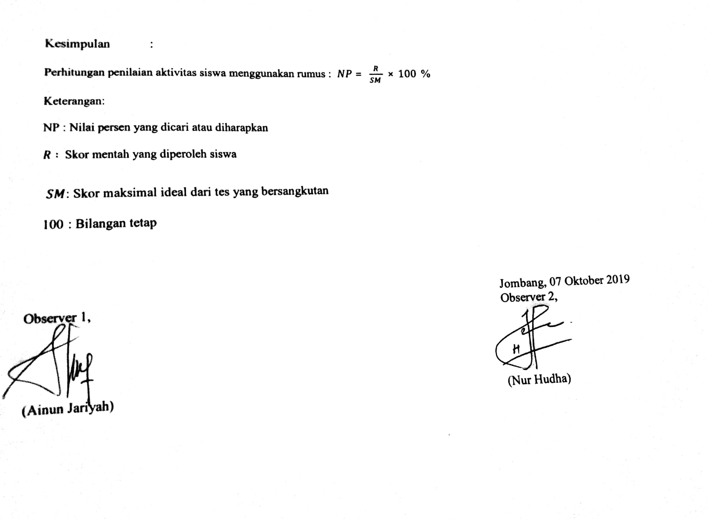
Lampiran 9
LEMBAR OBSERVASI AKTIVITAS SISWA
SIKLUS I

Sekolah : SMA Negeri Plandaan
Kelas : X MIPA 1
Mata Pelajaran : Matematika
Materi : Sifat-sifat Logaritma
Tanggal Pelaksanaan : 08 Oktober 2019 (Pertemuan ke-2)

Tujuan Observasi :
Untuk mendapatkan data mengenai aktivitas siswa dalam pembelajaran.
Petunjuk Pengisian :
Berilah tanda checklist ($√$) pada kolom sesuai hasil pengamatan dengan menggunakan pedoman penskoran.
No | Nama Siswa | Aktivitas Siswa
 |  | Siswa memperhatikan dan mencatat materi yang dijelaskan oleh guru |  |  |  | S  K  O  R | Siswa memperhatikan dan mencatat materi yang dijelaskan oleh tutor |  |  |  | S  K  O  R | Siswa berkelompok sesuai dengan kelompok yang dibagi oleh guru |  |  |  | S  K  O  R | Siswa berdiskusi untuk mengerjakan soal |  |  |  | S  K  O  R | Siswa mengecek hasil pekerjaan pasangan lain dalam satu kelompoknya |  |  |  | S  K  O  R | Siswa mempresentasikan hasil menjawab soal yang telah dikerjakan |  |  |  | S  K  O  R
 |  | 1 | 2 | 3 | 4 |  | 1 | 2 | 3 | 4 |  | 1 | 2 | 3 | 4 |  | 1 | 2 | 3 | 4 |  | 1 | 2 | 3 | 4 |  | 1 | 2 | 3 | 4
1 | AB | $$√$$ | $$√$$ | $$√$$ |  | 3 |  |  |  |  |  | $$√$$ | $$√$$ |  | $$√$$ | 3 | $$√$$ | $$√$$ | $$√$$ |  | 3 | $$√$$ | $$√$$ | $$√$$ |  | 3 | $$√$$ | $$√$$ | $$√$$ | $$√$$ | 4
2 | AE | $$√$$ | $$√$$ |  |  | 2 | $$√$$ | $$√$$ |  |  | 2 | $$√$$ | $$√$$ |  | $$√$$ | 3 | $$√$$ | $$√$$ |  | $$√$$ | 3 | $$√$$ | $$√$$ |  |  | 2 | $$√$$ | $$√$$ | $$√$$ | $$√$$ | 4
3 | AHP | $$√$$ |  | $$√$$ |  | 2 | $$√$$ |  | $$√$$ |  | 2 | $$√$$ | $$√$$ |  |  | 2 | $$√$$ |  | $$√$$ |  | 2 | $$√$$ | $$√$$ |  |  | 2 | $$√$$ | $$√$$ | $$√$$ | $$√$$ | 4

No | Nama Siswa | Aktivitas Siswa
 |  | Siswa memperhatikan dan mencatat materi yang dijelaskan oleh guru |  |  |  | S  K  O  R | Siswa memperhatikan dan mencatat materi yang dijelaskan oleh tutor |  |  |  | S  K  O  R | Siswa berkelompok sesuai dengan kelompok yang dibagi oleh guru |  |  |  | S  K  O  R | Siswa berdiskusi untuk mengerjakan soal |  |  |  | S  K  O  R | Siswa mengecek hasil pekerjaan pasangan lain dalam satu kelompoknya |  |  |  | S  K  O  R | Siswa mempresentasikan hasil menjawab soal yang telah dikerjakan |  |  |  | S  K  O  R
 |  | 1 | 2 | 3 | 4 |  | 1 | 2 | 3 | 4 |  | 1 | 2 | 3 | 4 |  | 1 | 2 | 3 | 4 |  | 1 | 2 | 3 | 4 |  | 1 | 2 | 3 | 4
4 | AD | $$√$$ | $$√$$ |  |  | 2 | $$√$$ |  | $$√$$ |  | 2 | $$√$$ | $$√$$ | $$√$$ |  | 3 | $$√$$ |  | $$√$$ |  | 2 | $$√$$ |  |  |  | 1 | $$√$$ | $$√$$ | $$√$$ | $$√$$ | 4
5 | DN | $$√$$ | $$√$$ |  | $$√$$ | 3 | $$√$$ | $$√$$ | $$√$$ |  | 3 | $$√$$ |  | $$√$$ | $$√$$ | 3 | $$√$$ | $$√$$ | $$√$$ |  | 3 | $$√$$ | $$√$$ | $$√$$ |  | 3 | $$√$$ |  | $$√$$ | $$√$$ | 3
6 | DR | $$√$$ | $$√$$ |  | $$√$$ | 3 | $$√$$ | $$√$$ | $$√$$ |  | 3 | $$√$$ | $$√$$ |  | $$√$$ | 3 | $$√$$ | $$√$$ | $$√$$ | $$√$$ | 4 | $$√$$ | $$√$$ |  | $$√$$ | 3 | $$√$$ | $$√$$ | $$√$$ |  | 3
7 | ELM | $$√$$ | $$√$$ | $$√$$ |  | 3 | $$√$$ | $$√$$ | $$√$$ | $$√$$ | 4 | $$√$$ | $$√$$ |  | $$√$$ | 4 | $$√$$ | $$√$$ | $$√$$ | $$√$$ | 4 | $$√$$ | $$√$$ | $$√$$ | $$√$$ | 4 | $$√$$ | $$√$$ | $$√$$ | $$√$$ | 4
8 | EVM | $$√$$ | $$√$$ |  | $$√$$ | 3 | $$√$$ | $$√$$ |  | $$√$$ | 3 | $$√$$ | $$√$$ | $$√$$ |  | 3 | $$√$$ | $$√$$ | $$√$$ | $$√$$ | 4 | $$√$$ | $$√$$ | $$√$$ | $$√$$ | 4 | $$√$$ |  | $$√$$ | $$√$$ | 3
9 | FM | $$√$$ | $$√$$ | $$√$$ |  | 3 | $$√$$ | $$√$$ | $$√$$ |  | 3 | $$√$$ | $$√$$ |  | $$√$$ | 3 | $$√$$ | $$√$$ | $$√$$ |  | 3 | $$√$$ | $$√$$ | $$√$$ | $$√$$ | 4 | $$√$$ | $$√$$ | $$√$$ | $$√$$ | 4
10 | FR | $$√$$ | $$√$$ |  |  | 2 | $$√$$ | $$√$$ | $$√$$ |  | 3 | $$√$$ | $$√$$ | $$√$$ | $$√$$ | 4 | $$√$$ | $$√$$ |  | $$√$$ | 3 | $$√$$ | $$√$$ | $$√$$ |  | 3 | $$√$$ | $$√$$ | $$√$$ | $$√$$ | 4
11 | FP | $$√$$ | $$√$$ |  |  | 2 | $$√$$ | $$√$$ | $$√$$ |  | 3 | $$√$$ | $$√$$ | $$√$$ | $$√$$ | 4 | $$√$$ | $$√$$ |  | $$√$$ | 3 | $$√$$ | $$√$$ |  | $$√$$ | 3 | $$√$$ | $$√$$ | $$√$$ |  | 3
12 | HPC | $$√$$ |  |  | $$√$$ | 2 |  |  |  |  |  | $$√$$ | $$√$$ | $$√$$ |  | 3 | $$√$$ | $$√$$ | $$√$$ | $$√$$ | 4 | $$√$$ | $$√$$ | $$√$$ |  | 3 | $$√$$ |  | $$√$$ | $$√$$ | 3
13 | IR | $$√$$ | $$√$$ | $$√$$ |  | 3 | $$√$$ | $$√$$ | $$√$$ |  | 3 | $$√$$ | $$√$$ | $$√$$ | $$√$$ | 4 | $$√$$ | $$√$$ |  | $$√$$ | 3 | $$√$$ | $$√$$ | $$√$$ | $$√$$ | 4 | $$√$$ | $$√$$ | $$√$$ | $$√$$ | 4
14 | IEW | $$√$$ | $$√$$ |  | $$√$$ | 3 | $$√$$ |  |  | $$√$$ | 2 | $$√$$ |  | $$√$$ | $$√$$ | 3 | $$√$$ | $$√$$ | $$√$$ |  | 3 | $$√$$ | $$√$$ |  | $$√$$ | 3 | $$√$$ | $$√$$ | $$√$$ |  | 3
15 | IAM | $$√$$ |  |  | $$√$$ | 2 | $$√$$ | $$√$$ | $$√$$ |  | 3 | $$√$$ | $$√$$ |  | $$√$$ | 3 | $$√$$ | $$√$$ | $$√$$ | $$√$$ | 4 | $$√$$ | $$√$$ |  | $$√$$ | 3 | $$√$$ | $$√$$ | $$√$$ | $$√$$ | 4
16 | IPD | $$√$$ | $$√$$ |  | $$√$$ | 3 | $$√$$ | $$√$$ | $$√$$ | $$√$$ | 4 | $$√$$ | $$√$$ | $$√$$ | $$√$$ | 4 | $$√$$ | $$√$$ |  | $$√$$ | 3 | $$√$$ | $$√$$ | $$√$$ | $$√$$ | 4 | $$√$$ | $$√$$ | $$√$$ | $$√$$ | 4
17 | IAW | $$√$$ | $$√$$ | $$√$$ |  | 3 | $$√$$ | $$√$$ |  | $$√$$ | 3 | $$√$$ | $$√$$ | $$√$$ | $$√$$ | 4 | $$√$$ | $$√$$ |  | $$√$$ | 3 | $$√$$ | $$√$$ | $$√$$ |  | 3 | $$√$$ | $$√$$ | $$√$$ | $$√$$ | 4
18 | MFK | $$√$$ | $$√$$ |  | $$√$$ | 3 | $$√$$ | $$√$$ | $$√$$ | $$√$$ | 4 | $$√$$ | $$√$$ | $$√$$ |  | 3 | $$√$$ | $$√$$ | $$√$$ | $$√$$ | 4 | $$√$$ | $$√$$ | $$√$$ | $$√$$ | 4 | $$√$$ | $$√$$ | $$√$$ | $$√$$ | 4
19 | MNFS | $$√$$ | $$√$$ | $$√$$ |  | 3 | $$√$$ | $$√$$ | $$√$$ |  | 3 | $$√$$ |  | $$√$$ | $$√$$ | 3 | $$√$$ | $$√$$ | $$√$$ |  | 3 | $$√$$ | $$√$$ | $$√$$ |  | 3 | $$√$$ |  | $$√$$ |  | 2
20 | MAA | $$√$$ | $$√$$ | $$√$$ |  | 3 | $$√$$ | $$√$$ |  | $$√$$ | 3 | $$√$$ | $$√$$ | $$√$$ |  | 3 | $$√$$ |  |  | $$√$$ | 2 | $$√$$ | $$√$$ | $$√$$ |  | 3 | $$√$$ | $$√$$ |  |  | 2
No | Nama Siswa | Aktivitas Siswa
 |  | Siswa memperhatikan dan mencatat materi yang dijelaskan oleh guru |  |  |  | S  K  O  R | Siswa memperhatikan dan mencatat materi yang dijelaskan oleh tutor |  |  |  | S  K  O  R | Siswa berkelompok sesuai dengan kelompok yang dibagi oleh guru |  |  |  | S  K  O  R | Siswa berdiskusi untuk mengerjakan soal |  |  |  | S  K  O  R | Siswa mengecek hasil pekerjaan pasangan lain dalam satu kelompoknya |  |  |  | S  K  O  R | Siswa mempresentasikan hasil menjawab soal yang telah dikerjakan |  |  |  | S  K  O  R
 |  | 1 | 2 | 3 | 4 |  | 1 | 2 | 3 | 4 |  | 1 | 2 | 3 | 4 |  | 1 | 2 | 3 | 4 |  | 1 | 2 | 3 | 4 |  | 1 | 2 | 3 | 4
21 | MF | $$√$$ |  | $$√$$ |  | 2 | $$√$$ | $$√$$ |  | $$√$$ | 3 | $$√$$ |  | $$√$$ | $$√$$ | 3 | $$√$$ | $$√$$ |  | $$√$$ | 3 | $$√$$ | $$√$$ |  | $$√$$ | 2 | $$√$$ | $$√$$ | $$√$$ |  | 3
22 | NZ | $$√$$ | $$√$$ |  | $$√$$ | 3 |  |  |  |  |  | $$√$$ |  | $$√$$ | $$√$$ | 3 | $$√$$ | $$√$$ |  | $$√$$ | 3 | $$√$$ | $$√$$ | $$√$$ |  | 3 | $$√$$ | $$√$$ | $$√$$ |  | 3
23 | RJAM | $$√$$ | $$√$$ | $$√$$ | $$√$$ | 4 | $$√$$ | $$√$$ |  | $$√$$ | 3 | $$√$$ | $$√$$ | $$√$$ |  | 3 | $$√$$ | $$√$$ | $$√$$ | $$√$$ | 4 | $$√$$ | $$√$$ |  | $$√$$ | 4 | $$√$$ | $$√$$ | $$√$$ | $$√$$ | 4
24 | RM | $$√$$ | $$√$$ |  |  | 2 | $$√$$ | $$√$$ |  | $$√$$ | 3 | $$√$$ |  | $$√$$ | $$√$$ | 3 | $$√$$ | $$√$$ | $$√$$ |  | 3 | $$√$$ | $$√$$ |  |  | 3 | $$√$$ | $$√$$ | $$√$$ |  | 3
25 | RVP | $$√$$ | $$√$$ | $$√$$ | $$√$$ | 4 |  |  |  |  |  | $$√$$ | $$√$$ |  | $$√$$ | 3 | $$√$$ | $$√$$ | $$√$$ | $$√$$ | 4 | $$√$$ | $$√$$ | $$√$$ | $$√$$ | 4 | $$√$$ | $$√$$ | $$√$$ | $$√$$ | 4
26 | RDF | $$√$$ | $$√$$ | $$√$$ | $$√$$ | 4 |  |  |  |  |  | $$√$$ | $$√$$ | $$√$$ | $$√$$ | 4 | $$√$$ | $$√$$ |  | $$√$$ | 3 | $$√$$ | $$√$$ | $$√$$ | $$√$$ | 3 | $$√$$ | $$√$$ | $$√$$ | $$√$$ | 4
27 | SH | $$√$$ | $$√$$ | $$√$$ | $$√$$ | 4 | $$√$$ |  |  | $$√$$ | 2 | $$√$$ | $$√$$ | $$√$$ |  | 3 | $$√$$ |  |  | $$√$$ | 2 | $$√$$ | $$√$$ |  |  | 2 | $$√$$ |  | $$√$$ |  | 2
28 | SIPR | $$√$$ | $$√$$ | $$√$$ |  | 3 | $$√$$ | $$√$$ | $$√$$ |  | 3 | $$√$$ | $$√$$ |  | $$√$$ | 3 | $$√$$ | $$√$$ |  | $$√$$ | 3 | $$√$$ | $$√$$ | $$√$$ | $$√$$ | 3 | $$√$$ |  | $$√$$ | $$√$$ | 3
29 | SA | $$√$$ | $$√$$ |  | $$√$$ | 3 | $$√$$ | $$√$$ |  | $$√$$ | 3 | $$√$$ |  | $$√$$ | $$√$$ | 3 | $$√$$ |  |  | $$√$$ | 2 | $$√$$ | $$√$$ | $$√$$ | $$√$$ | 2 | $$√$$ |  |  | $$√$$ | 2
30 | SES | $$√$$ | $$√$$ | $$√$$ |  | 3 |  |  | $$√$$ |  |  | $$√$$ | $$√$$ | $$√$$ | $$√$$ | 4 | $$√$$ | $$√$$ | $$√$$ | $$√$$ | 4 | $$√$$ | $$√$$ |  |  | 4 | $$√$$ | $$√$$ | $$√$$ | $$√$$ | 4
31 | TPP | $$√$$ | $$√$$ | $$√$$ |  | 3 | $$√$$ | $$√$$ |  | $$√$$ | 3 | $$√$$ | $$√$$ |  | $$√$$ | 3 | $$√$$ | $$√$$ | $$√$$ | $$√$$ | 4 | $$√$$ | $$√$$ | $$√$$ |  | 2 | $$√$$ |  |  | $$√$$ | 2
32 | VI | $$√$$ | $$√$$ |  | $$√$$ | 3 | $$√$$ | $$√$$ |  | $$√$$ | 3 | $$√$$ |  | $$√$$ | $$√$$ | 3 | $$√$$ | $$√$$ |  | $$√$$ | 3 | $$√$$ | $$√$$ |  |  | 4 | $$√$$ | $$√$$ | $$√$$ |  | 3
33 | VYA | $$√$$ | $$√$$ |  | $$√$$ | 3 | $$√$$ | $$√$$ |  |  | 2 | $$√$$ | $$√$$ | $$√$$ |  | 3 | $$√$$ | $$√$$ |  | $$√$$ | 3 | $$√$$ | $$√$$ | $$√$$ |  | 3 | $$√$$ | $$√$$ | $$√$$ |  | 3
34 | YOM | $$√$$ | $$√$$ |  | $$√$$ | 3 | $$√$$ |  | $$√$$ |  | 2 | $$√$$ | $$√$$ | $$√$$ | $$√$$ | 4 | $$√$$ | $$√$$ |  | $$√$$ | 3 | $$√$$ | $$√$$ |  |  | 2 | $$√$$ |  |  | $$√$$ | 2
Jumlah |  | 34 | 32 | 16 | 18 | 100 | 34 | 23 | 15 | 15 | 81 | 34 | 26 | 24 | 25 | 109 | 34 | 29 | 18 | 26 | 107 | 34 | 33 | 20 | 16 | 103 | 34 | 20 | 23 | 19 | 104
Nilai Persen |  | 73,52% |  |  |  |  | 59,55% |  |  |  |  | 80,14% |  |  |  |  | 78,67% |  |  |  |  | 75,73% |  |  |  |  | 82,35%
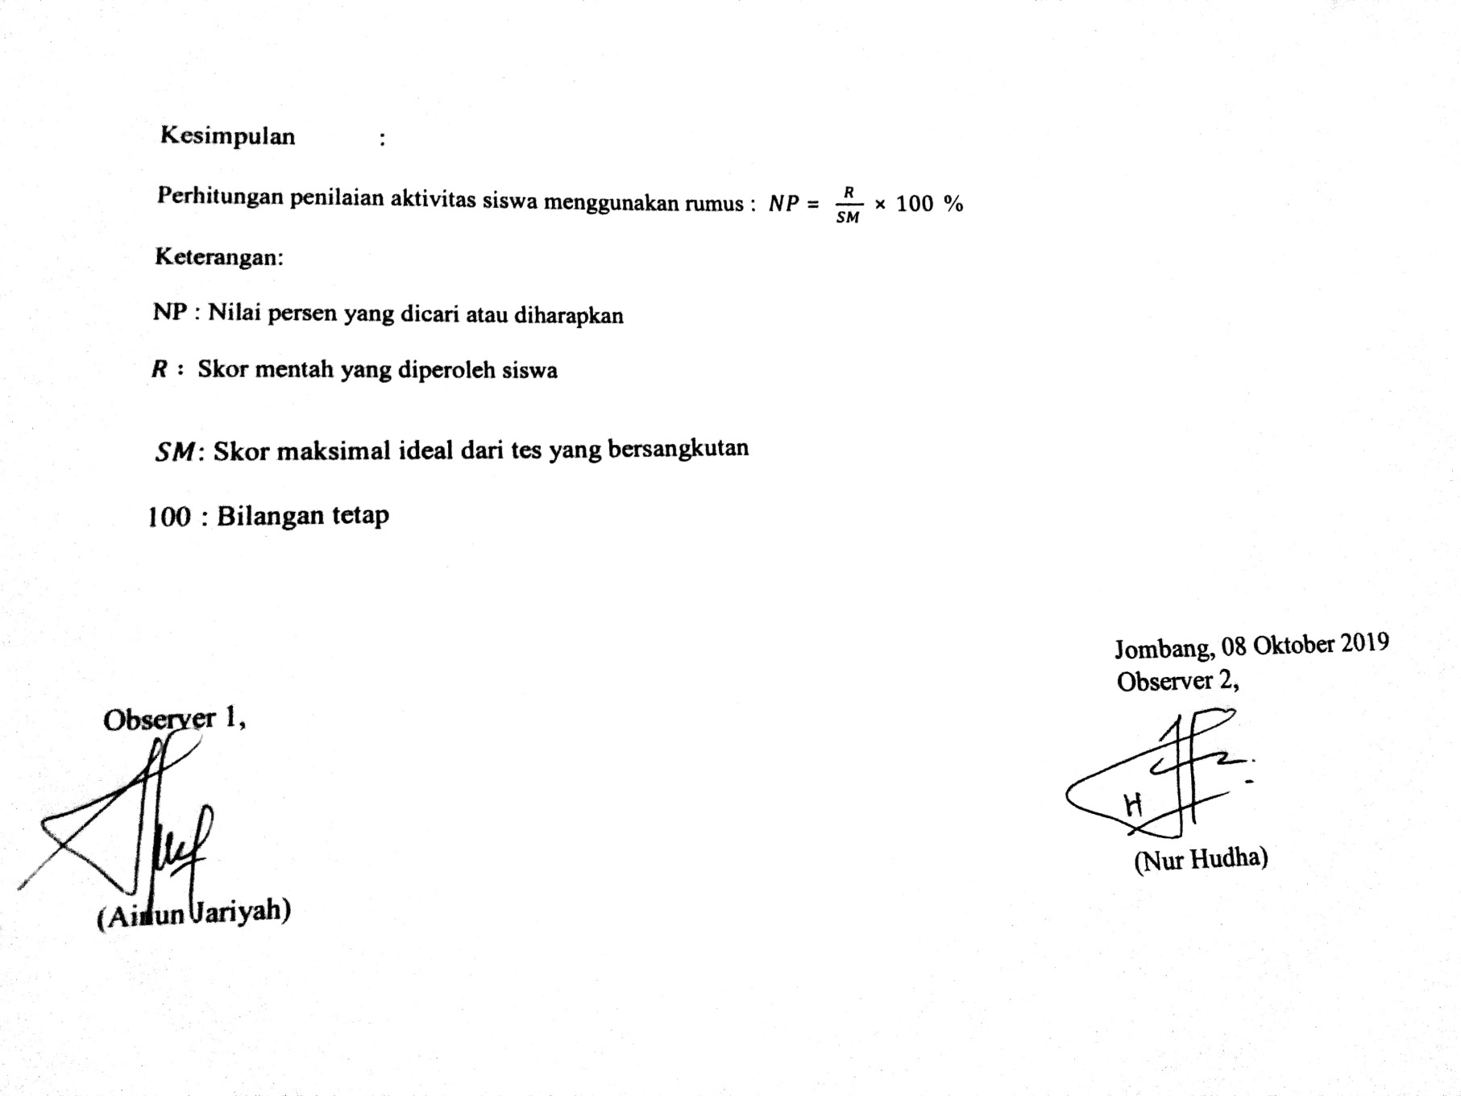
Lampiran 10
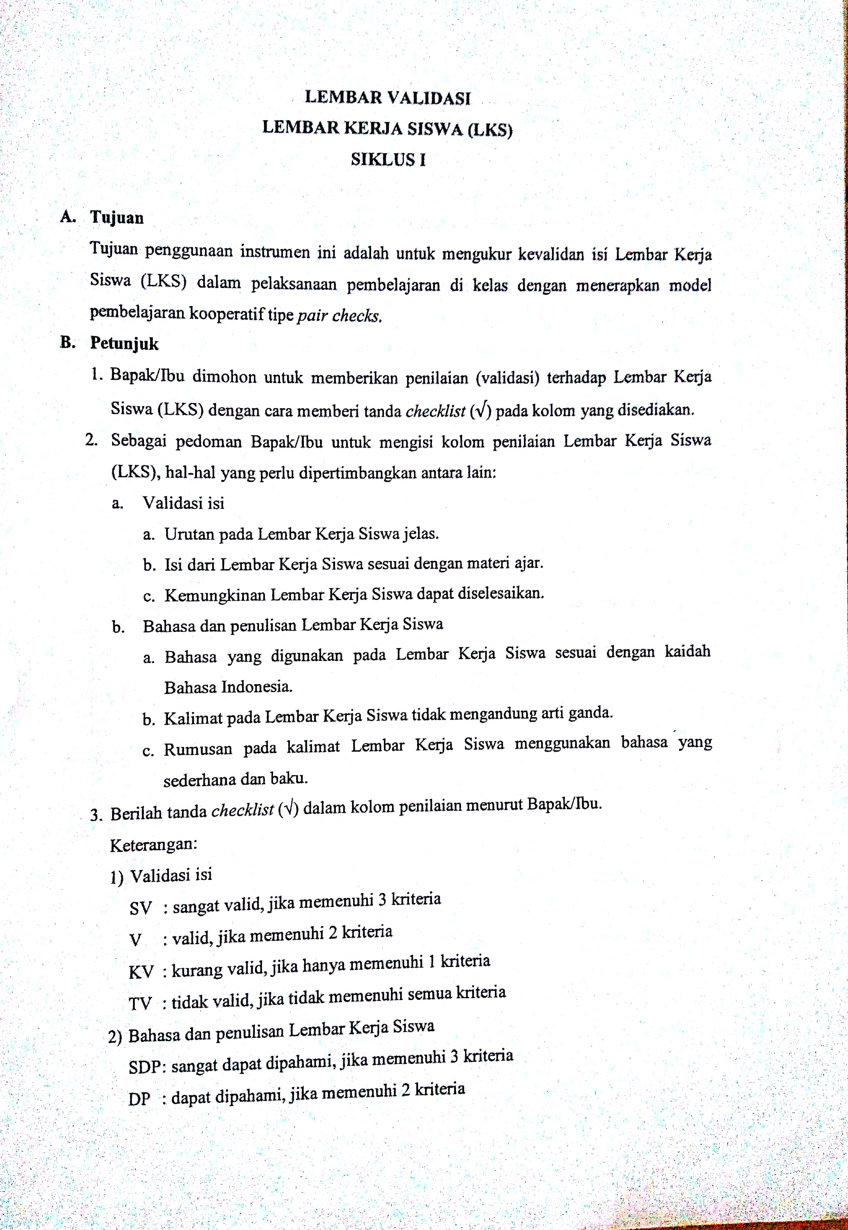
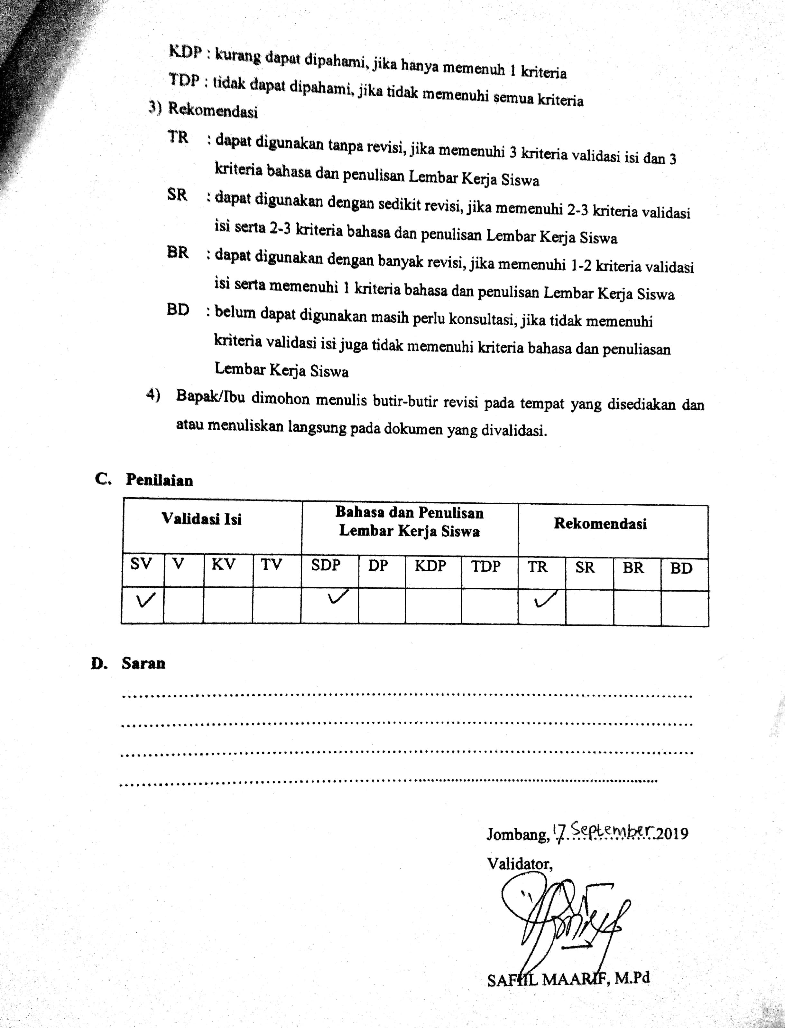

Lampiran 11
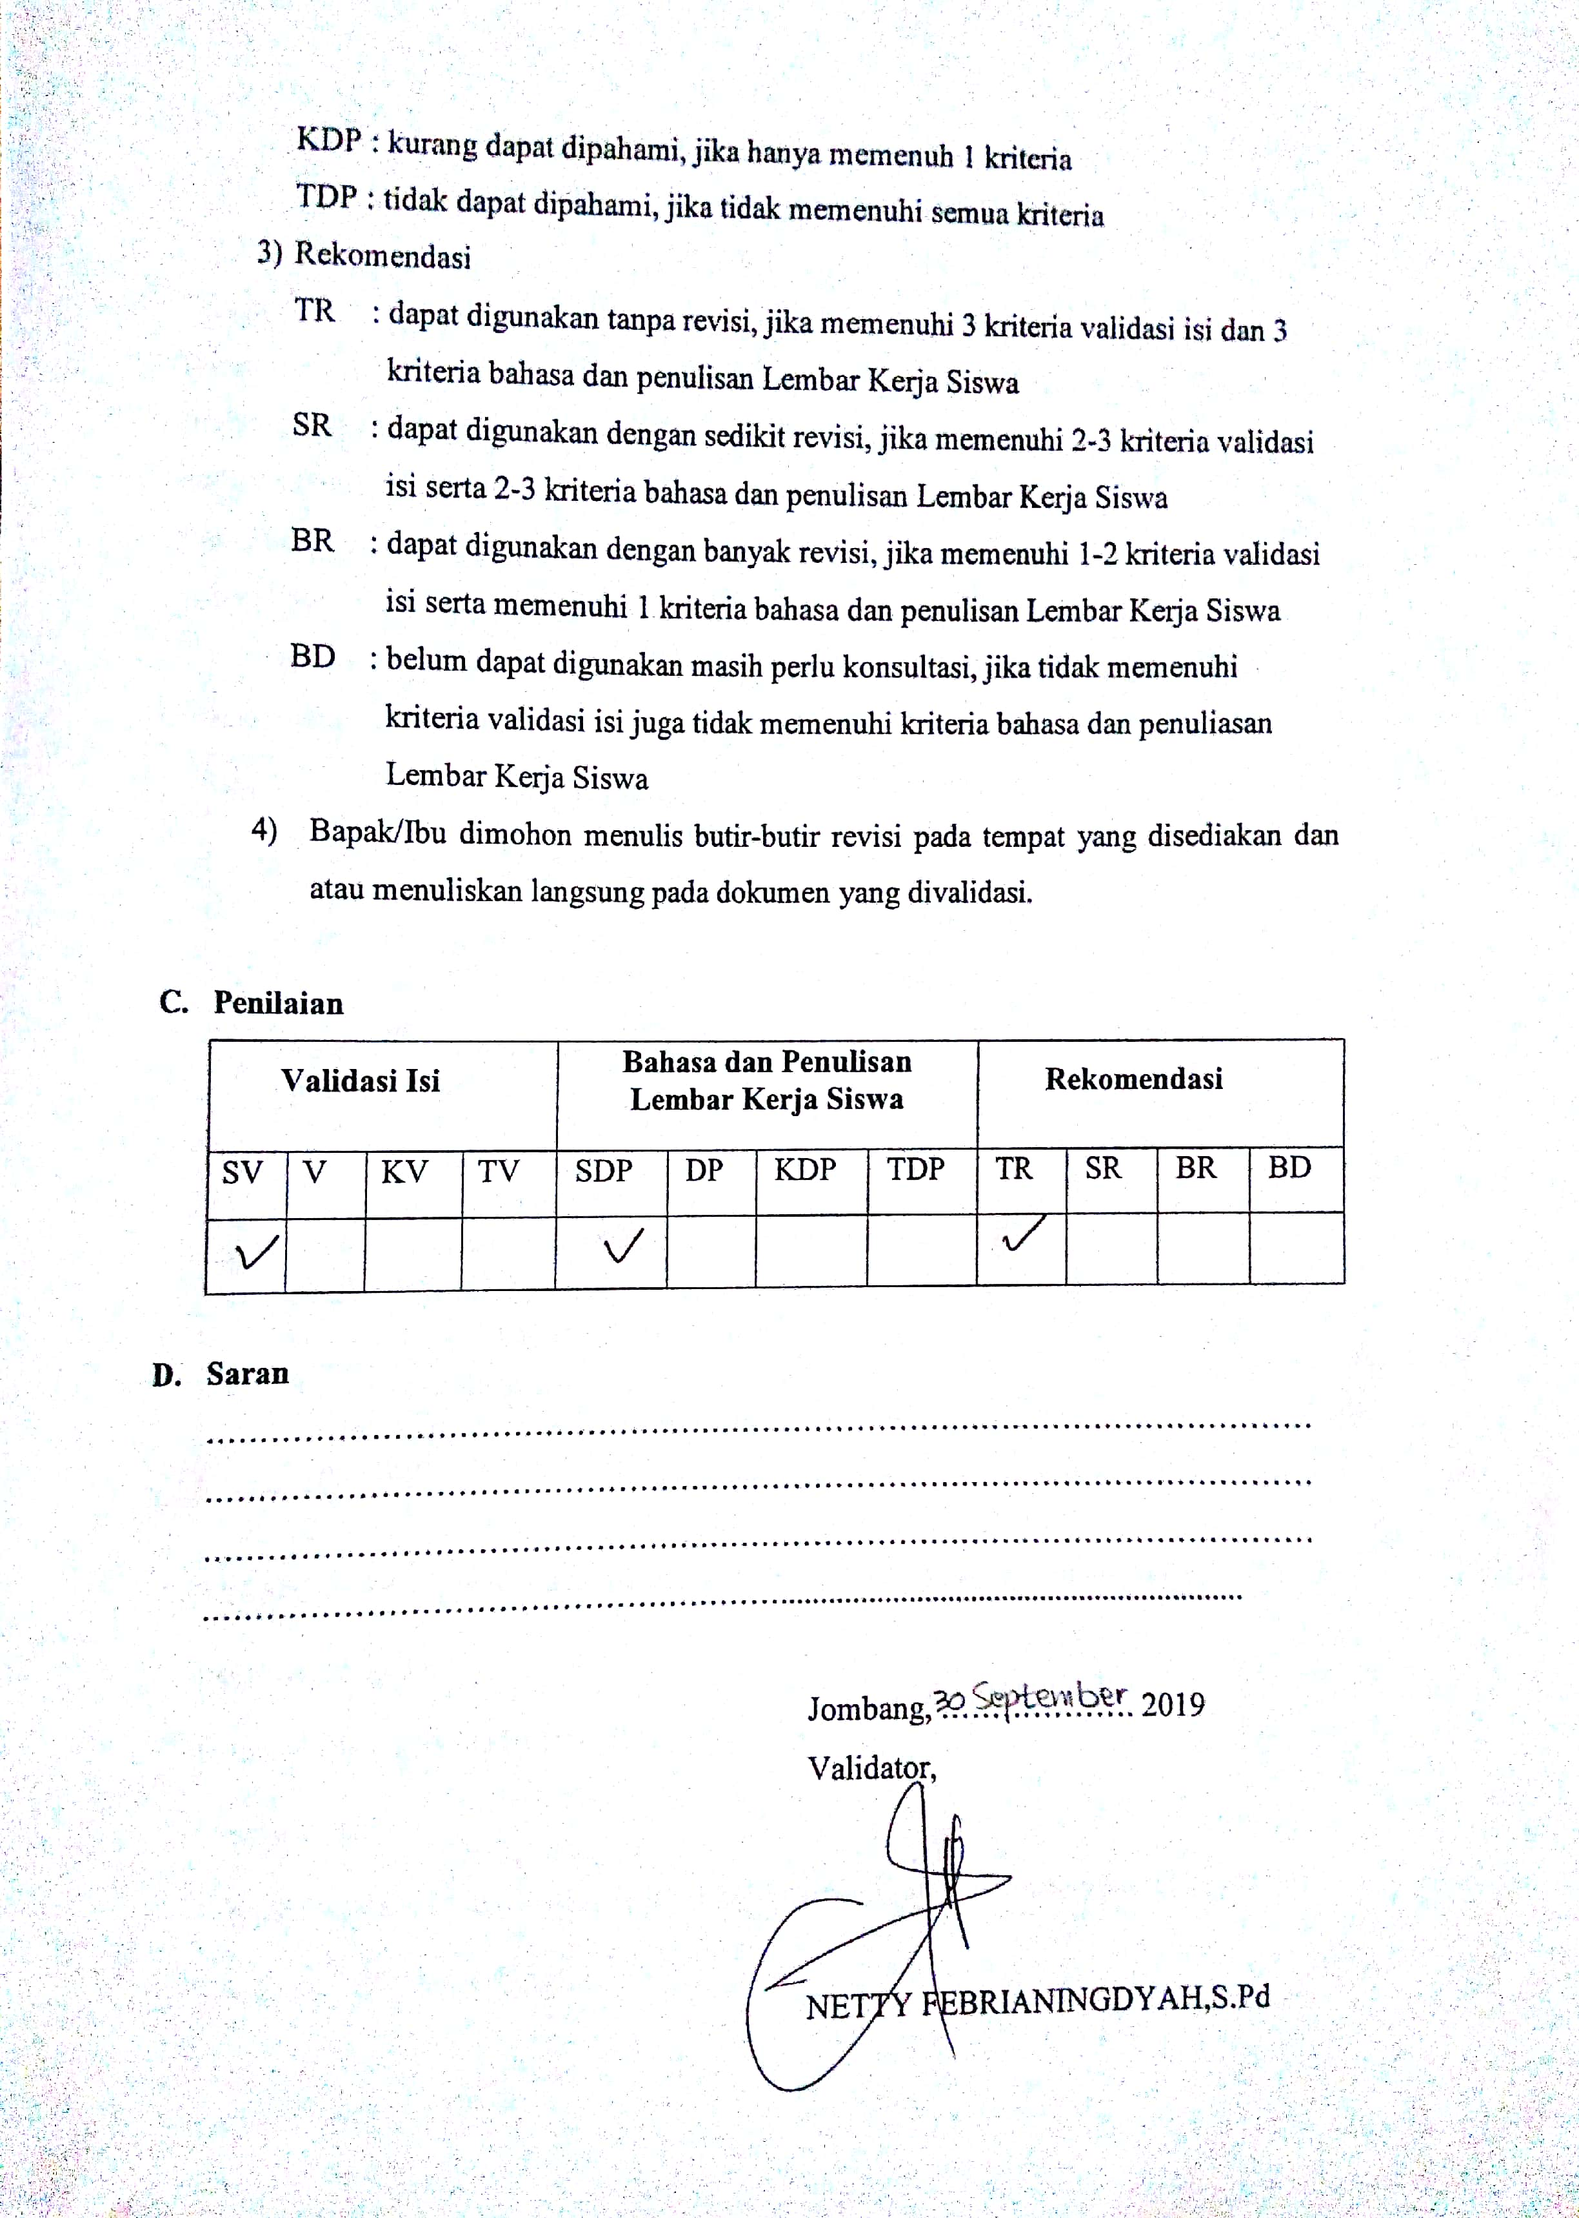

Lampiran 12

Lembar Kerja Siswa
SIKLUS I

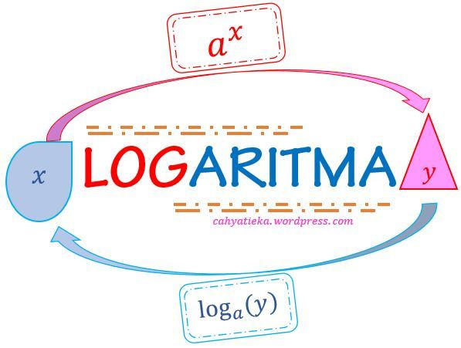

Nama : …………………...........................
No. Absen : …………………...........................
Kelas : …………………...........................
Sekolah : …………………...........................

LOGARITMA
Kompetensi Dasar :
3.1 Memilih dan menerapkan aturan eksponen dan logaritma sesuai dengan karakteristik permasalahan yang akan diselesaikan dan memeriksa kebenaran langkah-langkahnya.

Indikator Pencapaian Kompetensi :
3.1.2 Menyelesaikan soal menggunakan sifat-sifat logaritma

- Bentuk Umum Logaritma
$$a^{x}=b maka {}_{}^{a}{\log{b=x}}$$
Keterangan : a merupakan bilangan pokok logaritma dimana a > 0 dan a $≠1.$
b merupakan numerus logaritma b> 0.
x merupakan hasil logaritma.
- Sifat-Sifat Logaritma
      - ${}_{}^{a}{\log{a=}}$ 1 dan ${}_{}^{a}{\log{1=0}}$
      - ${}_{}^{a}{\log\left( b×c\right)= {}_{}^{a}{\log{b +{}_{}^{a}{\log{c}}}}}$
      - ${}_{}^{a}{\log\left[\frac{b}{c}\right]= }{}_{}^{a}{\log{b-{}_{}^{a}{\log{c}}}}$
      - ${}_{}^{a}{\log{b^{m}=m ×{}_{}^{a}{\log{b}}}}$
Contoh Soal

- Ubahlah bentuk pangkat berikut menjadi bentuk logaritma!
- $2^{4}=16$
- $({\frac{1}{2})}^{2}= \frac{1}{4}$
Penyelesaian :
- $2^{4}=16 ↔{}^{2}\log{ .. ..}= .. ..$
- $({\frac{1}{2})}^{2}= \frac{1}{4}↔{}^{……}\log{.. .. }=2$

- Tentukan nilai dari logaritma-logaritma berikut!
- ${}_{}^{3}{\log{27}}$
- ${}_{}^{2}{\log{32}}$
Penyelesaian :
- Misalkan ${}_{}^{3}{\log{27}}=x$
Maka $3^{x}= ….. ↔3^{x}= 3^{3}↔x=$. . . .
Jadi, nilai n ${}_{}^{3}{\log{27}}=3$
- Misalkan n ${}_{}^{2}{\log{32}}=x$
Maka $2^{……}=32 ↔2^{x}= 2^{……}↔x=5$
Jadi, nilai ${}_{}^{2}{\log{32}}=$. . .
- Tentukan nilai logaritma dari:
- ${}_{}^{2}{\log{\frac{2}{3}}}+{}_{}^{2}{\log{12}}$
- ${}_{}^{2}{\log{7+ {}_{}^{2}{\log{28}}}}$
Penyelesaian:
- ${}_{}^{2}{\log{\frac{2}{3}}}+{}_{}^{2}{\log{12}}= {}_{}^{2}{\log{(….×….)}}$
=${}_{}^{2}{\log{….}}$
= . . . .
- ${}_{}^{….}{\log{7}-{}_{}^{….}{\log{….= \frac{{}_{}^{…..}{\log{…..}}}{{}_{}^{….}{\log{…..}}}}}}=$ . . .
- Tentukan nilai logaritma dari $2\log{25-3\log{5+\log{20.}}}$
Penyelesaian:
$2\log{…-3\log{…+\log{…}}}$ = $\log{{25}^{….}-\log{5^{….}+\log{… }}}$
= $\log\left(\frac{{…..}^{2}}{{…..}^{3}}\right)+\log{… }$
= $\log\left(\frac{{…..}^{2}}{{…..}^{3}}×…\right)$
= $\log{…}$
= ….

Latihan Soal

- Tentukan bentuk logaritma dari:
- $3^{-1}=\frac{1}{3}$
Penyelesaian:
- $3^{……}= .. .. ↔{}_{}^{3}{\log{….}}= .. ..$
- Hiltunglah logaritma berikut!
- ${}_{}^{2}{\log{1}}$
Penyelesaian:
- ${}_{}^{2}{\log{1}}=x$
Maka $2^{x}= ….. ↔2^{….. }= 1^{}↔x=$. . . .
- Nilai logaritma dari:
- ${}_{}^{6}{\log{3}+{}_{}^{6}{\log{12}}}$
Penyelesaian:
- ${}_{}^{6}{\log{….}+{}_{}^{6}{\log{….}}}$= ${}_{}^{6}{\log{(….×….)}}$
= ${}_{}^{6}{\log{….}}$
= . . . .
- Tentukan nilai logaritma berikut!
- ${}^{2}\log{24-}{}^{2}\log{3 }$
Penyelesaian:
- ${}^{2}\log{….. -}{}^{2}\log{….. =}\frac{{}^{2}\log{….. }}{{}^{2}\log{….. }}$ = . . .
- Hitunglah nilai logaritma dibawah ini!
- ${\frac{1}{2}}^{2}\log{81}- 3^{2}\log{3+{}_{}^{2}{\log{48}}}$
Penyelesaian :
- ${\frac{1}{2}}^{2}\log{…}- 3^{2}\log{…+}{}_{}^{2}{\log{48}}$ = ${}_{}^{2}{\log{81-{}_{}^{2}{\log{3^{….}+{}_{}^{2}{\log{….}}}}}}$
$= {}_{}^{2}{\log\left[\frac{….}{….}\right]}+{}_{}^{2}{\log{….}}$
= ${}_{}^{2}{\log\left[\frac{….}{….} ×….\right]}$
$={}_{}^{2}{\log{….}}$
$=$…
- Lanjutan Sifat-sifat Logaritma
5.${}_{}^{a}{\log{a}=\frac{1}{{}_{}^{b}{\log{a}}}}=\frac{{}_{}^{c}{\log{a}}}{{}_{}^{c}{\log{b}}},c≠1$
6.${}_{}^{a}{\log{b×{}_{}^{b}{\log{c={}_{}^{a}{\log{c}, b≠1}}}}}$
7.$a^{{}_{}^{a}{\log{ b}}}=b$
8.${}_{}^{a^{n}}{\log{b^{m}}}=\frac{m}{n}{}_{}^{a}{\log{b}}$
Contoh Soal

- Nyatakan logaritma ${}_{}^{2}{\log{9}}$dalam ${}_{}^{2}{\log{3=a}}$!
Penyelesaian:
$${}_{}^{2}{\log{9}} = {}_{}^{2}{\log{{….}^{2}=2×{}_{}^{2}{\log{3=a}}}}$$
- Nilai dari ${}_{}^{2}{\log{5 ×{}_{}^{5}{\log{64}}}}$adalah. . .
Penyelesaian:
$${}_{}^{2}{\log{… ×{}_{}^{5}{\log{…}}}}={}_{}^{2}{{\log{….=}}^{2}\log{….}}$$
- Nilai dari $2^{{}_{}^{2}{\log{5}}}$adalah. . .
Penyelesaian:
$2^{{}_{}^{2}{\log{5}}}$= ….
- Jika ${}_{}^{2}{\log{3=a,}}$ Nyatakan ${}_{}^{4}{\log{81}}$ dalam a.
Penyelesaian:
${}_{}^{4}{\log{81}}= {}^{2^{….}}\log{3^{…..}= \frac{4}{2}}{}_{}^{2}{\log{….=}}$ …..
Latihan Soal

- Nyatakan logaritma ${}_{}^{8}{\log{3}}$dalam ${}_{}^{2}{\log{3=a}}$!
Penyelesaian:
$${}_{}^{8}{\log{3}} = \frac{\log{….}}{\log{…. }}=\frac{\log{3}}{\log{2^{3}}}=\frac{….}{…..}\frac{\log{3}}{\log{2 }}= \frac{1}{3}{}_{}^{2}{\log{….}}= \frac{…}{….}a$$

- Hitunglah ${}_{}^{2}{\log{4 × {}_{}^{4}{\log{16}}}}$ !
Penyelesaian:
${}_{}^{2}{\log{…. × {}_{}^{4}{\log{….}}}}={}_{}^{2}{\log{….=}}$….

- Sederhanakan $3^{{}_{}^{3}{\log{4 }}}$!
Penyelesaian:
$3^{{}_{}^{3}{\log{4 }}}=$ …..

- Jika ${}_{}^{2}{\log{3=a, }}$Nyatakan ${}_{}^{8}{\log{27}}$ dalam a.
Penyelesaian:
${}_{}^{8}{\log{27}}={}^{2^{….}}\log{3^{….}= {}_{}^{2}{\log{3=}}}$ ….

Lampiran 13
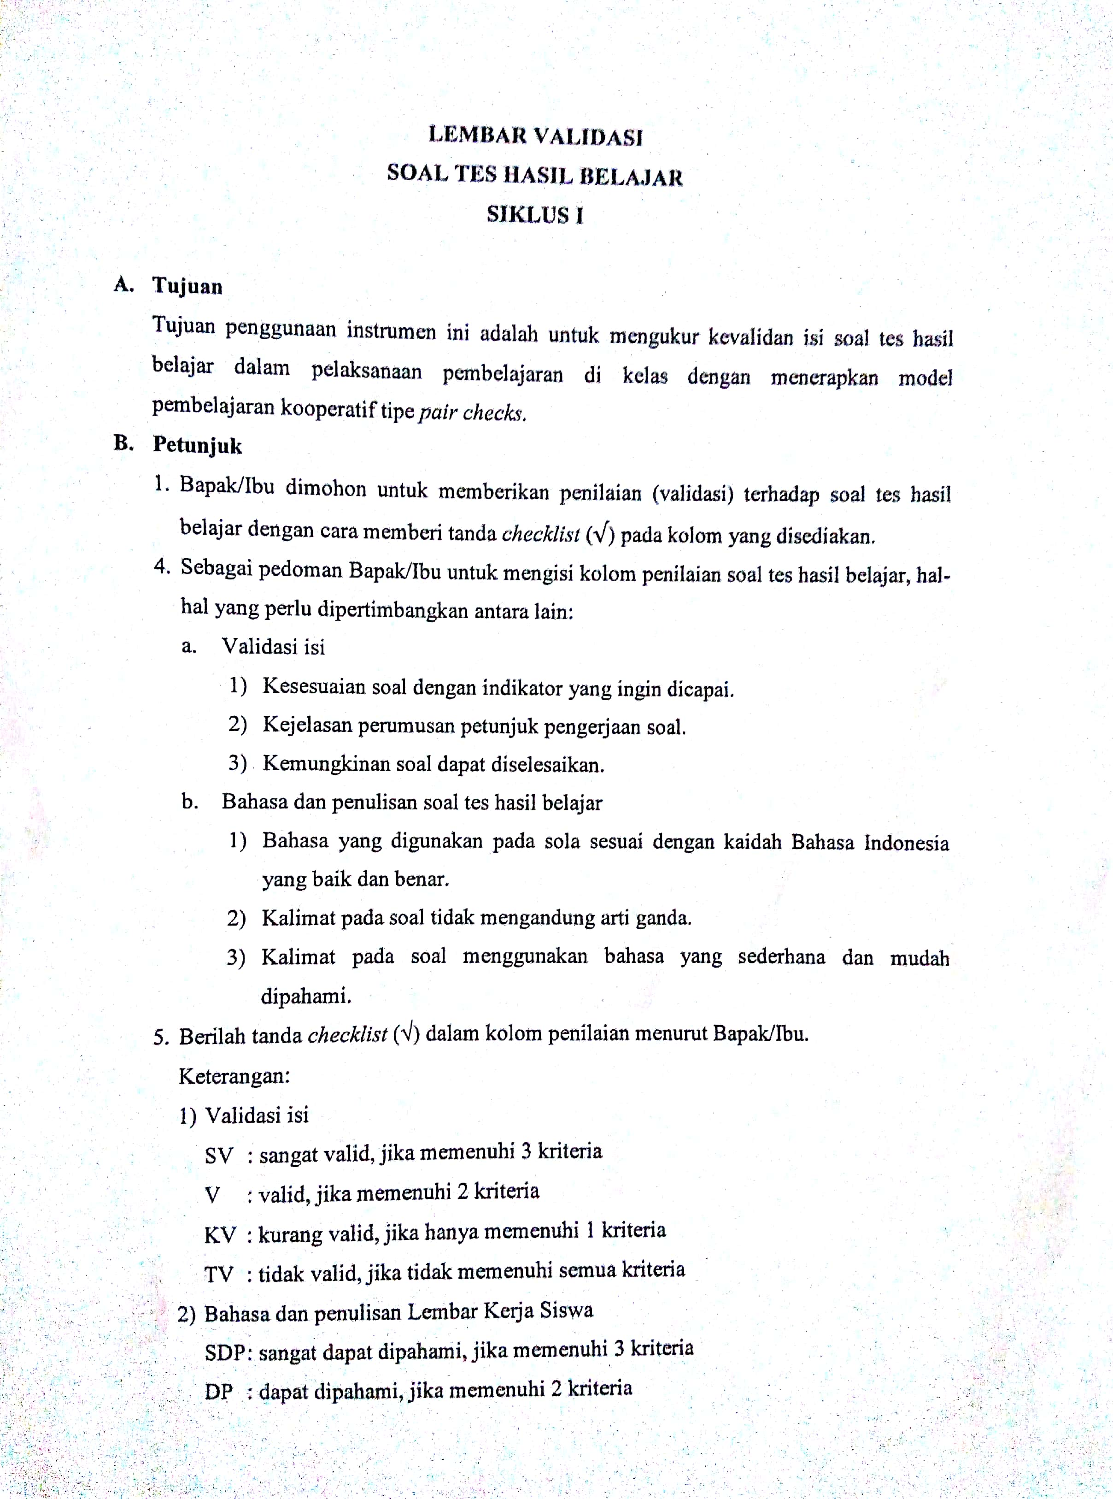

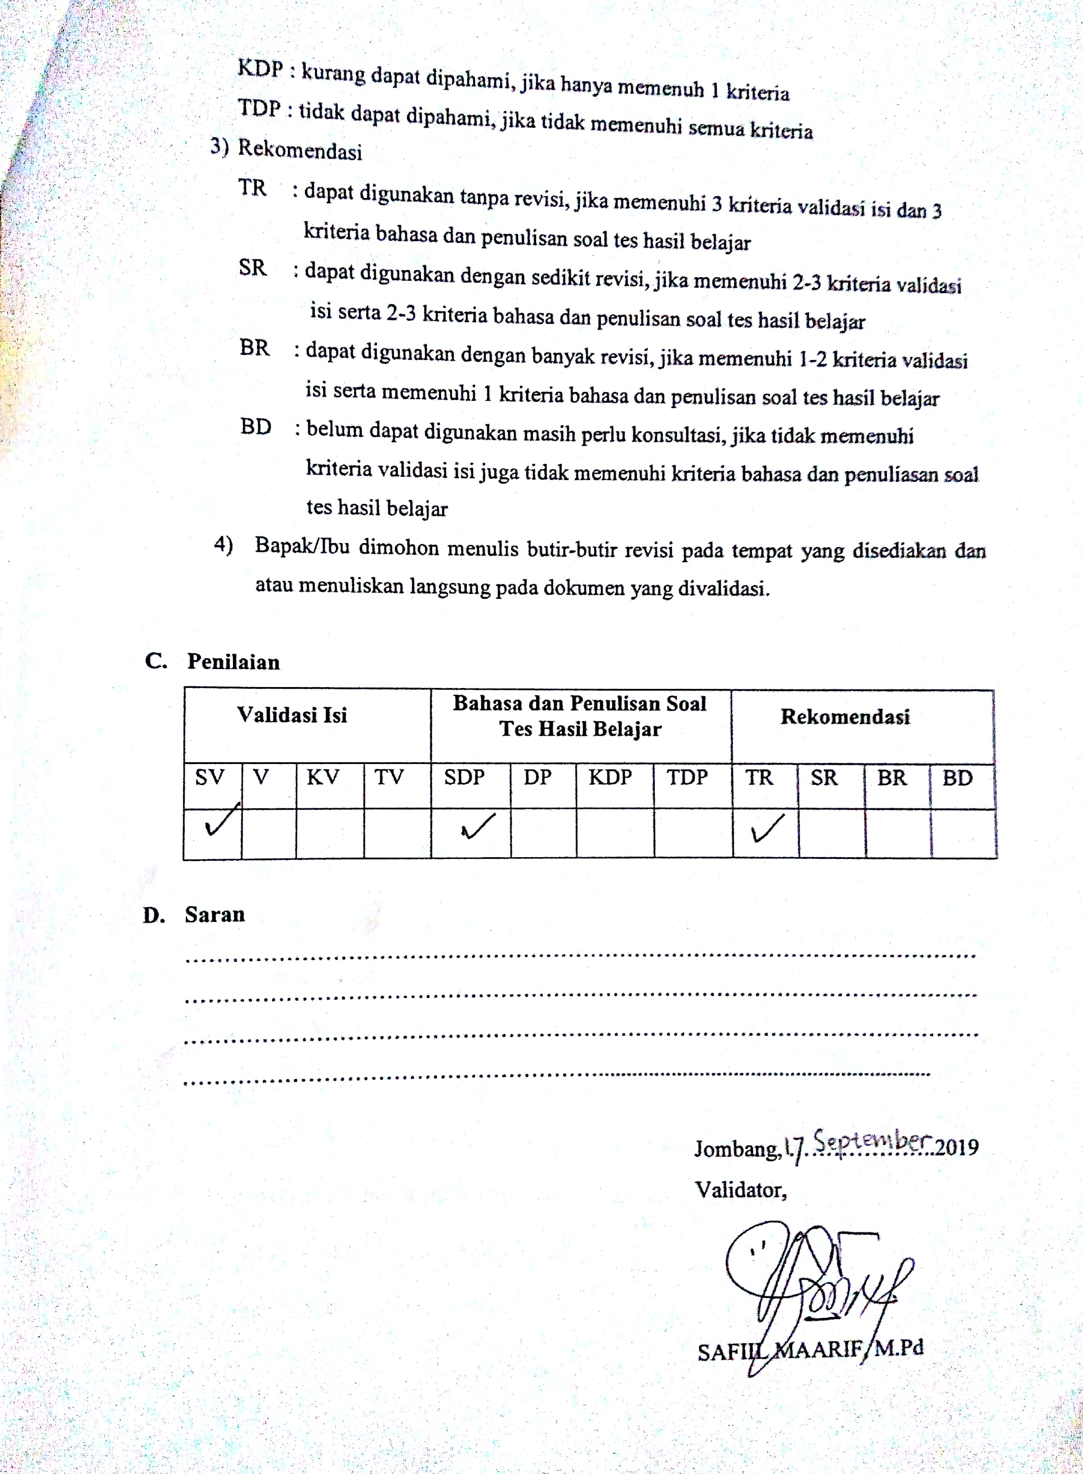

Lampiran 14

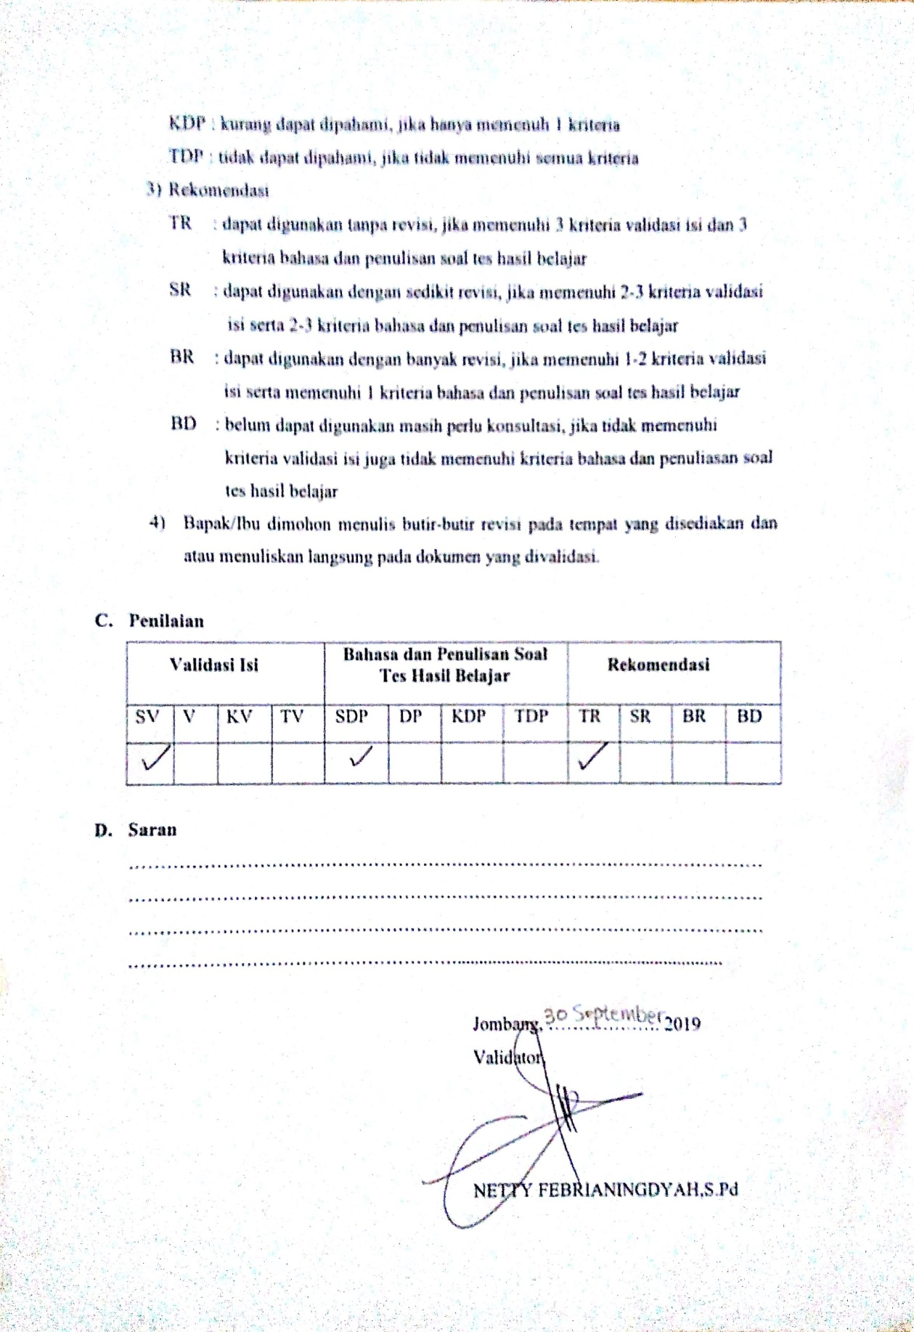

Lampiran 15
KISI-KISI TES HASIL BELAJAR
SIKLUS I

Satuan Pendidikan : SMA Negeri Plandaan
Mata Pelajaran : Matematika
Materi Pokok : Sifat-sifat Logaritma
Kelas / Semester : X/ Ganjil

KD | Indikator | Nomor soal | Uraian Soal
- Memilih dan menerapkan aturan eksponen dan logaritma sesuai dengan karakteristik permasalahan yang akan diselesaikan dan memeriksa kebenaran langkah-langkahnya. | - Menyelesaikan soal menggunakan sifat-sifat logaritma | 1 | $${}_{}^{2}{\log{48+{}_{}^{5}{\log{50-{}_{}^{2}{\log{3-{}_{}^{5}{\log{2}}}}}}}}$$  Hitunglah nilai logaritma di atas!
 |  | 2 | Hitunglah nilai logaritma berikut ini!  $${}_{}^{6}{\log{9+2^{6}\log{2-2^{6}\log{6}}}}$$
 |  | 3 | Jika${}_{}^{2}{\log{3=a}}.$Nyatakan ${}_{}^{8}{\log{3 }}$dalam a.
 |  | 4 | Sederhanakanlah logaritma berikut $({}_{}^{2}{\log{5) ({}_{}^{25}{\log{8)}!}}}$
 |  | 5 | Jika ${}_{}^{8}{\log{5=2a.}}$ Tentukan nilai dari ${}_{}^{5}{\log{32 !}}$

Lampiran 16

SOAL TES HASIL BELAJAR
SIKLUS I

- Petunjuk Pengerjaan :
- Bacalah do’a sebelum mengerjakan supaya diberi kemudahan.
- Tulislah identitas dengan lengkap.
- Kerjakan soal secara individu.

- Soal
- ${}_{}^{2}{\log{48+{}_{}^{5}{\log{50-{}_{}^{2}{\log{3-{}_{}^{5}{\log{2}}}}}}}}$
Hitunglah nilai logaritma di atas!
- Hitunglah nilai logaritma berikut ini !
${}_{}^{6}{\log{9+2^{6}\log{2-2^{6}\log{6}}}}$
- Jika${}_{}^{2}{\log{3=a}}.$Nyatakan ${}_{}^{8}{\log{3 }}$dalam a.
- Sederhanakanlah logaritma berikut $({}_{}^{2}{\log{5) ({}_{}^{25}{\log{8)}!}}}$
- Jika ${}_{}^{8}{\log{5=2a.}}$ Tentukan nilai dari ${}_{}^{5}{\log{32 !}}$

Lampiran 17
ALTERNATIF JAWABAN TES HASIL BELAJAR
SIKLUS I

No | Alternatif Jawaban | Skor
1 | $${}_{}^{2}{\log{48+{}_{}^{5}{\log{50-{}_{}^{2}{\log{3-{}_{}^{5}{\log{2}}}}}}}}$$ | 2
 | =$({}_{}^{2}{\log{48- {}_{}^{2}{\log{3)+({}_{}^{5}{\log{50-{}_{}^{5}{\log{2)}}}}}}}}$ | 3
 | = $({}_{}^{2}{\log{(\frac{48}{3})}+({}_{}^{2}{\log{\frac{50}{2})}}}$ | 3
 | = ${}_{}^{2}{\log{16+ {}_{}^{2}{\log{25 }}}}$ | 3
 | = 4 + 2 | 2
 | = 6 | 2
2 | ${}_{}^{6}{\log{9+2^{6}\log{2-2^{6}\log{6}}}}$ | 2
 | $={}_{}^{6}{\log{9+ {}_{}^{6}{\log{2^{2}-{}_{}^{6}{\log{6^{2}}}}}}}$ | 3
 | $={}_{}^{6}{\log{9+( {}_{}^{6}{\log{4-{}_{}^{6}{\log{36) }}}}}}$ | 3
 | = ${}_{}^{6}{\log{(9× \frac{4}{36})}}$ | 3
 | = ${}_{}^{6}{\log{1 }}$ | 2
 | = 0 | 2
3 | ${}_{}^{8}{\log{3}}{= \frac{\log{3}}{\log{8 }}}$ | 3
 | = $\frac{\log{3}}{\log{2^{3}}}$ | 3
 | = $\frac{1}{3}\frac{\log{ 3}}{\log{2}}$ | 3
 | = $\frac{1}{3}{}_{}^{2}{\log{3 }}$ | 3
 | = $\frac{1}{3}a$ | 3
4 | $({}_{}^{2}{\log{5) ({}_{}^{25}{\log{8)}}}}$ | 2
 | = $({}_{}^{2}{\log{5) ({}_{}^{5^{2}}{\log{2^{3})}}}}$ | 4
 | = $({}_{}^{2}{\log{5)(\frac{3}{2}{}_{}^{5}{\log{2)}}}}$ | 4
 | = $\frac{3}{2} ({}_{}^{2}{\log{5×{}_{}^{5}{\log{2)}}}}$ | 4
 | = $\frac{3}{2} ({}_{}^{2}{\log{2)}}$ | 4
 | = $\frac{3}{2} (1)$ | 4
 | = $\frac{3}{2}$ | 3
5 | ${}_{}^{8}{\log{5=2a}}$ | 2
 | ${}_{}^{2^{3}}{\log{5}=2a}$ | 4
 | ${\frac{1}{3}}^{2}\log{5}=2a$ | 4
 | ${}_{}^{}2\log{5=6a}$ | 4
 | ${}_{}^{5}{\log{32={}_{}^{5}{\log{5^{5}}}}}$ | 4
 | ${=5.}^{5}\log{2}$ | 4
 | $=5.\frac{1}{6a}$ | 4
 | $= \frac{5}{6}a$ | 4
Jumlah |  | 100

Lampiran 18
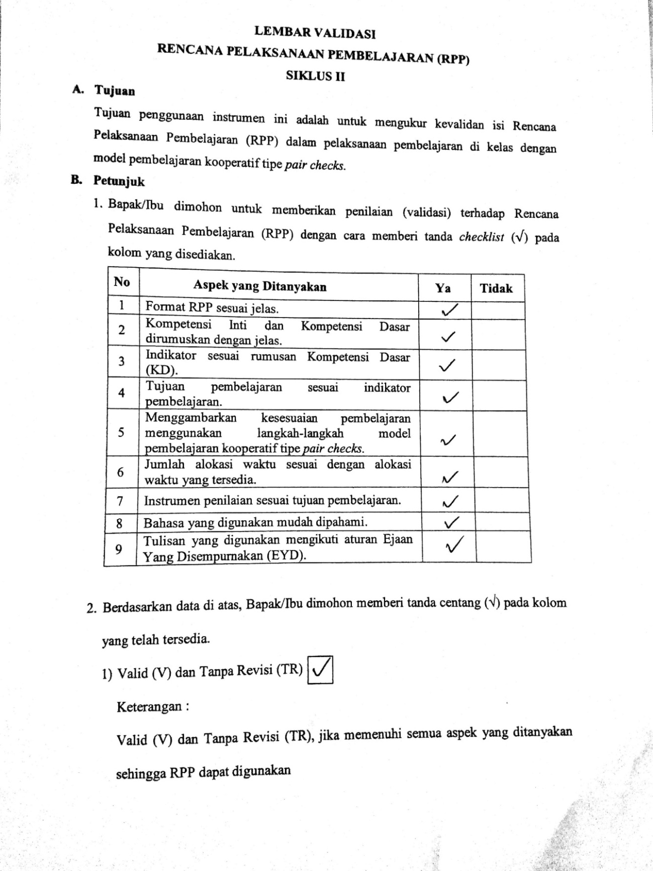

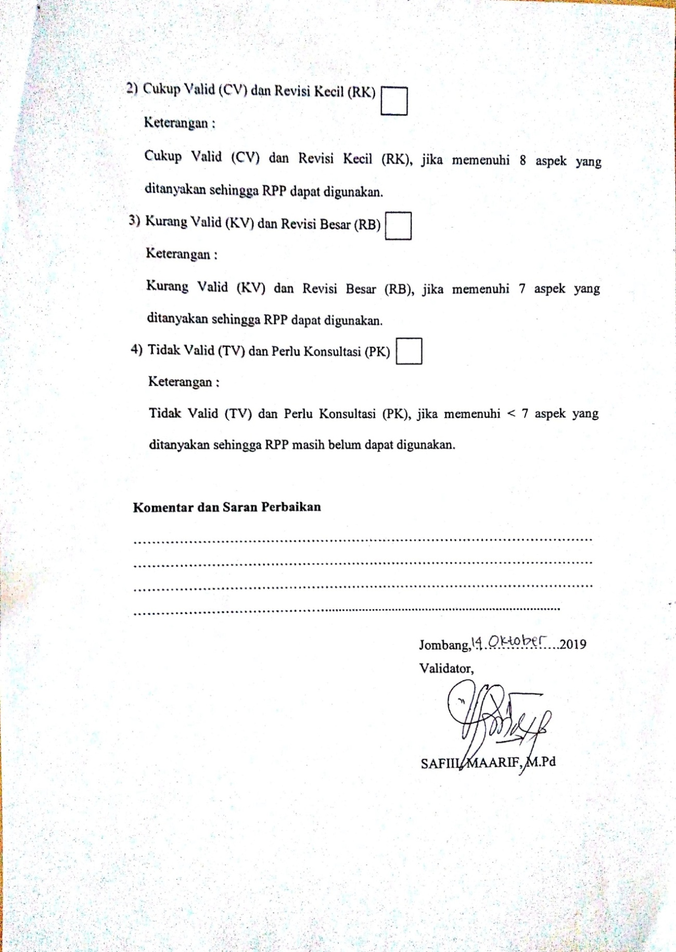

Lampiran 19

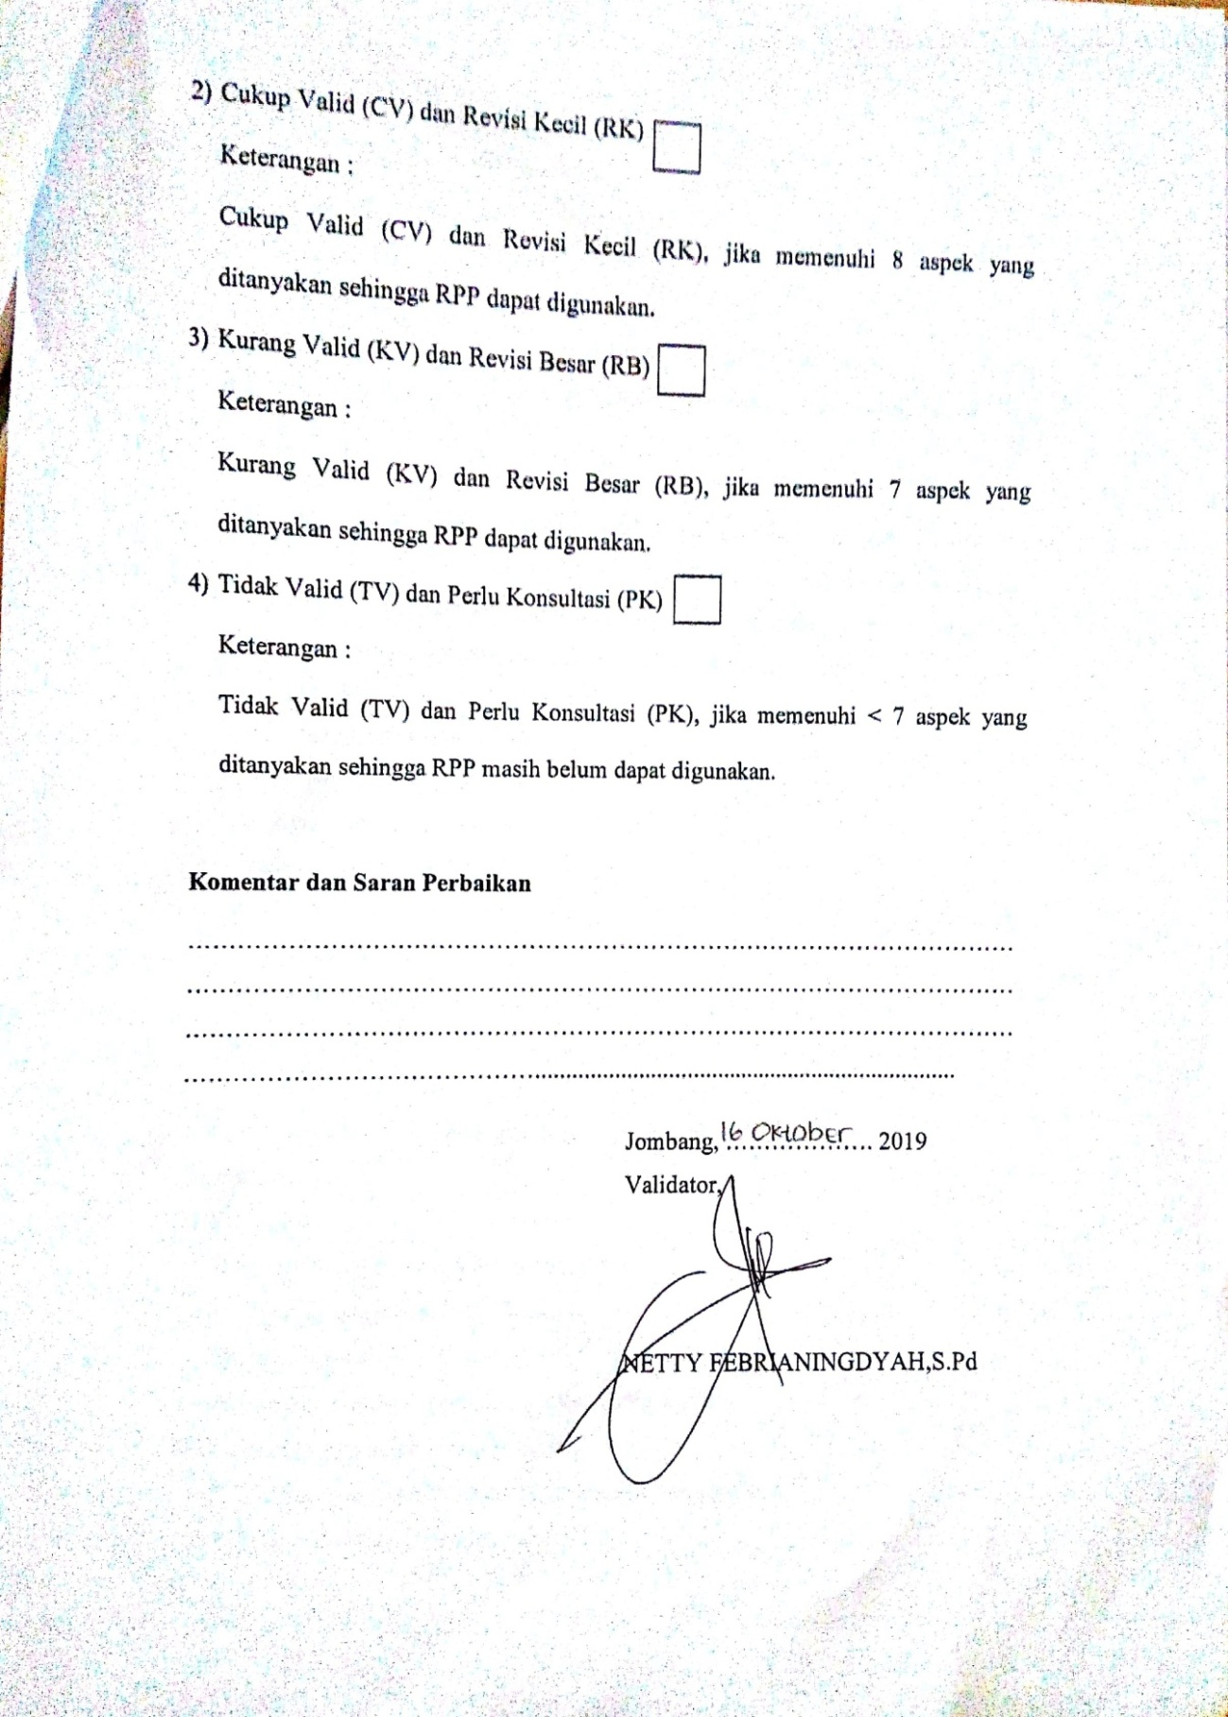

Lampiran 20
RENCANA PELAKSANAAN PEMBELAJARAN (RPP)
SIKLUS II
Satuan Pendidikan : SMA Negeri Plandaan
Mata Pelajaran : Matematika
Materi Pokok : Sifat – sifat Logaritma
Kelas/ Semester : X/ Ganjil
Alokasi Waktu : 4 × 45 menit
Pertemuan ke- : 1 dan 2

- Kompetensi Inti
3 :Memahami, menerapkan, menganalisis pengetahuan faktual, konseptual,
procedural berdasarkan rasa ingin tahunya tentang ilmu pengetahuan, teknologi, seni, budaya, dan humaniora dengan wawasan kemanusiaan, kebangsaan, kenegaraan, dan peradaban terkait penyebab fenomena dan kejadian, serta menerapkan pengetahuan prosedural pada bidang kajian yang spesifik sesuai dengan bakat dan minatnya untuk memecahkan masalah.
4 : Mengolah, menalar dan menyajikan dalam ranah konkrit dan yang dipelajari
di sekolah secara mandiri, dan mampu menggunakan metode sesuai kaidah
keilmuan.

- Kompetensi Dasar
3.1 Memilih dan menerapkan aturan eksponen dan logaritma sesuai dengan karakteristik permasalahan yang akan diselesaikan dan memeriksa kebenaran langkah-langkahnya.

- Indikator Pencapaian Kompetensi
3.1.3. Menyelesaikan soal penerapan logaritma dalam perhitungan-perhitungan.

- Tujuan Pembelajaran
3.1.3. Menyelesaikan soal penerapan logaritma dalam perhitungan-perhitungan.

- Materi Pembelajaran
- Pemakaian Logaritma dalam Perkalian dan Pembagian
Sifat-sifat logaritma yang digunakan dalam operasi perkalian pembagian
sebagai berikut :
$1. {}_{}^{a}{\log\left(b×c\right)= {}_{}^{a}{\log{b +{}_{}^{a}{\log{c}}}}}$
$2. {}_{}^{a}{\log\left[\frac{b}{c}\right]= }{}_{}^{a}{\log{b-{}_{}^{a}{\log{c}}}}$.
- Pemakaian Logaritma pada Pemangkatan dan Penarikan Akar
Sifat-sifat logaritma yang digunakan dalam operasi pemangkatan dan penarikan akar adalah ${}_{}^{a}{\log{b^{m}=m×{}_{}^{a}{\log{b}}}}.$
- Model dan Metode Pembelajaran
- Model : menerapkan model pembelajaran kooperatif tipe Pair Checks
- Metode : menggunakan motode teman sebaya

- Kegiatan Pembelajaran
Pertemuan Pertama (2 × 45 menit )
Langkah  Pembelajaran | Deskripsi Kegiatan |  | Alokasi  Waktu
 | Aktivitas Guru | Aktivitas Siswa
Kegiatan Awal | - Membuka dengan salam dan berdo’a untuk memulai pelajaran. | - Menjawab salam dan berdo’a. | - menit
 | - Memeriksa kehadiran siswa. | - Merespon kehadiran.
 | - Menyampaikan tujuan pembelajaran kompetensi dasar yang ingin dicapai. | - Mendengarkan penjelasan guru
Kegiatan Inti  (Penjelasan Materi) | - Menjelaskan materi dan contoh soal tentang logaritma dalam perhitungan-perhitungan dan memberikan arahan kepada siswa untuk mencatat materi. | - Memperhatikan dan mencatat penjelasan materi yang dijelaskan oleh guru. | 10 menit
Pembagian Kelompok | - Membagi siswa dalam beberapa kelompok | - Berkelompok sesuai dengan kelompok yang dibagi oleh guru. | 5 menit
 | - Menjelaskan peran tutor sebaya dalam pembelajaran dan memberikan tugas kepada siswa untuk mencatat materi yang disampaikan tutor. | - Memperhatikan penjelasan dari guru.
Tutor Sebaya | - Tutor menjelaskan materi kepada kelompok dan berdiskusi soal di LKS yang dibimbing oleh guru. | - Memperhatikan dan mencatat materi yang dijelaskan oleh tutor. | 10 menit
Model Pembelaran kooperatif Tipe Pair Checks  (Pembagian Soal) | - Membagikan soal 1 pada patner A di setiap kelompok. | - Menerima soal

Langkah  Pembelajaran | Deskripsi Kegiatan |  | Alokasi  Waktu
 | Aktivitas Guru | Aktivitas Siswa
Mengerjakan soal 1 | - Meminta patner A di setiap kelompok. menyelesaikan soal 1, sementara patner B mengamati, memberi motivasi, membimbing patner A selama mengerjakan soal nomer 1. | - Berdiskusi dan mengerjakan soal. | 10 menit
Berkutar peran | - Meminta patner A dan patner B bertukar peran. | - Siswa bertukar peran.
Mengerjakan soal 2 | - Meminta patner B di setiap kelompok menyelesaikan soal 2, sementara patner A mengamati, memberi motivasi, membimbing patner B selama mengerjakan soal nomer 2. | - Berdiskusi dan mengerjakan soal. | 10 menit
Mengecek hasil pekerjaan | - Meminta pasangan A dan pasangan B di setiap kelompok mengecek hasil pekerjaan mereka. | - Mengecek hasil pekerjaan pasangan lain yang dalam satu kelompoknya. | 10 menit
Presentasi hasil mengerjakan soal | - Meminta beberapa kelompok untuk mempresentasikan di depan kelas. | - Mempresentasikan hasil pekerjaannya. | 20 menit
Pemberian reward | - Memberikan penghargaan kepada kelompok yang memperoleh kesepakatan jawaban | - Mendapatkan reward
Evaluasi | - Mengevaluasi hasil mengerjakan soal | - Mendengarkan evaluasi yang diberikan
Kegiatan Penutup | - Meminta siswa untuk menyimpulkan hasil belajar yang dilakukan | - Siswa menyimpulkan hasil belajar | 10 Menit
 | - Menyampaikan rencana pembelajaran pada pertemuan berikutnya. | - Mendengarkan penjelasan guru.
 | - Mengakhiri proses kegiatan belajar mengajar dengan do’a dan mengucapkan salam. | - Menjawab salam

Pertemuan Kedua (2 × 45 menit )
Langkah  Pembelajaran | Deskripsi Kegiatan |  | Alokasi  Waktu
 | Aktivitas Guru | Aktivitas Siswa
Kegiatan Awal | - Membuka dengan salam dan berdo’a untuk memulai pelajaran. | - Menjawab salam dan berdo’a. | - menit
 | - Memeriksa kehadiran siswa. | - Merespon kehadiran.
 | - Menyampaikan tujuan pembelajaran kompetensi dasar yang ingin dicapai. | - Mendengarkan penjelasan guru
Kegiatan Inti  (Penjelasan Materi) | - Menjelaskan materi dan contoh soal tentang logaritma dalam perhitungan-perhitungan dan memberikan arahan untuk mencatat materi. | - Mendengarkan dan mencatat penjelasan materi yang dijelaskan oleh guru. | 5 menit
Pembagian Kelompok | - Membagi siswa dalam beberapa kelompok | - Berkelompok sesuai dengan kelompok yang dibagi oleh guru. | 3 menit
 | - Menjelaskan peran tutor sebaya dalam pembelajaran dan memberikan tugas untuk mencatat materi yang dijelaskan tutor. | - Mendengarkan penjelasan dari guru.
 | - Memberikan penjelasan kepada siswa dalam belajar kelompok dan manfaat interaksi sesama anggota pada saat menggunakan model pembelajaran kooperatif tipe pair checks. | - Mendengarkan penjelasan dari guru.
Tutor Sebaya | - Tutor menjelaskan materi kepada kelompok dan berdiskusi soal di LKS yang dibimbing oleh guru. | - Mendengarkan dan mencatat materi yang dijelaskan oleh tutor. | 7 menit
Model Pembelaran kooperatif Tipe Pair Checks  (Pembagian Soal) | - Membagikan soal 1 pada patner A di setiap kelompok. | - Menerima soal
Mengerjakan soal 1 | - Meminta patner A di setiap kelompok. menyelesaikan soal 1, sementara patner B mengamati, memberi motivasi, membimbing patner A selama mengerjakan soal 1. | - Berdiskusi dan mengerjakan soal. | 6 menit

Langkah  Pembelajaran | Deskripsi Kegiatan |  | Alokasi  Waktu
 | Aktivitas Guru | Aktivitas Siswa
Berkutar peran | - Meminta patner A dan patner B bertukar peran. | - Siswa bertukar peran.
Mengerjakan soal 2 | - Meminta patner B di setiap kelompok menyelesaikan soal 2, sementara patner A mengamati, memberi motivasi, membimbing patner B selama mengerjakan soal nomer 2. | - Berdiskusi dan mengerjakan soal. | 6 menit
Mengecek hasil pekerjaan | - Meminta pasangan A dan pasangan B di setiap kelompok mengecek hasil pekerjaan mereka. | - Mengecek hasil pekerjaan pasangan lain yang dalam satu kelompoknya. | 8 menit
Presentasi hasil mengerjakan soal | - Meminta beberapa kelompok untuk mempresentasikan di depan kelas. | - Mempresentasikan hasil pekerjaannya. | 10 menit
Pemberian reward | - Memberikan penghargaan kepada kelompok yang memperoleh kesepakatan jawaban | - Mendapatkan reward
Evaluasi | - Mengevaluasi hasil mengerjakan soal | - Mendengarkan evaluasi yang diberikan | 40 menit
Kegiatan Penutup | - Meminta siswa untuk menyimpulkan hasil belajar yang dilakukan | - Siswa menyimpulkan hasil belajar
 | - Tes hasil belajar | - Siswa mengerjakan tes hasil belajar
 | - Menyampaikan rencana pembelajaran pada pertemuan berikutnya. | - Mendengarkan penjelasan guru.
 | 4. Mengakhiri proses kegiatan belajar mengajar dengan do’a dan mengucapkan salam. | 4. Menjawab salam

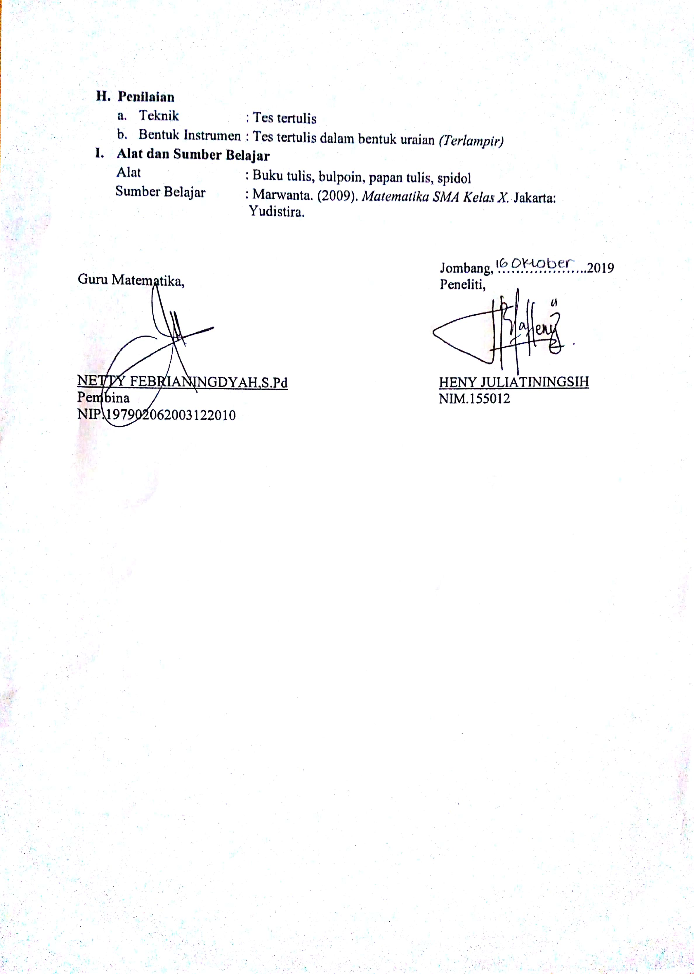

Lampiran 1 : Tes Tertulis (Kelompok)
Tugas Kelompok
Kelompok :……………………
No. | Nama Siswa
1.
2.
3.
4.
5.

Kompetensi Dasar
  - Memilih dan menerapkan aturan eksponen dan logaritma sesuai dengan karakteristik permasalahan yang akan diselesaikan dan memeriksa kebenaran langkah-langkahnya.
Indikator Pencapaian Kompetensi
3.1.2. Menyelesaikan soal penerapan logaritma dalam perhitungan-perhitungan.
Petunjuk
- Bacalah soal dengan cermat.
- Diskusikan dan selesaikan soal bersama kelompokmu dengan menggunakan sifat-sifat logaritma.
Soal

  - Hitunglah dengan menggunakan logaritma !
$0,462 ×0,0109$

  - Hitunglah dengan menggunakan logaritma !
${(1,25)}^{3}$

Lampiran 21
PEDOMAN PENSKORAN AKTIVITAS SISWA
SIKLUS II

Petunjuk
- Isilah identitas siswa yang akan dinilai
- Berilah tanda checklist ($√$) pada kolom “M” atau “TM” sesuai dengan hasil pengamatan
Keterangan:
M : Memenuhi (jika indikator tampak dalam proses pembelajaran)
TM : Tidak Memenuhi (jika indikator tidak tampak dalam proses pembelajaran)
Penilaian skor diperoleh dari jumlah indikator yang memenuhi
Skor 1 : Jika memenuhi 1 indikator aktivitas siswa
Skor 2 : Jika memenuhi 2 indikator aktivitas siswa
Skor 3 : Jika memenuhi 3 indikator aktivitas siswa
Skor 4 : Jika memenuhi 4 indikator aktivitas siswa

Nama Siswa :
No. Absen :
Kelas :

Aktivitas Siswa | Indikator | Ket |  | Skor
 |  | M | TM
Siswa memperhatikan dan mencatat materi yang dijelaskan oleh guru | - Siswa melihat guru saat menyampaikan materi pembelajaran.
 | - Siswa membuat catatan mengenai materi yang disampaikan oleh guru.
 | - Siswa menjawab guru saat guru bertanya kepada siswa mengenai materi.
 | - Siswa bertanya kepada guru saat guru menjelaskan materi.
Siswa memperhatikan dan mencatat materi yang dijelaskan oleh tutor | - Siswa memperhatikan tutor saat menjelaskan materi.
 | - Siswa membuat catatan materi yang disampaikan oleh tutor.
 | - Siswa bertanya kepada tutor mengenai materi.
 | - Siswa tidak berbicara dengan temannya saat tutor menjelaskan.
Siswa berkelompok sesuai dengan kelompok yang dibagi oleh guru | - Siswa berpindah tempat untuk duduk berkelompok.
 | - Siswa duduk berkelompok.
 | - Siswa menempati tempat yang di arahkan oleh guru.
 | - Siswa duduk berkelompok dengan anggota kelompok yang sudah ditentukan oleh guru.
Siswa berdiskusi untuk mengerjakan soal | - Siswa berkumpul untuk mengikuti diskusi.
 | - Siswa menyampaikan pendapat.
 | - Siswa mengerjakan latihan soal pada LKS namun tidak selesai.
 | - Siswa mengerjakan semua latihan soal pada LKS.
Siswa mengecek hasil pekerjaan pasangan lain dalam satu kelompoknya | - Siswa bertukar jawaban kepada pasangan lain yang masih dalam satu kelompok.
 | - Siswa mencermati jawaban dari pasangan lain yang masih dalam satu kelompok.
 | - Siswa memberikan pendapat tentang hasil pekerjaan pasangan lain.
 | - Siswa memberikan saran tentang hasil pekerjaan pasangan lain.
Siswa mempresentasikan hasil menjawab soal yang telah dikerjakan | - Siswa berada di muka kelas.
 | - Siswa menuliskan hasil menjawab soal di papan tulis.
 | - Siswa menjelaskan hasil menjawab soal dipapan tulis.
 | - Siswa menjawab pertanyaan dari temannya.

Jombang, ………………..
Observer…..,

(………………………..)

Lampiran 22
LEMBAR OBSERVASI AKTIVITAS SISWA
SIKLUS 1I

Sekolah : SMA Negeri Plandaan
Kelas : X MIPA 1
Mata Pelajaran : Matematika
Materi : Sifat-sifat Logaritma
Tanggal Pelaksanaan : 21 Oktober 2019 (Pertemuan ke-1)

Tujuan Observasi :
Untuk mendapatkan data mengenai aktivitas siswa dalam pembelajaran.
Petunjuk Pengisian :
Berilah tanda checklist ($√$) pada kolom sesuai hasil pengamatan dengan menggunakan pedoman penskoran.
No | Nama Siswa | Aktivitas Siswa
 |  | Siswa memperhatikan dan mencatat materi yang dijelaskan oleh guru |  |  |  | S  K  O  R | Siswa memperhatikan dan mencatat materi yang dijelaskan oleh tutor |  |  |  | S  K  O  R | Siswa berkelompok sesuai dengan kelompok yang dibagi oleh guru |  |  |  | S  K  O  R | Siswa berdiskusi untuk mengerjakan soal |  |  |  | S  K  O  R | Siswa mengecek hasil pekerjaan pasangan lain dalam satu kelompoknya |  |  |  | S  K  O  R | Siswa mempresentasikan hasil menjawab soal yang telah dikerjakan |  |  |  | S  K  O  R
 |  | 1 | 2 | 3 | 4 |  | 1 | 2 | 3 | 4 |  | 1 | 2 | 3 | 4 |  | 1 | 2 | 3 | 4 |  | 1 | 2 | 3 | 4 |  | 1 | 2 | 3 | 4
1 | AB | $$√$$ | $$√$$ | $$√$$ | $$√$$ | 4 |  |  |  |  |  | $$√$$ | $$√$$ | $$√$$ | $$√$$ | 4 | $$√$$ | $$√$$ | $$√$$ | $$√$$ | 4 | $$√$$ | $$√$$ | $$√$$ | $$√$$ | 4 | $$√$$ | $$√$$ | $$√$$ | $$√$$ | 4
2 | AE | $$√$$ | $$√$$ | $$√$$ | $$√$$ | 4 | $$√$$ | $$√$$ | $$√$$ | $$√$$ | 4 | $$√$$ | $$√$$ | $$√$$ | $$√$$ | 4 | $$√$$ | $$√$$ | $$√$$ |  | 3 | $$√$$ | $$√$$ | $$√$$ | $$√$$ | 4 | $$√$$ | $$√$$ | $$√$$ | $$√$$ | 4
3 | AHP | $$√$$ |  | $$√$$ |  | 2 | $$√$$ | $$√$$ | $$√$$ |  | 3 | $$√$$ | $$√$$ | $$√$$ |  | 3 | $$√$$ | $$√$$ | $$√$$ |  | 3 | $$√$$ | $$√$$ | $$√$$ | $$√$$ | 4 | $$√$$ | $$√$$ | $$√$$ | $$√$$ | 4

No | Nama Siswa | Aktivitas Siswa
 |  | Siswa memperhatikan dan mencatat materi yang dijelaskan oleh guru |  |  |  | S  K  O  R | Siswa memperhatikan dan mencatat materi yang dijelaskan oleh tutor |  |  |  | S  K  O  R | Siswa berkelompok sesuai dengan kelompok yang dibagi oleh guru |  |  |  | S  K  O  R | Siswa berdiskusi untuk mengerjakan soal |  |  |  | S  K  O  R | Siswa mengecek hasil pekerjaan pasangan lain dalam satu kelompoknya |  |  |  | S  K  O  R | Siswa mempresentasikan hasil menjawab soal yang telah dikerjakan |  |  |  | S  K  O  R
 |  | 1 | 2 | 3 | 4 |  | 1 | 2 | 3 | 4 |  | 1 | 2 | 3 | 4 |  | 1 | 2 | 3 | 4 |  | 1 | 2 | 3 | 4 |  | 1 | 2 | 3 | 4
4 | AD | $$√$$ |  | $$√$$ |  | 2 | $$√$$ | $$√$$ | $$√$$ | $$√$$ | 4 | $$√$$ | $$√$$ | $$√$$ | $$√$$ | 4 | $$√$$ | $$√$$ | $$√$$ |  | 3 | $$√$$ | $$√$$ | $$√$$ | $$√$$ | 4 | $$√$$ | $$√$$ | $$√$$ | $$√$$ | 4
5 | DN | $$√$$ | $$√$$ | $$√$$ | $$√$$ | 4 | $$√$$ | $$√$$ | $$√$$ | $$√$$ | 4 | $$√$$ | $$√$$ | $$√$$ | $$√$$ | 4 | $$√$$ | $$√$$ | $$√$$ |  | 3 | $$√$$ | $$√$$ | $$√$$ | $$√$$ | 4 | $$√$$ | $$√$$ | $$√$$ | $$√$$ | 4
6 | DR | $$√$$ | $$√$$ | $$√$$ | $$√$$ | 4 | $$√$$ | $$√$$ | $$√$$ | $$√$$ | 4 | $$√$$ | $$√$$ | $$√$$ | $$√$$ | 4 | $$√$$ | $$√$$ | $$√$$ | $$√$$ | 4 | $$√$$ | $$√$$ | $$√$$ |  | 3 | $$√$$ | $$√$$ | $$√$$ |  | 3
7 | ELM | $$√$$ | $$√$$ | $$√$$ | $$√$$ | 4 | $$√$$ | $$√$$ | $$√$$ | $$√$$ | 4 | $$√$$ | $$√$$ | $$√$$ | $$√$$ | 4 | $$√$$ | $$√$$ |  | $$√$$ | 3 | $$√$$ | $$√$$ | $$√$$ | $$√$$ | 4 | $$√$$ | $$√$$ | $$√$$ | $$√$$ | 4
8 | EVM | $$√$$ | $$√$$ | $$√$$ |  | 3 | $$√$$ | $$√$$ | $$√$$ |  | 3 | $$√$$ |  | $$√$$ | $$√$$ | 3 | $$√$$ | $$√$$ |  | $$√$$ | 3 | $$√$$ | $$√$$ | $$√$$ | $$√$$ | 4 | $$√$$ | $$√$$ | $$√$$ | $$√$$ | 4
9 | FM | $$√$$ | $$√$$ | $$√$$ | $$√$$ | 4 | $$√$$ | $$√$$ | $$√$$ | $$√$$ | 4 | $$√$$ |  | $$√$$ | $$√$$ | 3 | $$√$$ | $$√$$ | $$√$$ | $$√$$ | 4 | $$√$$ | $$√$$ | $$√$$ | $$√$$ | 4 | $$√$$ | $$√$$ | $$√$$ | $$√$$ | 4
10 | FR | $$√$$ | $$√$$ | $$√$$ |  | 3 | $$√$$ | $$√$$ | $$√$$ | $$√$$ | 4 | $$√$$ | $$√$$ | $$√$$ | $$√$$ | 4 | $$√$$ | $$√$$ |  | $$√$$ | 3 | $$√$$ | $$√$$ | $$√$$ |  | 3 | $$√$$ | $$√$$ | $$√$$ | $$√$$ | 4
11 | FP | $$√$$ | $$√$$ |  | $$√$$ | 3 | $$√$$ | $$√$$ |  | $$√$$ | 3 | $$√$$ | $$√$$ |  | $$√$$ | 3 | $$√$$ | $$√$$ | $$√$$ |  | 3 | $$√$$ | $$√$$ | $$√$$ |  | 3 | $$√$$ | $$√$$ | $$√$$ |  | 3
12 | HPC | $$√$$ | $$√$$ | $$√$$ |  | 3 |  |  |  |  |  | $$√$$ | $$√$$ |  | $$√$$ | 3 | $$√$$ | $$√$$ | $$√$$ |  | 3 | $$√$$ | $$√$$ |  | $$√$$ | 3 | $$√$$ | $$√$$ | $$√$$ |  | 3
13 | IR | $$√$$ | $$√$$ |  | $$√$$ | 3 | $$√$$ | $$√$$ |  | $$√$$ | 3 | $$√$$ | $$√$$ | $$√$$ | $$√$$ | 4 | $$√$$ | $$√$$ | $$√$$ | $$√$$ | 4 | $$√$$ | $$√$$ | $$√$$ | $$√$$ | 4 | $$√$$ | $$√$$ | $$√$$ | $$√$$ | 4
14 | IEW | $$√$$ | $$√$$ | $$√$$ | $$√$$ | 4 | $$√$$ | $$√$$ | $$√$$ | $$√$$ | 4 | $$√$$ | $$√$$ | $$√$$ | $$√$$ | 4 | $$√$$ | $$√$$ | $$√$$ | $$√$$ | 4 | $$√$$ | $$√$$ | $$√$$ |  | 3 | $$√$$ | $$√$$ | $$√$$ | $$√$$ | 4
15 | IAM | $$√$$ | $$√$$ | $$√$$ |  | 3 | $$√$$ | $$√$$ | $$√$$ |  | 3 | $$√$$ | $$√$$ | $$√$$ | $$√$$ | 4 | $$√$$ | $$√$$ | $$√$$ |  | 3 | $$√$$ | $$√$$ | $$√$$ |  | 3 | $$√$$ | $$√$$ | $$√$$ | $$√$$ | 4
16 | IPD | $$√$$ | $$√$$ | $$√$$ | $$√$$ | 4 | $$√$$ | $$√$$ | $$√$$ | $$√$$ | 4 | $$√$$ | $$√$$ | $$√$$ | $$√$$ | 4 | $$√$$ | $$√$$ | $$√$$ | $$√$$ | 4 | $$√$$ | $$√$$ | $$√$$ | $$√$$ | 4 | $$√$$ | $$√$$ | $$√$$ | $$√$$ | 4
17 | IAW | $$√$$ | $$√$$ | $$√$$ |  | 3 | $$√$$ | $$√$$ |  |  | 2 | $$√$$ | $$√$$ | $$√$$ |  | 3 | $$√$$ | $$√$$ |  | $$√$$ | 3 | $$√$$ | $$√$$ |  |  | 2 | $$√$$ | $$√$$ |  |  | 2
18 | MFK | $$√$$ | $$√$$ | $$√$$ | $$√$$ | 4 | $$√$$ | $$√$$ |  | $$√$$ | 3 | $$√$$ | $$√$$ |  |  | 2 | $$√$$ | $$√$$ | $$√$$ |  | 3 | $$√$$ | $$√$$ |  |  | 2 | $$√$$ | $$√$$ | $$√$$ | $$√$$ | 4
19 | MNFS | $$√$$ | $$√$$ | $$√$$ | $$√$$ | 4 | $$√$$ | $$√$$ | $$√$$ |  | 3 | $$√$$ | $$√$$ |  |  | 2 | $$√$$ | $$√$$ |  | $$√$$ | 3 | $$√$$ | $$√$$ | $$√$$ | $$√$$ | 4 | $$√$$ | $$√$$ | $$√$$ |  | 3
20 | MAA | $$√$$ | $$√$$ | $$√$$ |  | 3 | $$√$$ | $$√$$ | $$√$$ | $$√$$ | 4 | $$√$$ | $$√$$ | $$√$$ | $$√$$ | 4 | $$√$$ | $$√$$ | $$√$$ | $$√$$ | 4 | $$√$$ | $$√$$ | $$√$$ |  | 3 | $$√$$ | $$√$$ | $$√$$ |  | 3
No | Nama Siswa | Aktivitas Siswa
 |  | Siswa memperhatikan dan mencatat materi yang dijelaskan oleh guru |  |  |  | S  K  O  R | Siswa memperhatikan dan mencatat materi yang dijelaskan oleh tutor |  |  |  | S  K  O  R | Siswa berkelompok sesuai dengan kelompok yang dibagi oleh guru |  |  |  | S  K  O  R | Siswa berdiskusi untuk mengerjakan soal |  |  |  | S  K  O  R | Siswa mengecek hasil pekerjaan pasangan lain dalam satu kelompoknya |  |  |  | S  K  O  R | Siswa mempresentasikan hasil menjawab soal yang telah dikerjakan |  |  |  | S  K  O  R
 |  | 1 | 2 | 3 | 4 |  | 1 | 2 | 3 | 4 |  | 1 | 2 | 3 | 4 |  | 1 | 2 | 3 | 4 |  | 1 | 2 | 3 | 4 |  | 1 | 2 | 3 | 4
21 | MF | $$√$$ | $$√$$ |  | $$√$$ | 3 | $$√$$ | $$√$$ |  | $$√$$ | 3 | $$√$$ | $$√$$ | $$√$$ | $$√$$ | 4 | $$√$$ | $$√$$ |  | $$√$$ | 3 | $$√$$ | $$√$$ |  | $$√$$ | 3 | $$√$$ | $$√$$ | $$√$$ |  | 3
22 | NZ | $$√$$ | $$√$$ |  | $$√$$ | 3 |  |  |  |  |  | $$√$$ | $$√$$ | $$√$$ |  | 3 | $$√$$ | $$√$$ |  | $$√$$ | 3 | $$√$$ | $$√$$ |  | $$√$$ | 3 | $$√$$ | $$√$$ | $$√$$ |  | 3
23 | RJAM | $$√$$ | $$√$$ | $$√$$ | $$√$$ | 4 | $$√$$ | $$√$$ |  | $$√$$ | 3 | $$√$$ |  | $$√$$ | $$√$$ | 3 | $$√$$ | $$√$$ | $$√$$ | $$√$$ | 4 | $$√$$ | $$√$$ |  | $$√$$ | 3 | $$√$$ | $$√$$ | $$√$$ | $$√$$ | 4
24 | RM | $$√$$ | $$√$$ |  |  | 2 | $$√$$ |  | $$√$$ |  | 2 | $$√$$ | $$√$$ | $$√$$ |  | 3 | $$√$$ |  | $$√$$ |  | 2 | $$√$$ | $$√$$ |  | $$√$$ | 3 | $$√$$ |  | $$√$$ |  | 2
25 | RVP | $$√$$ | $$√$$ |  | $$√$$ | 3 |  |  |  |  |  | $$√$$ | $$√$$ | $$√$$ | $$√$$ | 4 | $$√$$ | $$√$$ |  | $$√$$ | 3 | $$√$$ | $$√$$ | $$√$$ | $$√$$ | 4 | $$√$$ |  | $$√$$ |  | 2
26 | RDF | $$√$$ | $$√$$ | $$√$$ |  | 3 |  |  |  |  |  | $$√$$ | $$√$$ | $$√$$ | $$√$$ | 4 | $$√$$ | $$√$$ | $$√$$ | $$√$$ | 4 | $$√$$ | $$√$$ | $$√$$ |  | 3 | $$√$$ | $$√$$ | $$√$$ |  | 3
27 | SH | $$√$$ | $$√$$ | $$√$$ | $$√$$ | 4 | $$√$$ | $$√$$ |  | $$√$$ | 3 | $$√$$ | $$√$$ | $$√$$ |  | 3 | $$√$$ |  |  | $$√$$ | 2 | $$√$$ | $$√$$ |  | $$√$$ | 3 | $$√$$ | $$√$$ | $$√$$ |  | 3
28 | SIPR | $$√$$ | $$√$$ | $$√$$ |  | 3 | $$√$$ | $$√$$ |  | $$√$$ | 3 | $$√$$ |  | $$√$$ | $$√$$ | 3 | $$√$$ | $$√$$ |  | $$√$$ | 3 | $$√$$ | $$√$$ |  | $$√$$ | 3 | $$√$$ |  | $$√$$ | $$√$$ | 3
29 | SA | $$√$$ | $$√$$ | $$√$$ | $$√$$ | 4 | $$√$$ | $$√$$ | $$√$$ |  | 3 | $$√$$ | $$√$$ | $$√$$ |  | 3 | $$√$$ | $$√$$ | $$√$$ |  | 3 | $$√$$ | $$√$$ | $$√$$ | $$√$$ | 4 | $$√$$ |  | $$√$$ | $$√$$ | 3
30 | SES | $$√$$ | $$√$$ | $$√$$ |  | 3 |  |  |  |  |  | $$√$$ |  | $$√$$ |  | 2 | $$√$$ | $$√$$ | $$√$$ |  | 3 | $$√$$ | $$√$$ |  |  | 2 | $$√$$ | $$√$$ | $$√$$ | $$√$$ | 4
31 | TPP | $$√$$ | $$√$$ | $$√$$ |  | 3 | $$√$$ |  |  | $$√$$ | 2 | $$√$$ | $$√$$ | $$√$$ |  | 3 | $$√$$ |  |  | $$√$$ | 2 | $$√$$ | $$√$$ |  | $$√$$ | 3 | $$√$$ |  | $$√$$ | $$√$$ | 3
32 | VI | $$√$$ | $$√$$ | $$√$$ |  | 3 | $$√$$ | $$√$$ |  | $$√$$ | 3 | $$√$$ | $$√$$ |  |  | 2 | $$√$$ | $$√$$ |  | $$√$$ | 3 | $$√$$ | $$√$$ |  |  | 2 | $$√$$ |  | $$√$$ | $$√$$ | 3
33 | VYA | $$√$$ | $$√$$ | $$√$$ |  | 3 | $$√$$ | $$√$$ |  | $$√$$ | 3 | $$√$$ | $$√$$ |  |  | 2 | $$√$$ | $$√$$ |  | $$√$$ | 3 | $$√$$ | $$√$$ |  | $$√$$ | 3 | $$√$$ |  | $$√$$ | $$√$$ | 3
34 | YOM | $$√$$ | $$√$$ |  | $$√$$ | 3 | $$√$$ | $$√$$ |  | $$√$$ | 3 | $$√$$ | $$√$$ |  | $$√$$ | 3 | $$√$$ | $$√$$ |  | $$√$$ | 3 | $$√$$ | $$√$$ | $$√$$ |  | 3 | $$√$$ |  | $$√$$ | $$√$$ | 3
Jumlah |  | 34 | 32 | 27 | 19 | 112 | 28 | 26 | 16 | 21 | 91 | 34 | 30 | 27 | 23 | 114 | 34 | 31 | 20 | 23 | 108 | 34 | 34 | 20 | 22 | 110 | 34 | 25 | 33 | 22 | 114
Nilai Persen |  | 82,35% |  |  |  |  | 81,25% |  |  |  |  | 83,82% |  |  |  |  | 79,41% |  |  |  |  | 80,88% |  |  |  |  | 83,82%

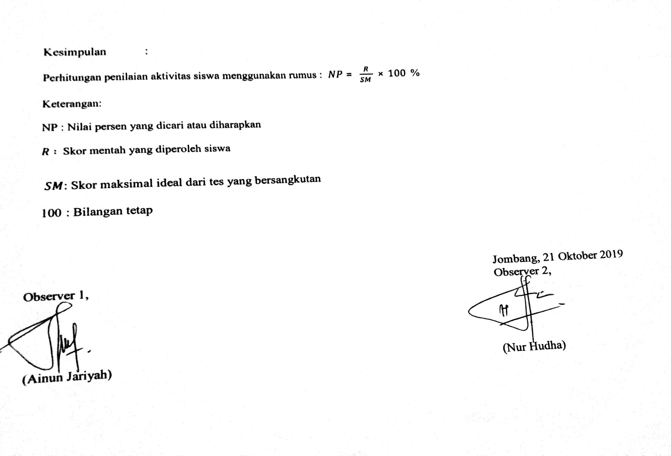
Lampiran 23
LEMBAR OBSERVASI AKTIVITAS SISWA
SIKLUS II

Sekolah : SMA Negeri Plandaan
Kelas : X MIPA 1
Mata Pelajaran : Matematika
Materi : Sifat-sifat Logaritma
Tanggal Pelaksanaan : 22 Oktober 2019 (Pertemuan ke-2)

Tujuan Observasi :
Untuk mendapatkan data mengenai aktivitas siswa dalam pembelajaran.
Petunjuk Pengisian :
Berilah tanda checklist ($√$) pada kolom sesuai hasil pengamatan dengan menggunakan pedoman penskoran.
No | Nama Siswa | Aktivitas Siswa
 |  | Siswa memperhatikan dan mencatat materi yang dijelaskan oleh guru |  |  |  | S  K  O  R | Siswa memperhatikan dan mencatat materi yang dijelaskan oleh tutor |  |  |  | S  K  O  R | Siswa berkelompok sesuai dengan kelompok yang dibagi oleh guru |  |  |  | S  K  O  R | Siswa berdiskusi untuk mengerjakan soal |  |  |  | S  K  O  R | Siswa mengecek hasil pekerjaan pasangan lain dalam satu kelompoknya |  |  |  | S  K  O  R | Siswa mempresentasikan hasil menjawab soal yang telah dikerjakan |  |  |  | S  K  O  R
 |  | 1 | 2 | 3 | 4 |  | 1 | 2 | 3 | 4 |  | 1 | 2 | 3 | 4 |  | 1 | 2 | 3 | 4 |  | 1 | 2 | 3 | 4 |  | 1 | 2 | 3 | 4
1 | AB | $$√$$ | $$√$$ | $$√$$ | $$√$$ | 4 |  |  |  |  |  | $$√$$ | $$√$$ | $$√$$ | $$√$$ | 4 | $$√$$ | $$√$$ | $$√$$ | $$√$$ | 4 | $$√$$ | $$√$$ | $$√$$ | $$√$$ | 4 | $$√$$ | $$√$$ | $$√$$ | $$√$$ | 4
2 | AE | $$√$$ | $$√$$ | $$√$$ | $$√$$ | 4 | $$√$$ | $$√$$ | $$√$$ | $$√$$ | 4 | $$√$$ | $$√$$ | $$√$$ | $$√$$ | 4 | $$√$$ | $$√$$ | $$√$$ |  | 3 | $$√$$ | $$√$$ | $$√$$ | $$√$$ | 4 | $$√$$ |  | $$√$$ | $$√$$ | 3
3 | AHP | $$√$$ | $$√$$ | $$√$$ | $$√$$ | 4 | $$√$$ | $$√$$ | $$√$$ | $$√$$ | 4 | $$√$$ | $$√$$ | $$√$$ |  | 3 | $$√$$ | $$√$$ |  | $$√$$ | 3 | $$√$$ | $$√$$ | $$√$$ | $$√$$ | 4 | $$√$$ | $$√$$ | $$√$$ | $$√$$ | 4

No | Nama Siswa | Aktivitas Siswa
 |  | Siswa memperhatikan dan mencatat materi yang dijelaskan oleh guru |  |  |  | S  K  O  R | Siswa memperhatikan dan mencatat materi yang dijelaskan oleh tutor |  |  |  | S  K  O  R | Siswa berkelompok sesuai dengan kelompok yang dibagi oleh guru |  |  |  | S  K  O  R | Siswa berdiskusi untuk mengerjakan soal |  |  |  | S  K  O  R | Siswa mengecek hasil pekerjaan pasangan lain dalam satu kelompoknya |  |  |  | S  K  O  R | Siswa mempresentasikan hasil menjawab soal yang telah dikerjakan |  |  |  | S  K  O  R
 |  | 1 | 2 | 3 | 4 |  | 1 | 2 | 3 | 4 |  | 1 | 2 | 3 | 4 |  | 1 | 2 | 3 | 4 |  | 1 | 2 | 3 | 4 |  | 1 | 2 | 3 | 4
4 | AD | $$√$$ | $$√$$ | $$√$$ |  | 3 | $$√$$ | $$√$$ | $$√$$ | $$√$$ | 4 | $$√$$ | $$√$$ | $$√$$ |  | 3 | $$√$$ | $$√$$ | $$√$$ |  | 3 | $$√$$ | $$√$$ | $$√$$ | $$√$$ | 4 | $$√$$ | $$√$$ | $$√$$ | $$√$$ | 4
5 | DN | $$√$$ | $$√$$ | $$√$$ | $$√$$ | 4 | $$√$$ | $$√$$ | $$√$$ | $$√$$ | 4 | $$√$$ | $$√$$ | $$√$$ | $$√$$ | 4 | $$√$$ | $$√$$ | $$√$$ | $$√$$ | 4 | $$√$$ | $$√$$ | $$√$$ |  | 3 | $$√$$ | $$√$$ | $$√$$ | $$√$$ | 4
6 | DR | $$√$$ | $$√$$ | $$√$$ | $$√$$ | 4 | $$√$$ | $$√$$ | $$√$$ | $$√$$ | 4 | $$√$$ | $$√$$ | $$√$$ | $$√$$ | 4 | $$√$$ | $$√$$ | $$√$$ | $$√$$ | 4 | $$√$$ | $$√$$ | $$√$$ |  | 3 | $$√$$ |  | $$√$$ | $$√$$ | 3
7 | ELM | $$√$$ | $$√$$ | $$√$$ | $$√$$ | 4 | $$√$$ | $$√$$ | $$√$$ | $$√$$ | 4 | $$√$$ | $$√$$ | $$√$$ |  | 3 | $$√$$ | $$√$$ |  |  | 2 | $$√$$ | $$√$$ | $$√$$ | $$√$$ | 4 | $$√$$ | $$√$$ | $$√$$ | $$√$$ | 4
8 | EVM | $$√$$ | $$√$$ | $$√$$ | $$√$$ | 4 | $$√$$ | $$√$$ | $$√$$ |  | 3 | $$√$$ | $$√$$ | $$√$$ | $$√$$ | 4 | $$√$$ | $$√$$ | $$√$$ | $$√$$ | 4 | $$√$$ | $$√$$ | $$√$$ | $$√$$ | 4 | $$√$$ | $$√$$ | $$√$$ | $$√$$ | 4
9 | FM | $$√$$ | $$√$$ | $$√$$ |  | 3 | $$√$$ | $$√$$ | $$√$$ | $$√$$ | 4 | $$√$$ | $$√$$ | $$√$$ | $$√$$ | 4 | $$√$$ | $$√$$ | $$√$$ |  | 3 | $$√$$ | $$√$$ | $$√$$ | $$√$$ | 4 | $$√$$ | $$√$$ | $$√$$ | $$√$$ | 4
10 | FR | $$√$$ | $$√$$ | $$√$$ |  | 3 | $$√$$ | $$√$$ | $$√$$ | $$√$$ | 4 | $$√$$ | $$√$$ | $$√$$ |  | 3 | $$√$$ | $$√$$ | $$√$$ |  | 3 | $$√$$ | $$√$$ | $$√$$ |  | 3 | $$√$$ | $$√$$ | $$√$$ |  | 3
11 | FP | $$√$$ | $$√$$ | $$√$$ |  | 3 | $$√$$ | $$√$$ | $$√$$ | $$√$$ | 4 | $$√$$ | $$√$$ | $$√$$ | $$√$$ | 4 | $$√$$ | $$√$$ | $$√$$ |  | 3 | $$√$$ | $$√$$ |  | $$√$$ | 3 | $$√$$ | $$√$$ | $$√$$ |  | 3
12 | HPC | $$√$$ | $$√$$ |  | $$√$$ | 3 |  |  |  |  |  | $$√$$ | $$√$$ | $$√$$ | $$√$$ | 4 | $$√$$ | $$√$$ | $$√$$ | $$√$$ | 4 | $$√$$ | $$√$$ | $$√$$ |  | 3 | $$√$$ | $$√$$ | $$√$$ | $$√$$ | 4
13 | IR | $$√$$ | $$√$$ | $$√$$ |  | 3 | $$√$$ | $$√$$ | $$√$$ |  | 3 | $$√$$ | $$√$$ | $$√$$ | $$√$$ | 4 | $$√$$ | $$√$$ | $$√$$ | $$√$$ | 4 | $$√$$ | $$√$$ | $$√$$ | $$√$$ | 4 | $$√$$ | $$√$$ | $$√$$ | $$√$$ | 4
14 | IEW | $$√$$ | $$√$$ | $$√$$ | $$√$$ | 4 | $$√$$ | $$√$$ | $$√$$ | $$√$$ | 4 | $$√$$ | $$√$$ | $$√$$ | $$√$$ | 4 | $$√$$ | $$√$$ | $$√$$ | $$√$$ | 4 | $$√$$ | $$√$$ | $$√$$ | $$√$$ | 4 | $$√$$ | $$√$$ | $$√$$ | $$√$$ | 4
15 | IAM | $$√$$ | $$√$$ |  | $$√$$ | 3 | $$√$$ | $$√$$ | $$√$$ | $$√$$ | 4 | $$√$$ | $$√$$ | $$√$$ | $$√$$ | 4 | $$√$$ | $$√$$ |  | $$√$$ | 3 | $$√$$ | $$√$$ | $$√$$ | $$√$$ | 4 | $$√$$ | $$√$$ | $$√$$ | $$√$$ | 4
16 | IPD | $$√$$ | $$√$$ | $$√$$ | $$√$$ | 4 | $$√$$ | $$√$$ | $$√$$ | $$√$$ | 4 | $$√$$ | $$√$$ | $$√$$ | $$√$$ | 4 | $$√$$ | $$√$$ | $$√$$ | $$√$$ | 4 | $$√$$ | $$√$$ |  | $$√$$ | 3 | $$√$$ | $$√$$ | $$√$$ | $$√$$ | 4
17 | IAW | $$√$$ | $$√$$ |  | $$√$$ | 3 | $$√$$ | $$√$$ |  | $$√$$ | 3 | $$√$$ | $$√$$ | $$√$$ | $$√$$ | 4 | $$√$$ | $$√$$ | $$√$$ |  | 3 | $$√$$ | $$√$$ | $$√$$ | $$√$$ | 4 | $$√$$ | $$√$$ | $$√$$ | $$√$$ | 4
18 | MFK | $$√$$ | $$√$$ | $$√$$ | $$√$$ | 4 | $$√$$ | $$√$$ | $$√$$ | $$√$$ | 4 | $$√$$ | $$√$$ | $$√$$ | $$√$$ | 4 | $$√$$ | $$√$$ |  | $$√$$ | 3 | $$√$$ | $$√$$ | $$√$$ | $$√$$ | 4 | $$√$$ | $$√$$ | $$√$$ | $$√$$ | 4
19 | MNFS | $$√$$ | $$√$$ | $$√$$ |  | 3 | $$√$$ | $$√$$ | $$√$$ | $$√$$ | 4 | $$√$$ | $$√$$ | $$√$$ |  | 3 | $$√$$ | $$√$$ | $$√$$ | $$√$$ | 4 | $$√$$ | $$√$$ | $$√$$ | $$√$$ | 4 | $$√$$ |  | $$√$$ | $$√$$ | 3
20 | MAA | $$√$$ | $$√$$ |  | $$√$$ | 3 | $$√$$ | $$√$$ | $$√$$ | $$√$$ | 4 | $$√$$ | $$√$$ |  | $$√$$ | 3 | $$√$$ | $$√$$ | $$√$$ | $$√$$ | 4 | $$√$$ | $$√$$ |  | $$√$$ | 3 | $$√$$ |  | $$√$$ | $$√$$ | 3
No | Nama Siswa | Aktivitas Siswa
 |  | Siswa memperhatikan dan mencatat materi yang dijelaskan oleh guru |  |  |  | S  K  O  R | Siswa memperhatikan dan mencatat materi yang dijelaskan oleh tutor |  |  |  | S  K  O  R | Siswa berkelompok sesuai dengan kelompok yang dibagi oleh guru |  |  |  | S  K  O  R | Siswa berdiskusi untuk mengerjakan soal |  |  |  | S  K  O  R | Siswa mengecek hasil pekerjaan pasangan lain dalam satu kelompoknya |  |  |  | S  K  O  R | Siswa mempresentasikan hasil menjawab soal yang telah dikerjakan |  |  |  | S  K  O  R
 |  | 1 | 2 | 3 | 4 |  | 1 | 2 | 3 | 4 |  | 1 | 2 | 3 | 4 |  | 1 | 2 | 3 | 4 |  | 1 | 2 | 3 | 4 |  | 1 | 2 | 3 | 4
21 | MF | $$√$$ | $$√$$ |  | $$√$$ | 3 | $$√$$ | $$√$$ | $$√$$ | $$√$$ | 4 | $$√$$ | $$√$$ | $$√$$ | $$√$$ | 4 | $$√$$ | $$√$$ | $$√$$ |  | 3 | $$√$$ | $$√$$ |  | $$√$$ | 3 | $$√$$ | $$√$$ | $$√$$ |  | 3
22 | NZ | $$√$$ | $$√$$ |  | $$√$$ | 3 |  |  |  |  |  | $$√$$ | $$√$$ | $$√$$ | $$√$$ | 4 | $$√$$ | $$√$$ | $$√$$ |  | 3 | $$√$$ | $$√$$ | $$√$$ |  | 3 | $$√$$ | $$√$$ | $$√$$ |  | 3
23 | RJAM | $$√$$ | $$√$$ | $$√$$ | $$√$$ | 4 | $$√$$ | $$√$$ |  | $$√$$ | 3 | $$√$$ | $$√$$ | $$√$$ |  | 3 | $$√$$ | $$√$$ | $$√$$ | $$√$$ | 4 | $$√$$ | $$√$$ | $$√$$ |  | 3 | $$√$$ | $$√$$ |  |  | 2
24 | RM | $$√$$ | $$√$$ | $$√$$ |  | 3 | $$√$$ | $$√$$ |  | $$√$$ | 3 | $$√$$ | $$√$$ | $$√$$ |  | 3 | $$√$$ | $$√$$ |  | $$√$$ | 3 | $$√$$ | $$√$$ | $$√$$ | $$√$$ | 4 | $$√$$ | $$√$$ | $$√$$ | $$√$$ | 4
25 | RVP | $$√$$ | $$√$$ | $$√$$ |  | 3 |  |  |  |  |  | $$√$$ | $$√$$ | $$√$$ | $$√$$ | 4 | $$√$$ | $$√$$ | $$√$$ |  | 3 | $$√$$ | $$√$$ | $$√$$ | $$√$$ | 4 | $$√$$ | $$√$$ | $$√$$ |  | 3
26 | RDF | $$√$$ | $$√$$ | $$√$$ |  | 3 |  |  |  |  |  | $$√$$ |  | $$√$$ | $$√$$ | 3 | $$√$$ | $$√$$ | $$√$$ | $$√$$ | 4 | $$√$$ | $$√$$ | $$√$$ |  | 3 | $$√$$ | $$√$$ | $$√$$ | $$√$$ | 4
27 | SH | $$√$$ | $$√$$ | $$√$$ | $$√$$ | 4 | $$√$$ | $$√$$ | $$√$$ | $$√$$ | 4 | $$√$$ | $$√$$ | $$√$$ | $$√$$ | 4 | $$√$$ | $$√$$ |  | $$√$$ | 3 | $$√$$ | $$√$$ | $$√$$ |  | 3 | $$√$$ | $$√$$ | $$√$$ |  | 3
28 | SIPR | $$√$$ | $$√$$ |  | $$√$$ | 3 | $$√$$ | $$√$$ | $$√$$ | $$√$$ | 4 | $$√$$ | $$√$$ | $$√$$ | $$√$$ | 4 | $$√$$ | $$√$$ | $$√$$ |  | 3 | $$√$$ | $$√$$ | $$√$$ | $$√$$ | 4 | $$√$$ | $$√$$ | $$√$$ | $$√$$ | 4
29 | SA | $$√$$ | $$√$$ | $$√$$ | $$√$$ | 4 | $$√$$ | $$√$$ |  | $$√$$ | 3 | $$√$$ | $$√$$ |  | $$√$$ | 3 | $$√$$ | $$√$$ | $$√$$ |  | 3 | $$√$$ | $$√$$ |  | $$√$$ | 3 | $$√$$ | $$√$$ | $$√$$ | $$√$$ | 4
30 | SES | $$√$$ | $$√$$ | $$√$$ | $$√$$ | 4 |  |  |  |  |  | $$√$$ |  | $$√$$ | $$√$$ | 3 | $$√$$ | $$√$$ |  | $$√$$ | 3 | $$√$$ | $$√$$ |  | $$√$$ | 3 | $$√$$ | $$√$$ | $$√$$ | $$√$$ | 4
31 | TPP | $$√$$ | $$√$$ |  | $$√$$ | 3 | $$√$$ | $$√$$ |  | $$√$$ | 3 | $$√$$ | $$√$$ | $$√$$ | $$√$$ | 4 | $$√$$ | $$√$$ |  | $$√$$ | 3 | $$√$$ | $$√$$ | $$√$$ |  | 3 | $$√$$ |  | $$√$$ | $$√$$ | 3
32 | VI | $$√$$ | $$√$$ | $$√$$ |  | 3 | $$√$$ | $$√$$ | $$√$$ | $$√$$ | 4 | $$√$$ | $$√$$ | $$√$$ | $$√$$ | 4 | $$√$$ | $$√$$ | $$√$$ | $$√$$ | 4 | $$√$$ | $$√$$ | $$√$$ | $$√$$ | 4 | $$√$$ |  | $$√$$ | $$√$$ | 3
33 | VYA | $$√$$ | $$√$$ | $$√$$ |  | 3 | $$√$$ | $$√$$ | $$√$$ | $$√$$ | 4 | $$√$$ | $$√$$ |  | $$√$$ | 3 | $$√$$ | $$√$$ | $$√$$ | $$√$$ | 4 | $$√$$ | $$√$$ | $$√$$ | $$√$$ | 4 | $$√$$ |  | $$√$$ | $$√$$ | 3
34 | YOM | $$√$$ | $$√$$ |  | $$√$$ | 3 | $$√$$ | $$√$$ | $$√$$ |  | 3 | $$√$$ | $$√$$ | $$√$$ | $$√$$ | 4 | $$√$$ | $$√$$ |  | $$√$$ | 3 | $$√$$ | $$√$$ | $$√$$ | $$√$$ | 4 | $$√$$ |  | $$√$$ | $$√$$ | 3
Jumlah |  | 34 | 34 | 25 | 24 | 118 | 28 | 28 | 23 | 25 | 104 | 34 | 30 | 31 | 28 | 123 | 34 | 34 | 24 | 22 | 115 | 34 | 34 | 28 | 24 | 120 | 34 | 24 | 33 | 27 | 118
Nilai Persen |  | 86,76% |  |  |  |  | 92,85% |  |  |  |  | 90,44% |  |  |  |  | 84,55% |  |  |  |  | 88,23% |  |  |  |  | 86,26%
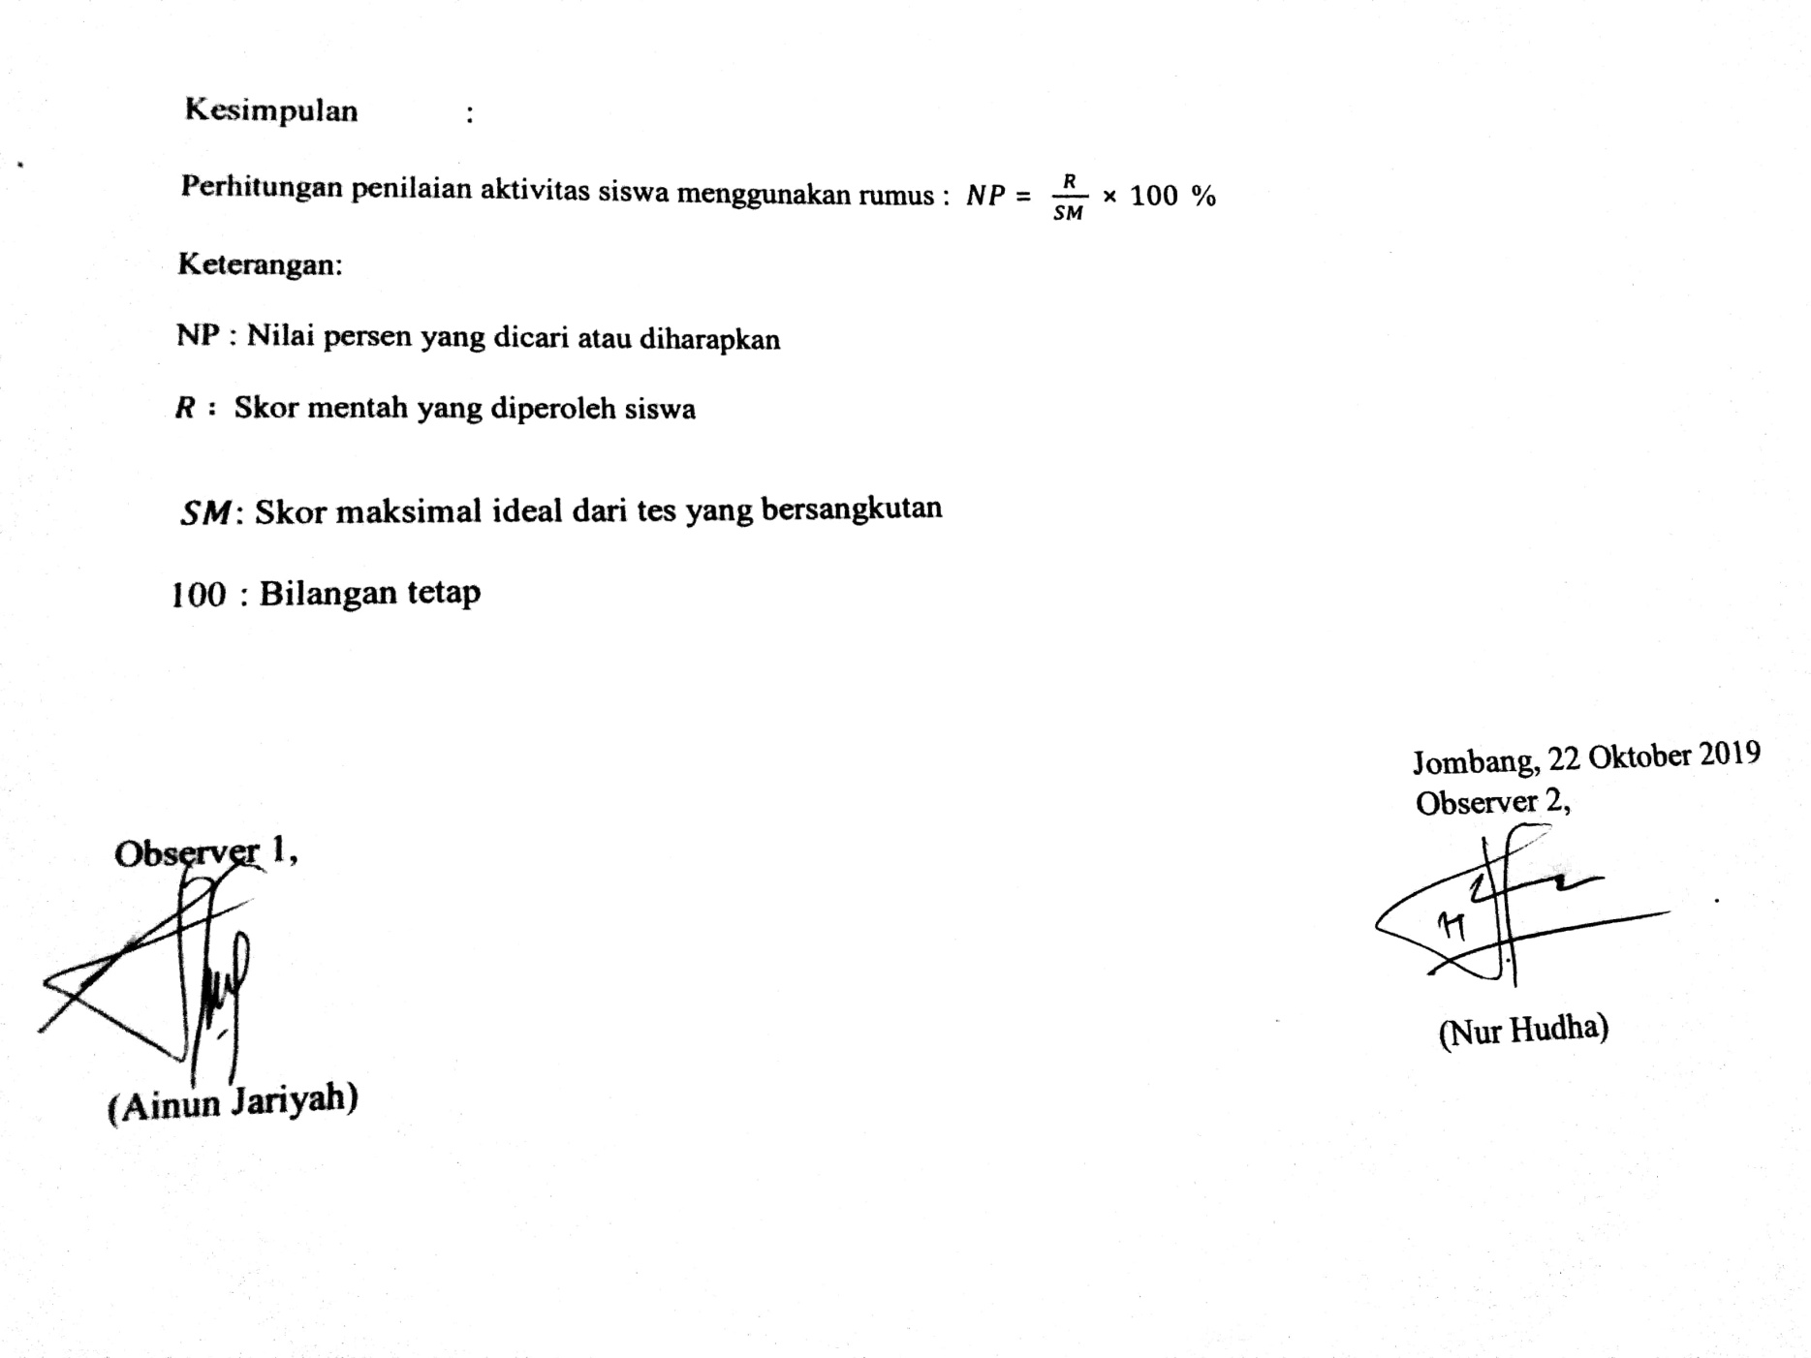
Lampiran 24
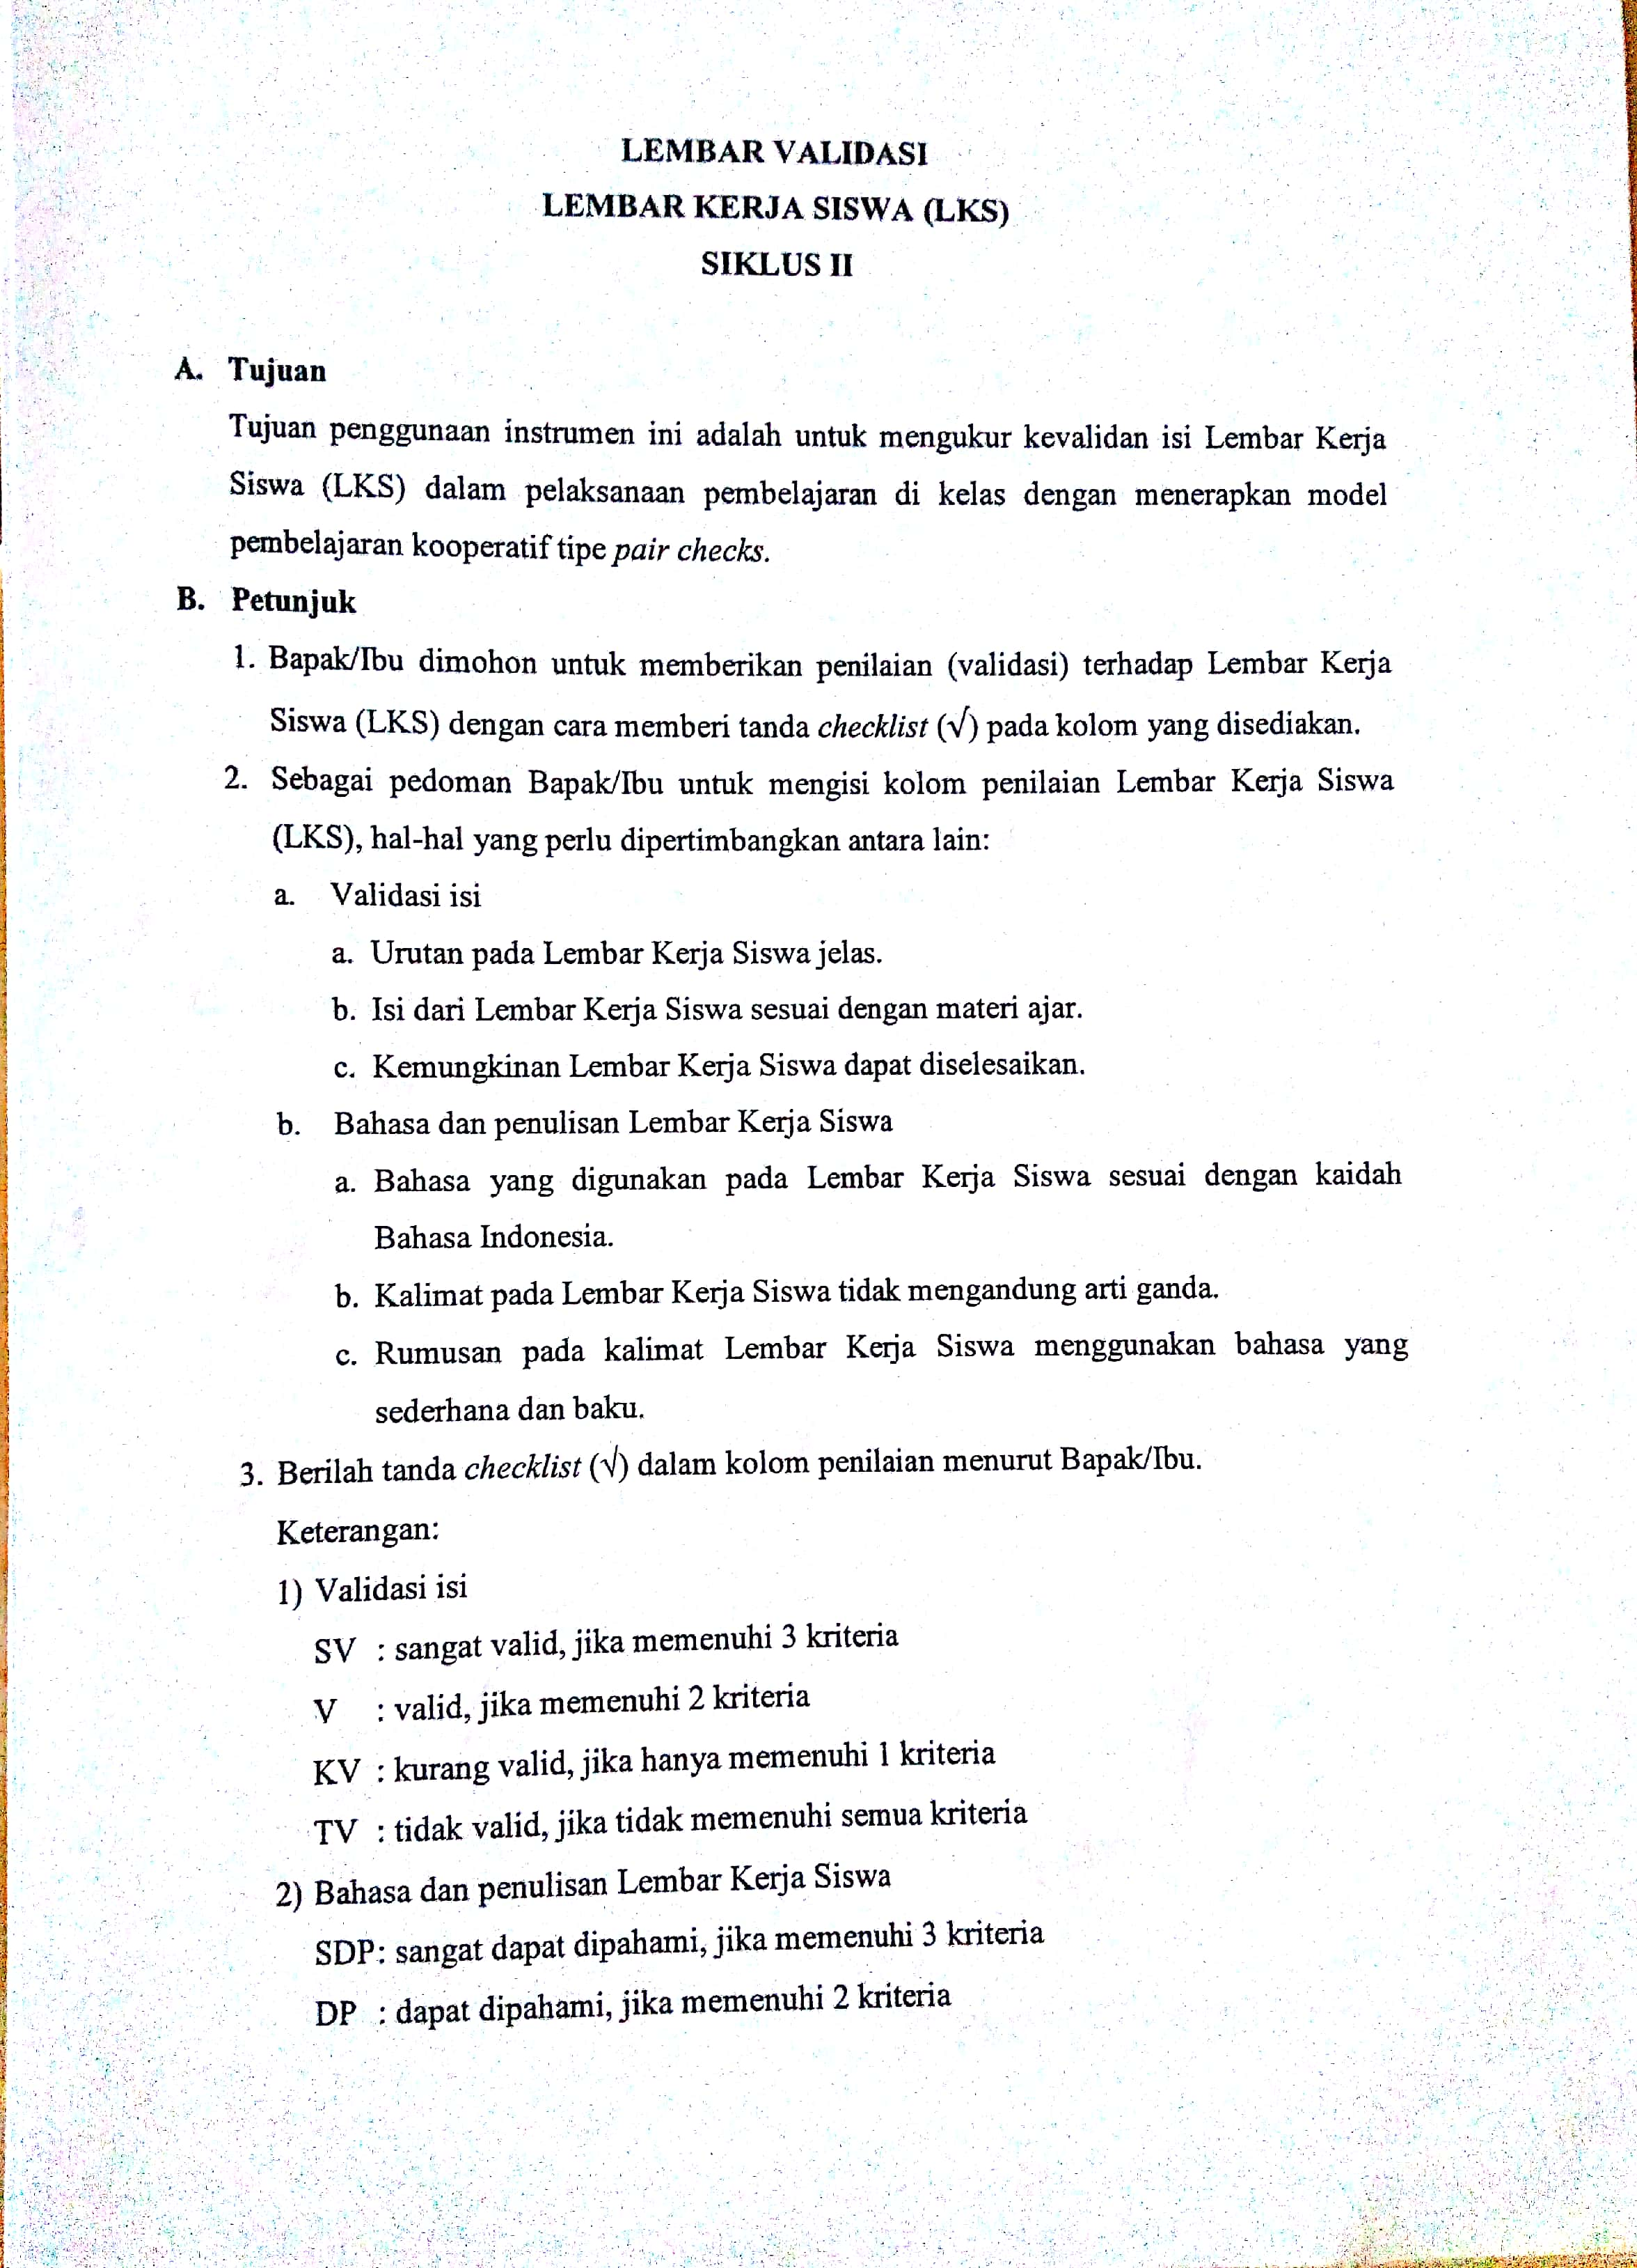

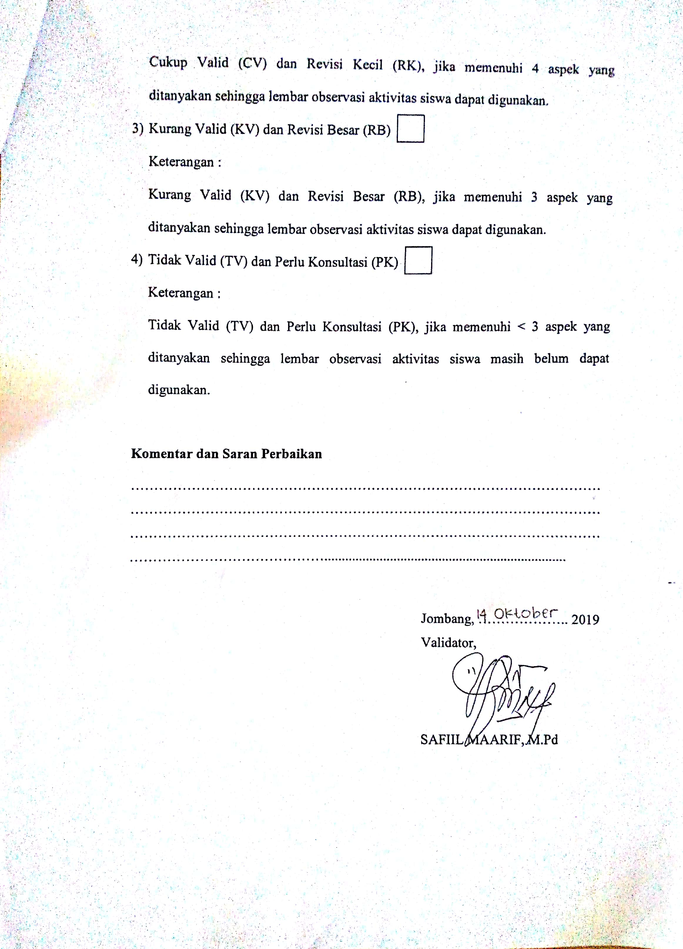

Lampiran 25

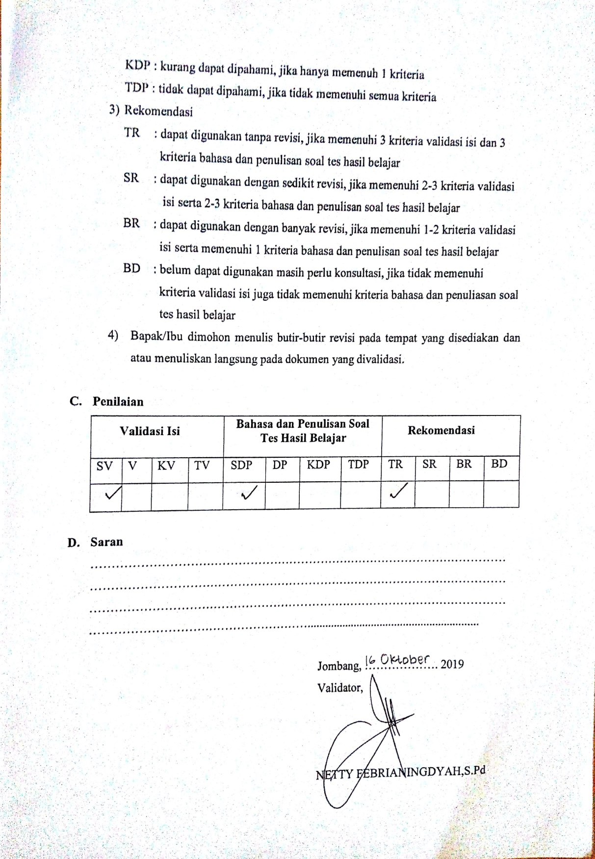

Lampiran 26

Lembar Kerja Siswa
SIKLUS II

Nama : …………………...........................
No. Absen : …………………...........................
Kelas : …………………...........................
Sekolah : …………………...........................

LOGARITMA
Kompetensi Dasar :
3.1 Memilih dan menerapkan aturan eksponen dan logaritma sesuai dengan karakteristik permasalahan yang akan diselesaikan dan memeriksa kebenaran langkah-langkahnya.

Indikator Pencapaian Kompetensi :
3.1.3. Menyelesaikan soal penerapan logaritma dalam perhitungan-perhitungan.

  - Pemakaian Logaritma dalam Perkalian dan Pembagian
Sifat-sifat logaritma yang digunakan dalam operasi perkalian pembagian sebagai berikut :
- ${}_{}^{a}{\log\left( b×c\right)= {}_{}^{a}{\log{b +{}_{}^{a}{\log{c}}}}}$
- ${}_{}^{a}{\log\left[\frac{b}{c}\right]= }{}_{}^{a}{\log{b-{}_{}^{a}{\log{c}}}}$.

Contoh Soal

- Hitunglah nilai dari $4,28×15,62$dengan menggunakan logaritma!
Penyelesaian :
Misal $p=4, 28 ×15,62$
$\log{p}=\log{(4, 28 ×15,62)}$
$\log{p}=\log{…} +\log{…}$
$\log{p}=0,631+\left(0,193+1\right)$
$\log{p}=…$
$\log{p}=0,824+…$
$p=antilog 0,824×antilog 1$
${p}=…+{10}^{1}$
${p}=66,7$

Latihan Soal

- Dengan menggunakan logaritma hitunglah $4,321 ×6,517$ !
Penyelesaian:
Kita misalkan $x=4,321 ×6,517$
Maka $\log{x=\log{(}}…. ×….)$
$\log{x=\log{4,321}}+\log{6,517}$
$\log{x= …}+…$
$\log{x}=…$
$\log{x}=1+0,4497$
${x}=antilog…+antilog…$
$x=…×…$
$x=…$
Jadi, $4,321 ×6,517=28,2.$

- Pemakaian Logaritma pada Pemangkatan dan Penarikan Akar
Sifat-sifat logaritma yang digunakan dalam operasi pemangkatan dan penarikan akar adalah ${}_{}^{a}{\log{b^{m}=m ×{}_{}^{a}{\log{b}}}}.$
Contoh Soal
- Hitunglah nilai dari ${(321,26)}^{5}$ dengan menggunakan logaritma!
Penyelesaian:
Misal $p={(321,26)}^{5}$
$\log{p}={(…..)}^{….}$
$\log{p=… ×\log{321,26 }}$
$\log{p=5 ×….}$
$\log{p=12,525}$
$\log{p=0,525+…}$
$p=antilog 0,525×antilog (12)$
$p=3,35 ×…^{12}$

Latihan Soal

- Hitunglah nilai dari bentuk berikut dengan menggunkan logaritma!
$$\sqrt{51,2}$$

Penyelesaian :
Misal p = $\sqrt{51,2}$
$\log{p=\log{{(51,2)}^{\frac{…}{…}}}}$
$\log{p= \frac{1}{2}}×log{….}$
$\log{p= \frac{1}{2}×1,709}$
$\log{p= }$ ….
$p=antilog 0,8545$
$p=…$

Lampiran 27
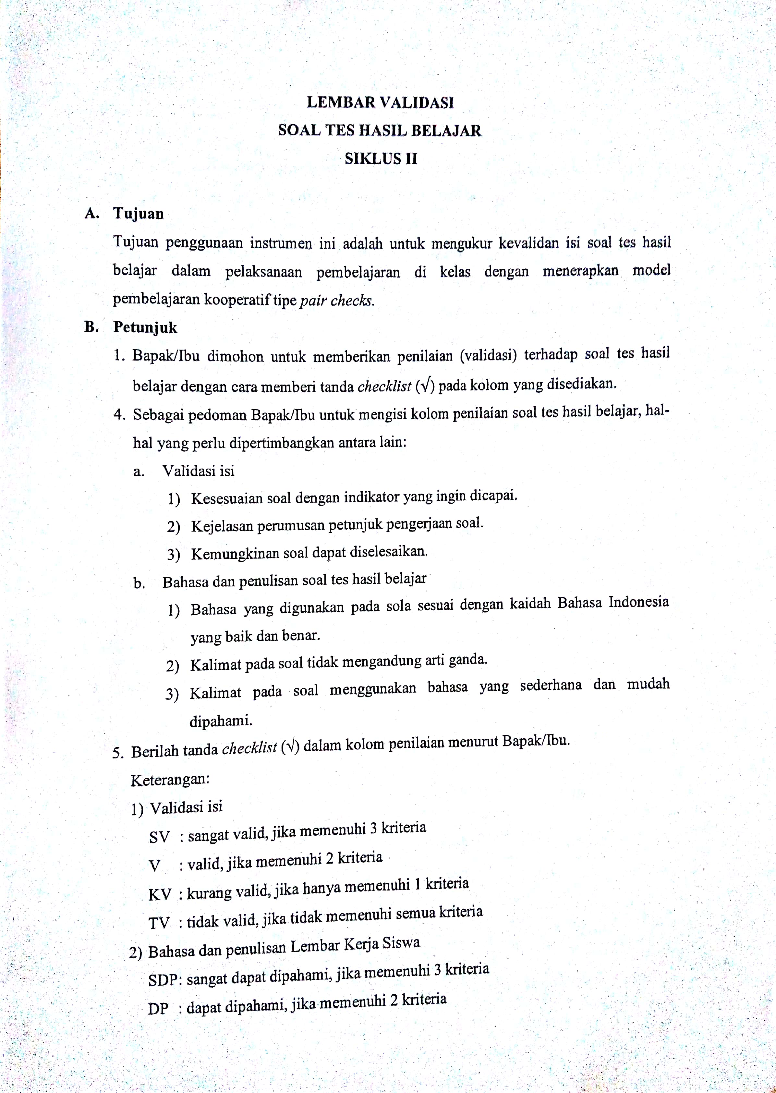

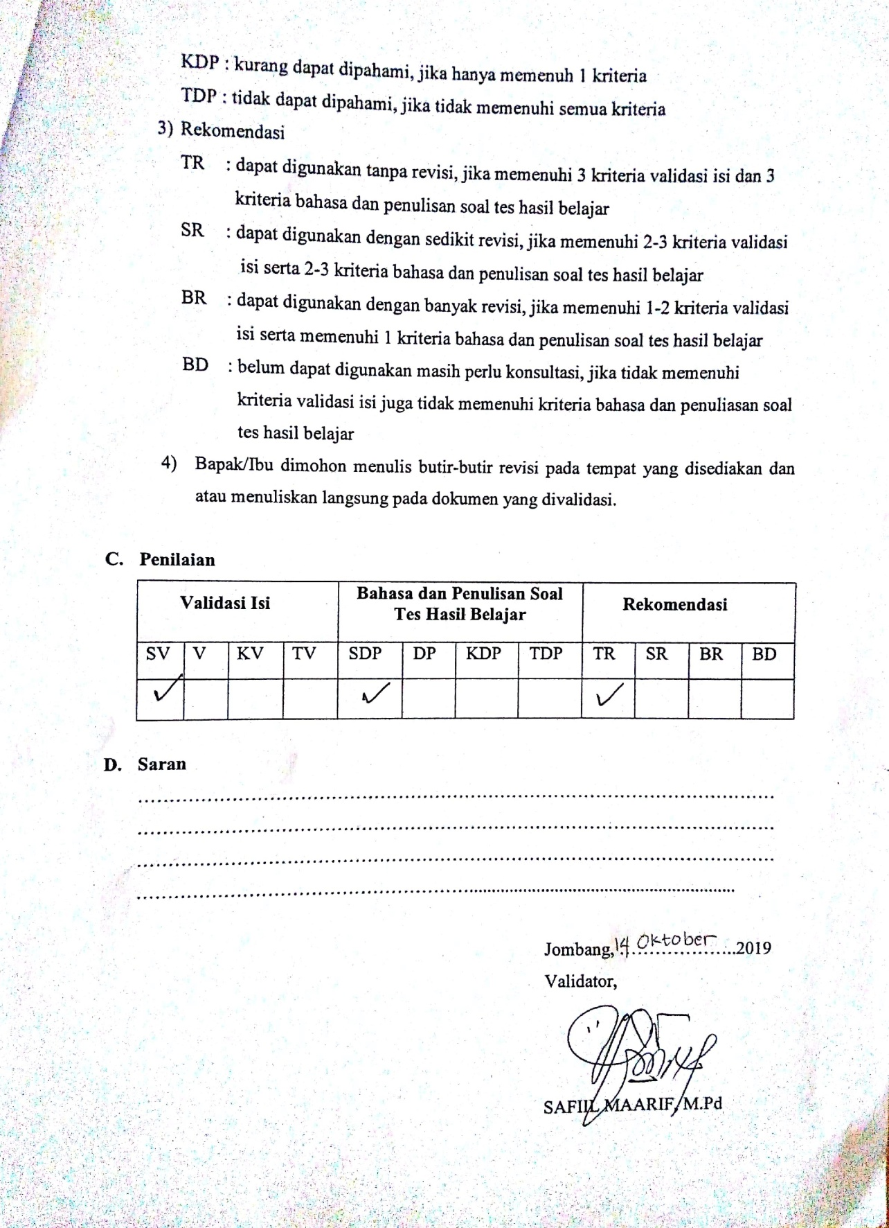

Lampiran 28

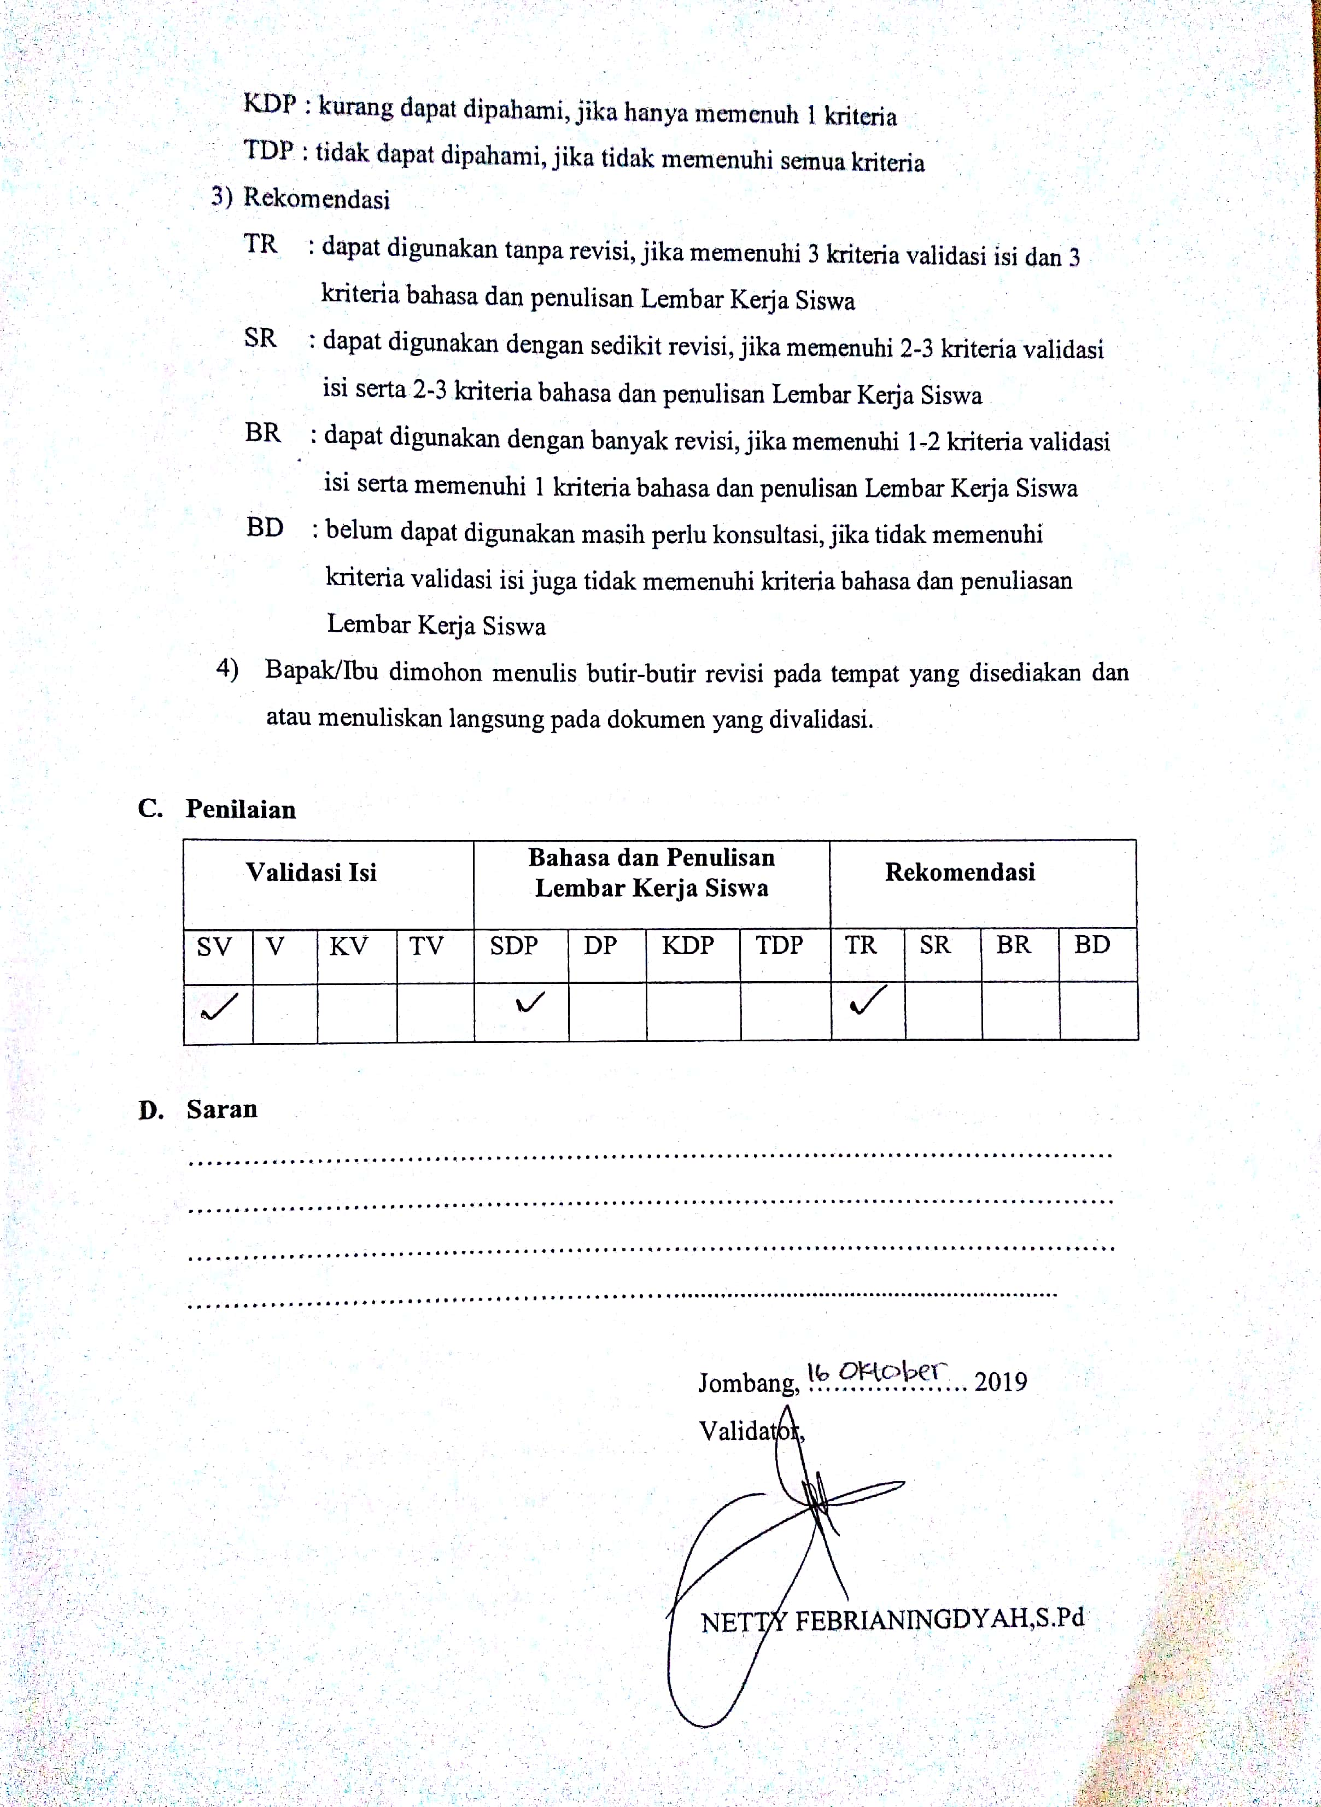

Lampiran 29
KISI-KISI TES HASIL BELAJAR
SIKLUS II

Satuan Pendidikan : SMA Negeri Plandaan
Mata Pelajaran : Matematika
Materi Pokok : Sifat-sifat Logaritma
Kelas / Semester : X/ Ganjil

KD | Indikator | Nomor soal | Uraian Soal
- Memilih dan menerapkan aturan eksponen dan logaritma sesuai dengan karakteristik permasalahan yang akan diselesaikan dan memeriksa kebenaran langkah-langkahnya. | 3.1.3. Menyelesaikan soal penerapan logaritma dalam perhitungan-perhitungan. | 1 | Selesaikan $7,35×18,26$berikut dengan menggunakan logaritma!
 |  | 2 | Selesaikan soal pembagian berikut dengan menggunakan logaritma!  $62,26÷58,2$
 |  | 3 | Selesaikan ${(8,787)}^{3}$dengan menggunakan logaritma!
 |  | 4 | Hitunglah nilai dari bentuk berikut dengan menggunakan logaritma!  $5,27 ×0,126$
 |  | 5 | Hitunglah nilai dari bentuk berikut dengan menggunakan logaritma!  $256÷0,405$

Lampiran 30
SOAL TES HASIL BELAJAR
SIKLUS II

Petunjuk Pengerjaan :
- Bacalah do’a sebelum mengerjakan supaya diberi kemudahan.
- Tulislah identitas dengan lengkap.
- Kerjakan soal secara individu.

Soal
- Selesaikan $7,35×18,26$berikut dengan menggunakan logaritma!
- Selesaikan soal pembagian berikut dengan menggunakan logaritma :
$62,26÷58,2$
- Selesaikan ${(8,787)}^{3}$dengan menggunakan logaritma!
- Hitunglah nilai dari bentuk berikut dengan menggunakan logaritma :
$5,27 ×0,126$
- Hitunglah nilai dari bentuk berikut dengan menggunakan logaritma :
$256÷0,405$

Lampiran 31
ALTERNATIF JAWABAN TES HASIL BELAJAR
SIKLUS II

No | Alternatif Jawaban | Skor
1 | $7,35 ×18,26$ | 1
 | Misal $p=7,35 ×18,26$ | 1
 | $\log{p=\log{(}}7,35 ×18,26)$ | 1
 | $\log{p=\log{7,35 ×\log{18,26}}}$ | 2
 | $\log{p=0,876 +1,261}$ | 2
 | $\log{p=2,137}$ | 2
 | $\log{p=(0,137+2)}$ | 2
 | $p=antilog 0,137×antilog 2$ | 2
 | $p=$ 137 | 2
2 | $62,26 ÷58,2$ | 1
 | Misal $p=62,26 ÷58,2$ | 1
 | $\log{p=\log{(62,26 ÷58,2)}}$ | 2
 | $\log{p=\log{62,26-\log{58,2}}}$ | 2
 | $\log{p=\log{4,06}}$ | 2
 | $\log{p=0,608}$ | 2
 | $p=antilog 0,608$ | 2
 | $p=$ 4 | 3
3 | ${(8,787)}^{3}$ | 1
 | $Misal p= {(8,787)}^{3}$ | 1
 | $\log{p=\log{{(8,787)}^{3}}}$ | 2
 | $\log{p=3 ×log{{(8,787)}^{}}}$ | 2
 | $\log{p=2,831}$ | 2
 | $\log{p=(0,831+2)}$ | 2
 | $\log{p=antilog 0,831×antilog 2}$ | 2
 | $p=$ 677 | 3
4 | $5,27 ×0,126$ | 1
 | $Misal p=5,27 ×0,126$ | 1
 | $\log{p=\log{(}}5,27 ×0,126)$ | 3
 | $\log{p=\log{(}}5,27+\log{0,126})$ | 3
 | $\log{p=\log{5,396}}$ | 3
 | $\log{p=0,732}$ | 4
 | $p=antilog 0,732$ | 5
 | $p=$ 5,39 | 5
5 | $256÷0,405$ | 2
 | $Misal p=256÷0,405$ | 2
 | $\log{p=\log{(256 ÷0,405)}}$ | 2
 | $\log{p=\log{256-\log{0,405 }}}$ | 2
 | $\log{p=\log{2255,595}}$ | 3
 | $\log{p=2,407}$ | 3
 | $\log{p=(0,407+2)}$ | 4
 | $\log{p=antilog 0,407+antilog 2)}$ | 4
 | $\log{p=}$ 2,55 $×$ 100 | 4
 | $p=$ 255 | 4
Jumlah total |  | 100

Lampiran 32
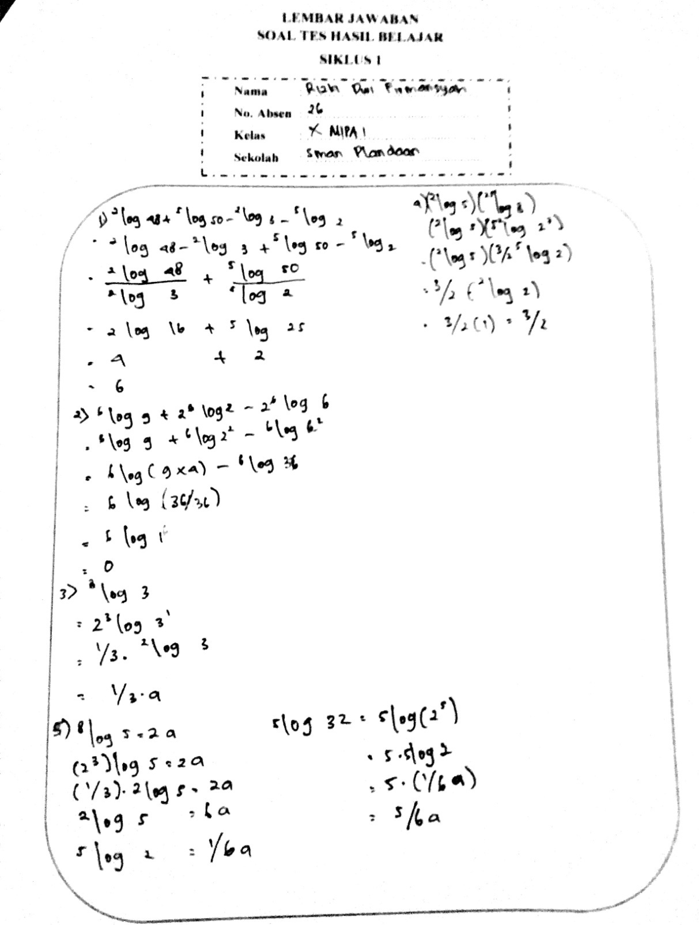

Lampiran 33
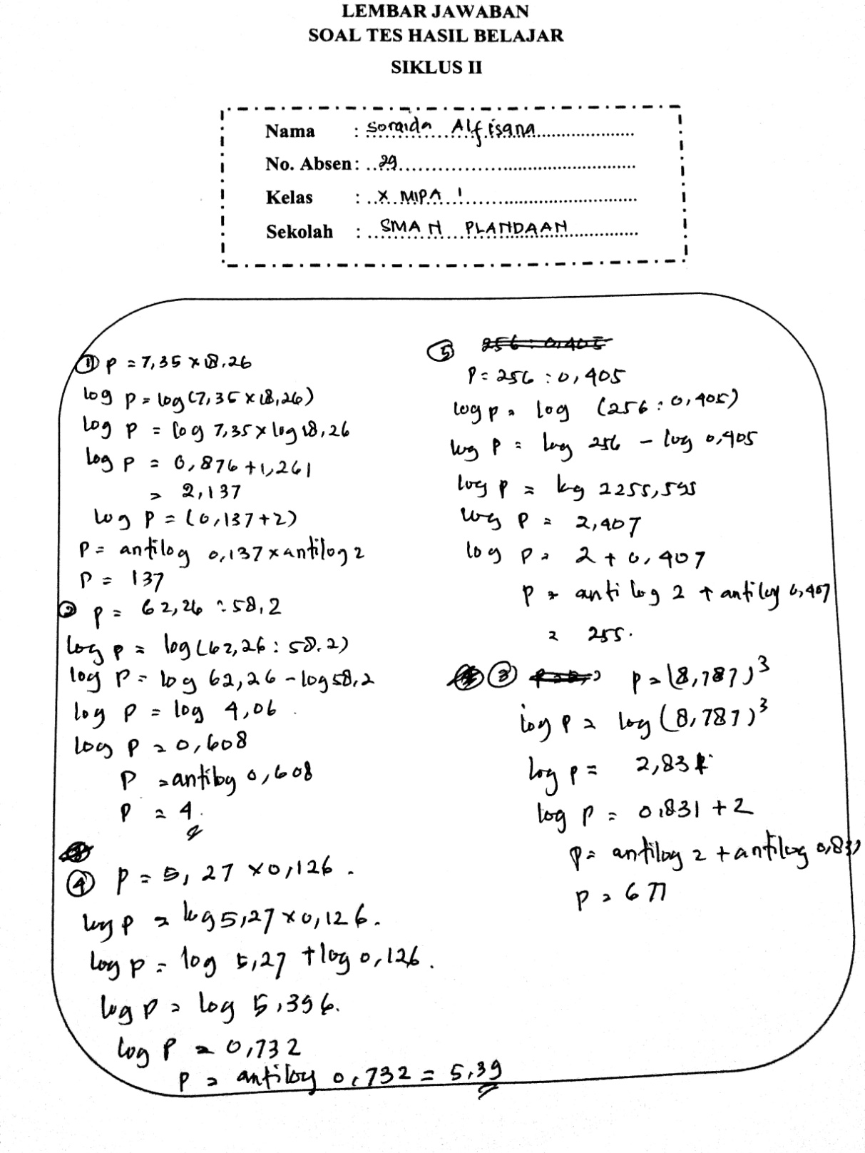

Lampiran 34
DOKUMENTASI SIKLUS I
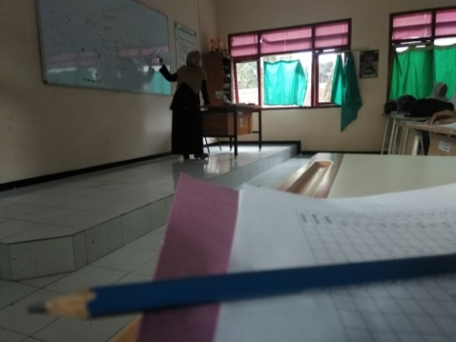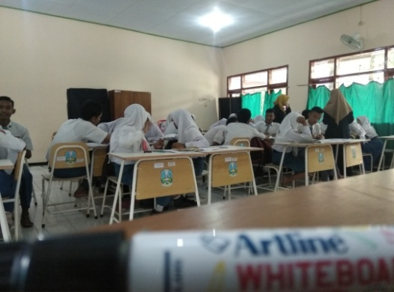
Guru menjelaskan materi Siswa berkelompok

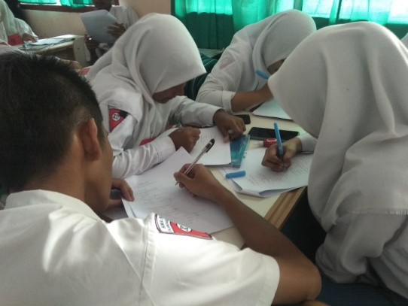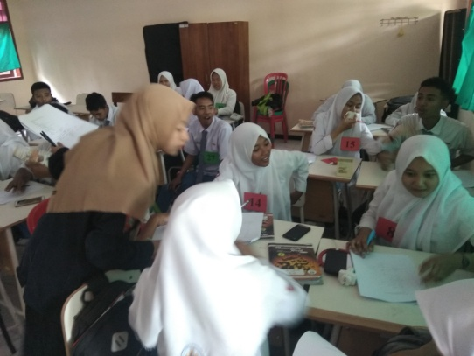
Tutor menjelaskan materi Siswa berdiskusi

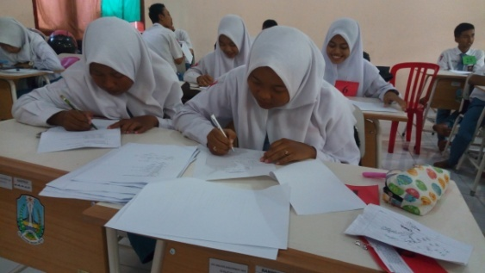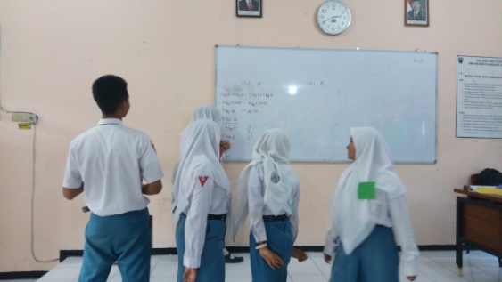
Siswa mengecek hasil pekerjaan pasangan lain Presentasi

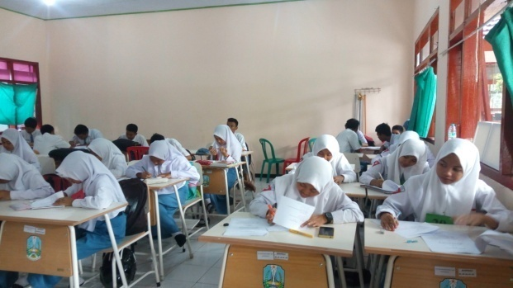
Tes hasil belajar siswa

Lampiran 35
DOKUMENTASI SIKLUS II
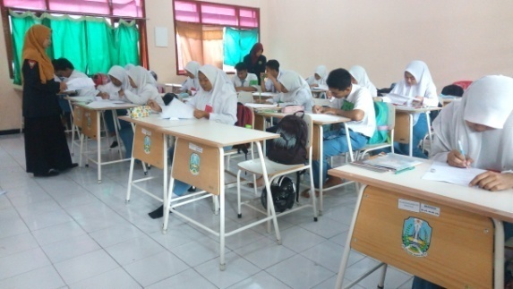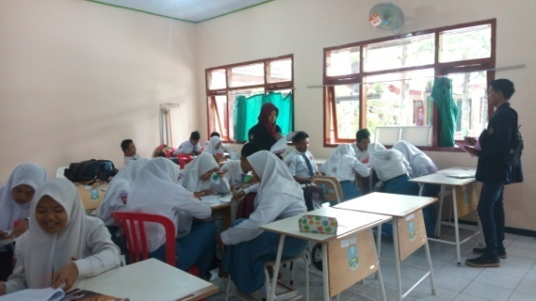
Guru menjelaskan materi Siswa berkelompok
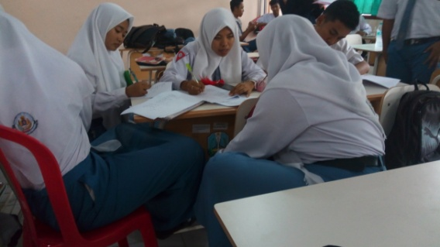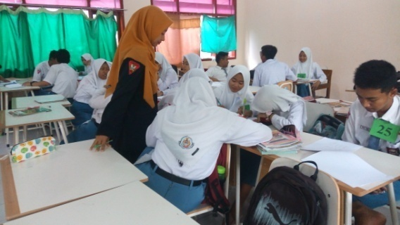
Tutor menjelaskan materi Siswa berdiskusi
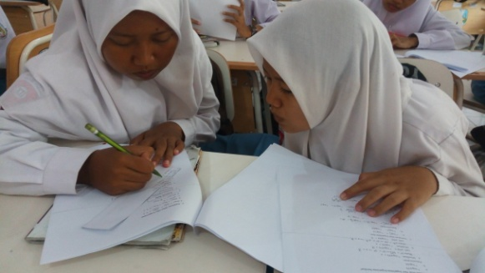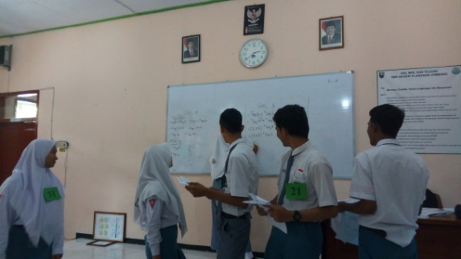
Siswa mengecek hasil pekerjaan pasangan lain Presentasi
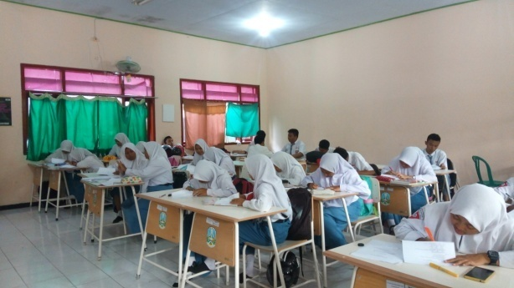
Tes hasil belajar siswa

Lampiran 36
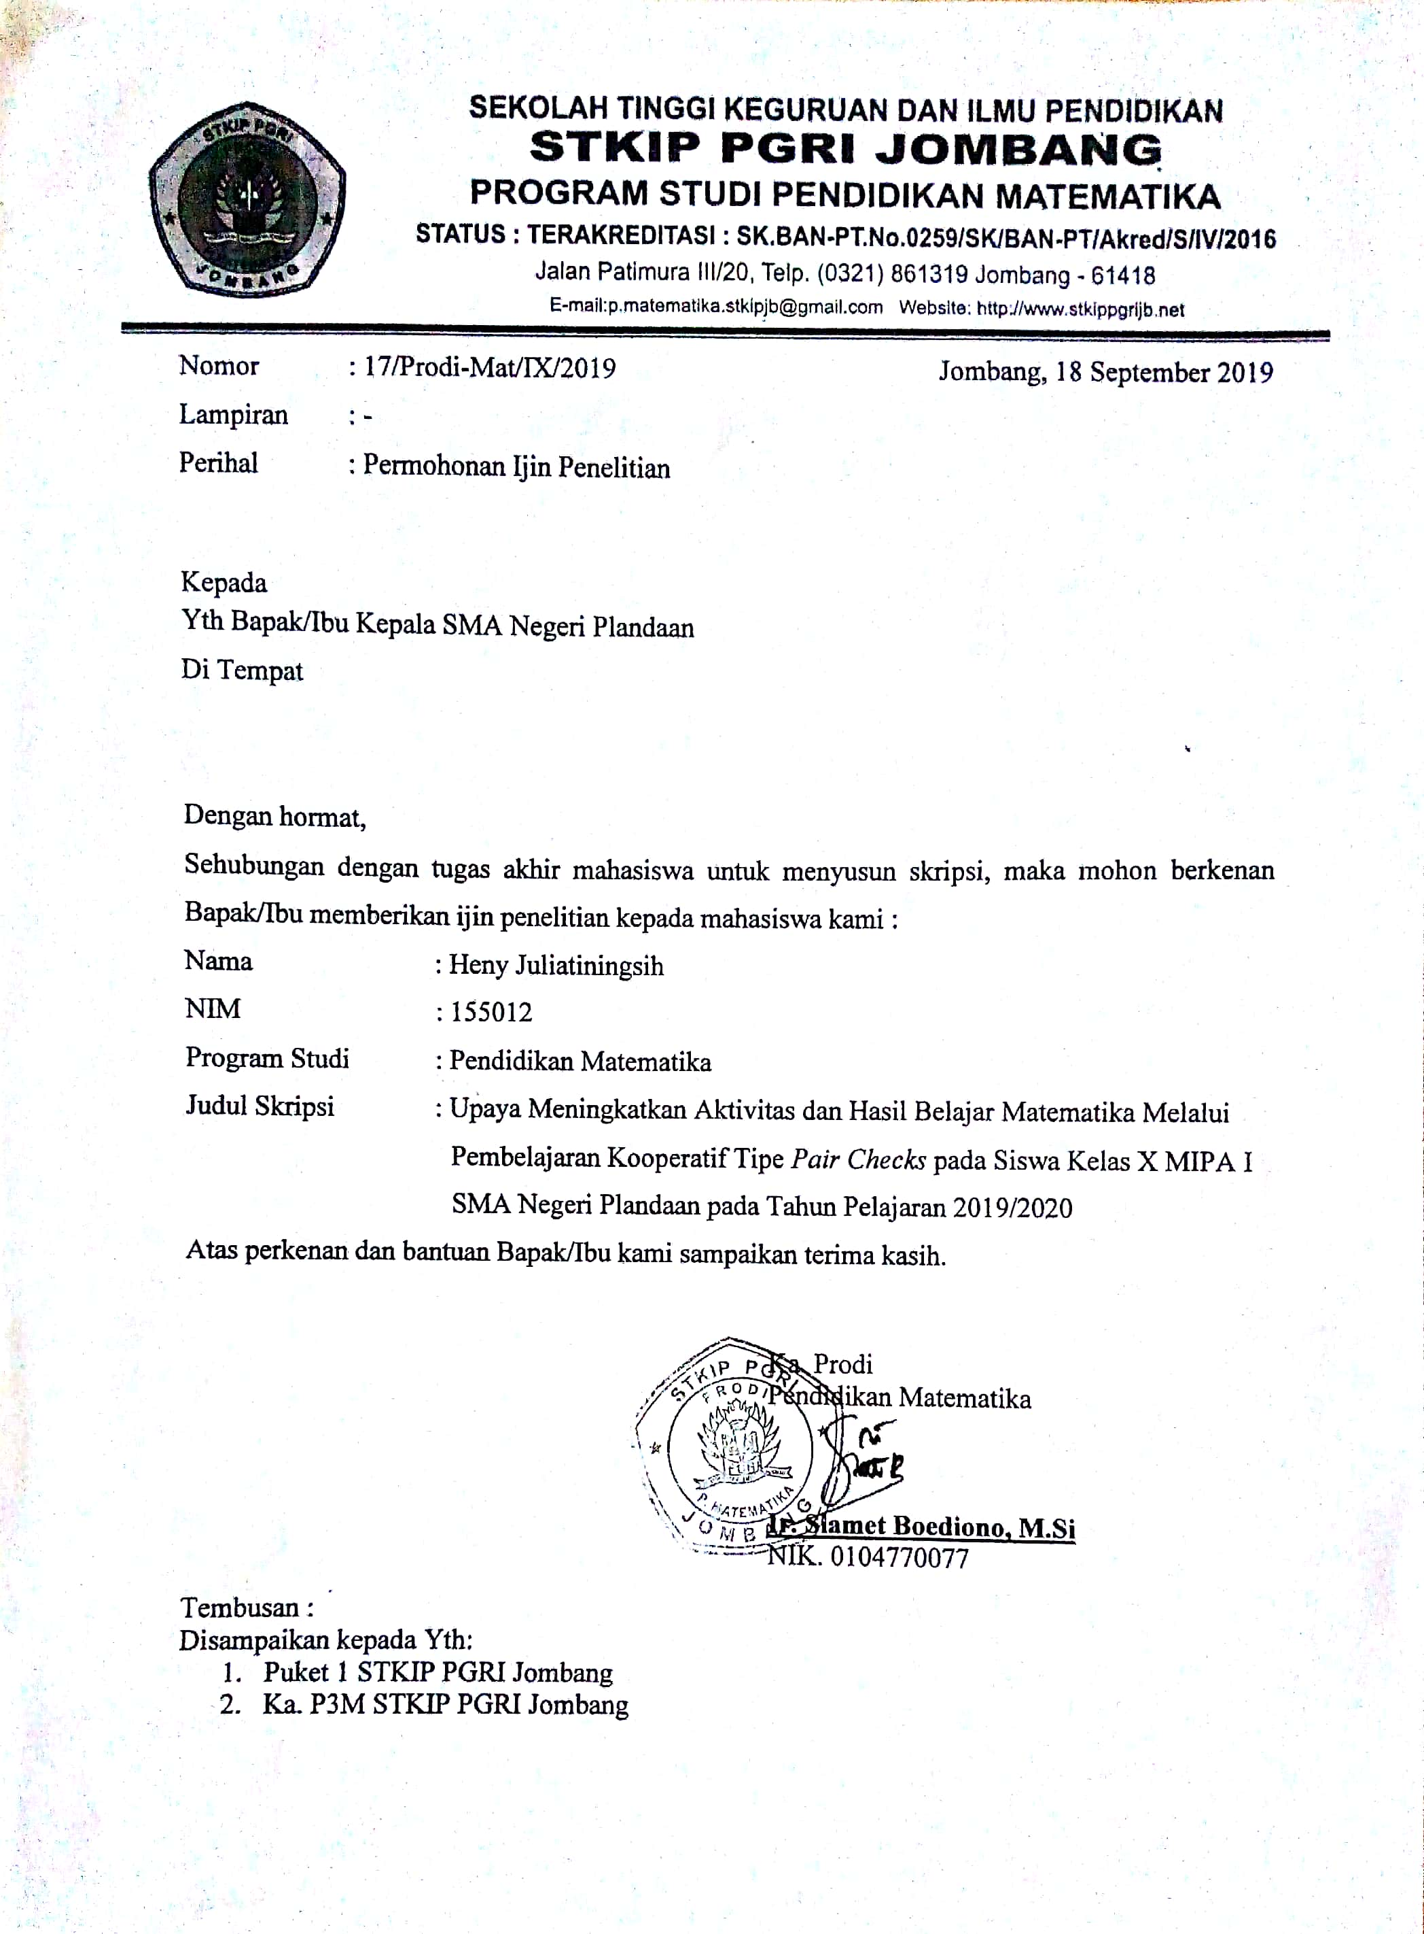

Lampiran 37
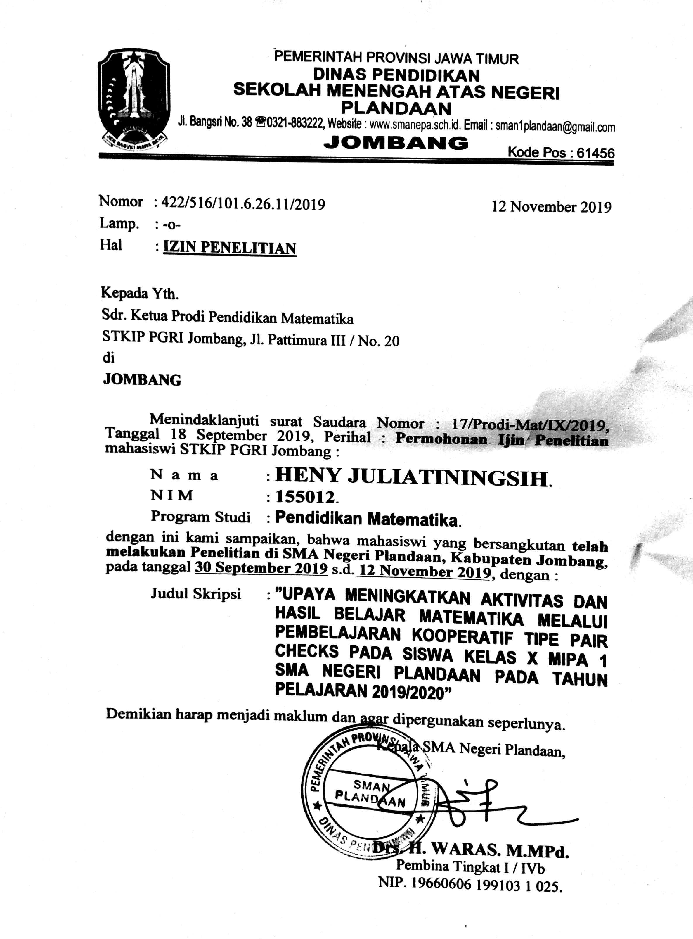

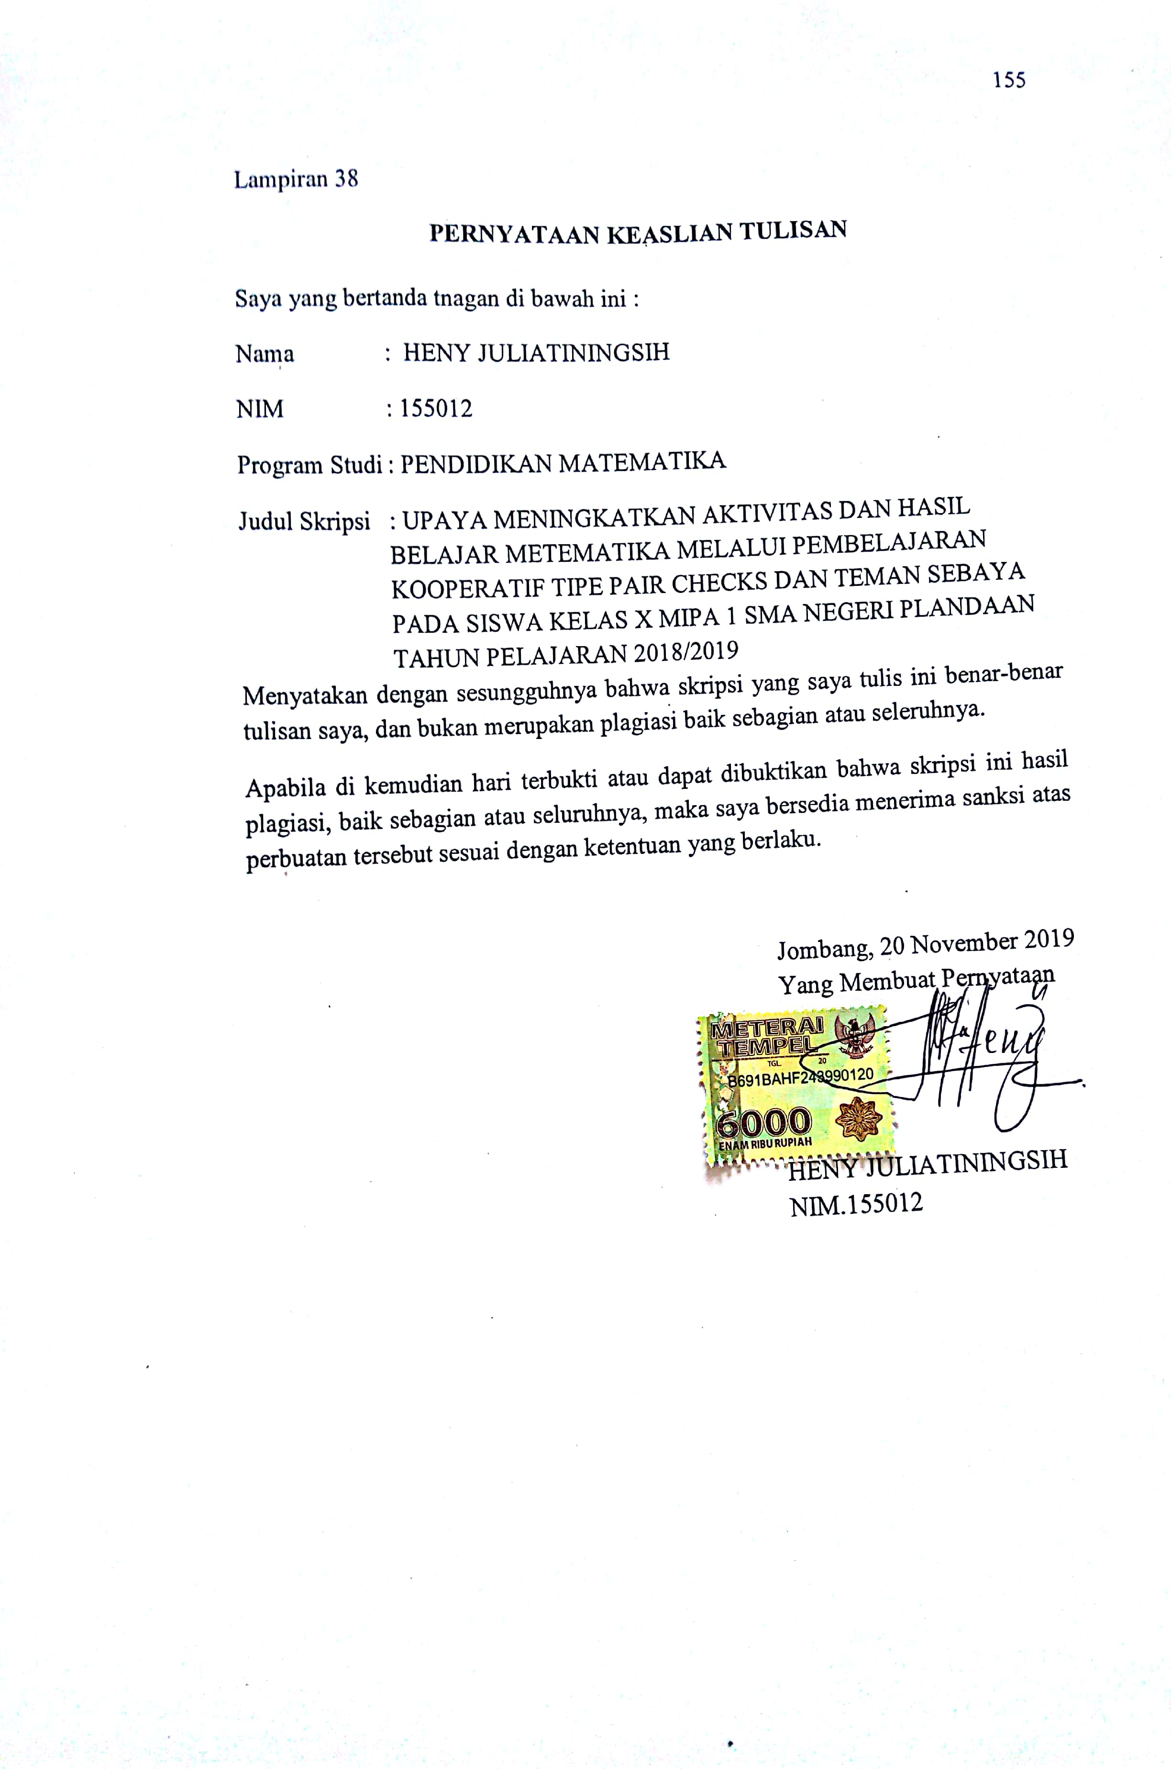

Lampiran 39

RIWAYAT HIDUP
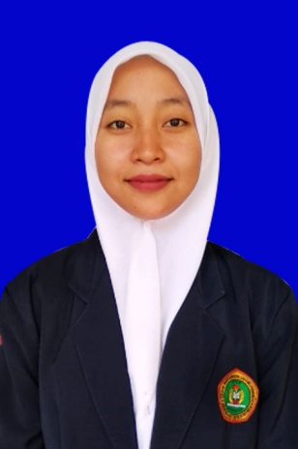
Heny Juliatiningsih Lahir di Desa Plandaan, Kecamatan Plandaan, Kabupaten Jombang tanggal 3 Juli 1996, anak dari bapak Priswanto dan Ibu Sumarlik. Riwayat pendidikan dasar diselesaikan di SDN Plandaan lulus tahun 2009. Melanjutkan sekolah di SMP Negeri Plandaan lulus tahun 2012, dan dilanjutkan sekolah di SMA Negeri Plandaan lulus tahun 2015. Pengalaman organisasi sebagai Sekretaris OSIS SMP Negeri Plandaan, Bendahara OSIS SMA Negeri Plandaan dan Devisi Teknik Kepramukaan Dewan Ambalan SMA Negeri Plandaan. Pernah mendapatkan beasiswa selama 2 tahun pada saat sekolah di SMA Negeri Plandaan, dan pernah mendapatkan Beasiswa PPA selama satu tahun di STKIP PGRI Jombang. Masuk kuliah pada Program studi Pendidikan Matematika pada tahun 2015.

